TRƯỜNG ĐẠI HỌC THỦY LỢI

Khoa Công nghệ thông tin



BÁO CÁO BÀI TẬP LỚN MÔN HỌC

QUẢN TRỊ HỆ THỐNG THÔNG TIN

Đề tài:

XÂY DỰNG HỆ THỐNG WEBSITE BÁN LAPTOP ABBEY SHOP

Nhóm sinh viên thực hiện: Nhóm 5

Thành viên nhóm:

Trần Thị Hằng -1851061928(NT)

Nguyễn Trọng Hiếu -1851061633

Nguyễn Thị Hường -1851061354

Giảng viên phụ trách môn học: Trần Hồng Diệp

*Hà Nội, ngày tháng 01 năm 2022*

BẢNG PHÂN CÔNG CÔNG VIỆC

|  |  |  |  |
| --- | --- | --- | --- |
| Họ tên | MSV | Công việc | Đánh giá |
| Trần Thị Hằng  (Nhóm trưởng) | 1851061928 | -Tổng quan  -Cơ sở lý thuyết  -Biểu đồ UseCase  -Usecase phân rã  -Bản đặc tả kịch bản  -Biểu đồ hoạt động | -Nhóm trưởng đã hoàn thành tốt nhiệm vụ được giao, phân công công việc cụ thể cho từng thành viên. |
| Nguyễn Trọng Hiếu | 1851061633 | -Khảo sát thực tế và xác định yêu cầu bài toán  -Nghiên cứu thị trường  -Bản đặc tả kịch bản  -Biểu đồ tuần tự  -Usecase phân rã | -Tích cực tham gia đóng góp, hoàn thành tốt công việc được giao. |
| Nguyễn Thị Hường | 1851061354 | -Phân rã sơ lược các Actor và Use Case hệ thống  -Bản đặc tả kịch bản  -Biểu đồ lớp  -Mối quan hệ giữa các lớp  -Biểu đồ tuần tự | -Tích cực tham gia đóng góp, hoàn thành tốt công việc được giao. |

# LỜI MỞ ĐẦU

Không kể tới những đóng góp to lớn mà ngành công nghệ thông tin đã làm được cho lĩnh vực nghiên cứu khoa học kỹ thuật, mà chúng ta có thể nhìn thấy luôn những đóng góp thiết thực quan trọng những lợi ích to lớn mà nó mang lại trong đời sống xã hội của con người. Hãy thử nhìn vào chiếc máy tính cá nhân của mình hoặc có trong tay một chiếc smartphone, chỉ với một vài thao tác đơn giản, thậm chí là một cú click chuột, bạn có thể đọc báo, xem phim, nghe đài, và cả mua sắm qua mạng, có thể nói cả thế giới gần như hiện ra trước mắt bạn. Hiện nay trên thế giới đã có rất nhiều các trang mua sắm website nổi tiếng, uy tín phục vụ cho người dùng. Ở Việt Nam đối với người người nhà nhà không xa lạ gì với shoppe, lazada hay tiki,... Các doanh nghiệp cơ sở kinh doanh muốn tiến hành bán hàng trực tuyến , thì điều đầu tiên họ cần đến là một website chất lượng, với một hệ thống thông tin được thiết kế tốt, giao diện đẹp, dễ sử dụng và an toàn, thân thiện cho mọi người dùng…

Nhóm em quyết định lựa chọn và xây dựng đề tài “Xây dựng hệ thống Website bán Laptop Abbey shop” với mong muốn vận dụng những kiến thức mình đã học , xây dựng được một trang web có tính thực tiễn, sát với thực tế nhất.

Với đề tài này, chúng em xin được trình bày một cách thức quản lý website giúp cho những người quản trị dễ dàng trong việc thay đổi, cập nhật thông tin trang web, cũng như quản lý hiệu quả khách hàng và các đơn đặt hàng trên mạng. Và đồng thời mọi khách hàng cũng thuận tiện dễ dàng trong việc tìm kiếm và đặt mua sản phẩm.

# 

# Chương 0: Tổng quan

# 0.1 Đặt vấn đề

* Nhu cầu thực tế:

Hiện nay việc sở hữu một chiếc máy tính thông minh, hiện đại để theo dõi, cập nhật tin tức hàng ngày và học tập là điều rất quan trọng và cần thiết giúp mọi người làm việc tại nhà một cách hiệu quả, an toàn.

Theo khảo sát thì có tới 77% người dùng internet tại Việt Nam từng mua hàng online. Doanh số thương mại điện tử bán hàng cho người tiêu dùng ở Việt Nam năm 2019 đạt hơn 10,08 tỷ USD, chiếm 4,9% tổng mức bán lẻ hàng hóa và dịch vụ tiêu dùng cả nước. Giá trị giỏ hàng của người tiêu dùng phổ biến ở mức từ 1 đến 3 triệu đồng. Con số còn tăng khi có sự xuất hiện của COVID 19.

Nơi lưu trữ dữ liệu an toàn và tiện lợi nhất vậy nên việc có trong tay một chiếc laptop để học tập cũng như làm việc là điều tất yếu và cần thiết. Và nếu như trước đây, mọi dữ liệu đều cần phải được lưu lại qua cách chép tay vào sách vở thì giờ đây, có một cách nhanh chóng và thuận tiện hơn mà nhiều người đã và đang áp dụng. Đó là lưu trữ lại trên các máy tính laptop cá nhân. Bằng việc thực hiện các thao tác nhập văn bản, bạn có thể lưu trữ các dữ liệu này qua hàng trăm năm hoặc thậm chí mãi mãi. Hơn nữa, nếu số lượng phải lưu trữ quá lớn thì bạn cũng không cần quá lo lắng. Chỉ với 1 chiếc USB bạn có thể lưu trữ toàn bộ những dữ liệu này thay vì sử dụng nhiều tấn giấy lãng phí.

* Lý do công nghệ:

Như chúng ta đã thấy trên thị trường hiện nay thì việc cạnh tranh ngày càng trở nên quyết liệt và hầu hết những nhà kinh doanh, những công ty lớn đều chú tâm đến việc thỏa mãn nhu cầu mua sắm của khách hàng một cách tốt nhất.

Ngày nay càng nhiều doanh nghiệp, những nhà kinh doanh phát triển hệ thống bán hàng theo hướng thương mại điện tử. So với kinh doanh truyền thống thì thương mại điện tử chi phí thấp hơn, hiệu quả đạt cao hơn và tiếp cận với người dùng nhanh chóng hơn. Hơn thế nữa, với lợi thế của công nghệ internet nên việc truyền tải thông tin về sản phẩm nhanh chóng, thuận tiện. Kết hợp với bộ phận giao hàng tận nơi, càng tăng thêm lợi nhuận để loại hình này phát triển.

Đặc biệt trong bối cảnh trên toàn thế giới nói chung và ở Việt Nam nói riêng đang phải đối mặt cùng COVID 19, với tâm lý lo ngại dịch bệnh nên nhiều khách hàng hạn chế đến mua trực tiếp tại các điểm bán thì việc mua sắm online lại càng cần thiết và thuận tiện hơn bao giờ hết. Biết được những nhu cầu đó, nhóm 5 quyết định xây dựng đề tài “Xây dựng Website bán Laptop Abbey shop” nhằm đáp ứng cho mọi người tiêu dùng trên toàn quốc và thông qua hệ thống website này họ có thể đặt mua các mặt hàng hay sản phẩm cần thiết phù hợp và uy tín.

# 0.2 Mục tiêu của đề tài.

* Xây dựng một hệ thống quản lý bán hàng mới sẽ đáp ứng được yêu cầu

của công tác quản lý bán hàng, quảng cáo sản phẩm, phù hợp với sự

phát triển của cửa hàng.

* Website này được thiết kế với mục đích giúp cho việc khách hàng mua các sản phẩm về laptop dễ dàng, tiện lợi, nhanh chóng hơn và uy tín nhất.
* Người quản lý và nhân viên cửa hàng dễ dàng thực hiện các thao tác quản lý của riêng mình đúng với chức vụ.
* Website bán hàng là một cửa hàng ảo mở cửa 24/24h có thể đón khách hàng vào bất cứ lúc nào. Bên cạnh đó website bán hàng còn giúp doanh nghiệp nhận được phản hồi của khách hàng một cách nhanh chóng và hiệu quả. Doanh nghiệp chỉ cần cập nhật thông tin về sản phẩm và phần việc còn lại là quảng bá website đến tất cả các đối tác, khách hàng.
* Giảm được các khâu xử lý thủ công, tiết kiệm chi phí cả về vật chất lẫn

con người song vẫn đảm bảo đầy đủ thông tin, chính xác.

* Chương trình được thiết kế sao cho tìm kiếm nhanh chóng, giao diện

thân thiện với người sử dụng, truy cập nhanh,cung cấp các bảng biểu

với dữ liệu chính xác, đầy đủ, đáp ứng kịp thời các yêu cầu phát sinh.

# 0.3 Phạm vi đề tài

* Đối tượng nghiên cứu của đề tài:
* Người quản lý .
* Nhân viên quản lý sản phẩm tại cửa hàng
* Khách hàng có nhu cầu mua sắm laptop.
* Phạm vi nghiên cứu đề tài:

Tìm hiểu và khảo sát thực tế từ doanh nghiệp, cửa hàng trực tuyến của doanh nghiệp cùng với đó là dựa trên cũng phương thức hoạt động và quản lý của các trang web thương mại điện tử khác.

# 0.4 Phương pháp nghiên cứu

* Phương pháp nghiên cứu lý thuyết: xây dựng và phân tích thiết kế hệ thống thông tin dựa trên các lý thuyết, cách thức hoạt động của các mô hình, quản trị hệ thống và quản trị dữ liệu.
* Phương pháp nghiên cứu thực nghiệm: xây dựng hệ thống dựa vào việc khảo sát thực tế từ doanh nghiệp, thu thập yêu cầu, phân tích và thiết kế logic hệ thống, cài đặt và kiểm thử.

Phần 1: Cơ sở lý thuyết và công nghệ

# Chương 1:Cơ sở lý thuyết

## 1 Lý thuyết

### 1.1 Xây dựng trang web

* Trang web, trang thông tin mạng (website) là 1 tập hợp các trang thông tin có chứa nội dung văn bản, chữ số, hình ảnh, âm thanh, video, ..v.v.. được lưu trữ trên máy chủ và có thể truy cập từ xa thông qua mạng internet.
* Một trang web là tập tin HTML hoặc XHTML có thể truy nhập dùng giao thức HTTP hoặc HTTPS.
* Để xây dựng 1 trang web, ta cần các tệp tin HTML (trang mạng tĩnh) hoặc các CMS chạy trên máy chủ (trang mạng động).
* Trang web có thể được xây dựng bằng nhiều ngôn ngữ lập trình khác nhau như PHP, .NET, Java, Ruby on Rails....

### 1.2 Phân tích thiết kế hệ thống

* Là quá trình gồm nhiều bước của phát triển một phần mềm từ giai đoạn hình thành ý tưởng đến khi phần mềm được triển khai đến người sử dụng.
* Các bước phân tích thiết kế hệ thống:
* Khảo sát dự án.
* Phân tích hệ thống.
* Thiết kế.
* Thực hiện.
* Kiểm thử.
* Triển khai và bảo trì.

*Các khái niệm về hệ thống thông tin

* Hệ thống thông tin (Information system - IS): là một tập hợp các phần tử/thành phần liên quan đến nhau cung cấp thông tin tạo lợi thế cạnh tranh cho tổ chức. Thực hiện thu thập(input), xử lý (processing), lưu trữ và xuất(output) dữ liệu/thông tin. Cung cấp phản ứng hiệu chỉnh (Cơ chế phản hồi: feedback mechanism) giúp tăng lợi nhuận, cải thiện quan hệ khách hàng -> Quyết định thành công của hệ thống.
* Hệ thống thông tin dựa trên máy tính (CBIS): Một tập đơn nhất các phần tử/thành phần: phần cứng, phần mềm, CSDL, viễn thông-mạng-internet và tương ứng với chúng là con người, các thủ tục procedures nhằm thu thập, chế biến, lưu trữ, và xử lý dữ liệu thành thông tin .
* Hạ tầng công nghệ(cho kinh doanh): Mọi thành phần phần cứng, phần mềm, CSDL, viễn thông mạng-internet, con người, thủ tục để thu thập, chế biến, lưu trữ, và xử lý dữ liệu thành thông tin.
* Các mức HTTT

Hệ thống thông tin nghiệp vụ trong các tổ chức kinh doanh chia theo 3 mức:

* Mức trên: Hệ thống quản lý tri thức và hệ thống thông tin kinh doanh chuyên ngành.
* Mức giữa: Hệ thống thông tin quản lý và hệ thống hỗ trợ quyết định.
* Mức dưới: Thương mại điện tử và thương mại không dây (Mcommerce: Mobile-commerce).
* MIS là gì?

Hệ thống thông tin quản lý-Management Information System(MIS):

* Hệ thống thông tin quản trị doanh nghiệp – MIS (Management Information System) là khái niệm chung dành cho tất cả ứng dụng của con người, của công nghệ hỗ trợ việc giải quyết các vấn đề trong quản lý và điều hành trong tất cả các lĩnh vực của doanh nghiệp.
* MIS – Management Information System là hệ thống thông tin quản lý quá trình hoạt động kinh doanh của một doanh nghiệp, giúp giải quyết các vấn đề trao đổi thông tin và điều hành tác nghiệp trong các tổ chức doanh nghiệp.

### 1.3 Phân tích thiết kế thương mại điện tử

a, Khái niệm Thương mại điện tử

* Thương mại điện tử (E-Commerce) là hình thái hoạt động kinh doanh bằng các phương pháp điện tử; là việc trao đổi "thông tin" kinh doanh thông qua các phương tiện công nghệ điện tử.
* Công nghệ tiên tiến hiện nay giúp doanh nghiệp biến Website của mình thành những siêu thị hàng hóa trên Internet, biến người mua thực sự trở thành những người chủ với toàn quyền trong việc chọn lựa sản phẩm, tìm kiếm thông tin, so sánh giá cả, đặt mua hàng, ký kết hợp đồng với hệ thống tính toán tiền tự động, rõ ràng, trung thực.
* Hiện nay có rất nhiều cách hiểu khác nhau về Thương mại điện tử. Nhiều người hiểu Thương mại điện tử là bán hàng trên mạng, trên Internet. Một số ý kiến khác lại cho rằng Thương mại điện tử là làm thương mại bằng điện tử. Những cách hiểu này đều đúng theo một góc độ nào đó nhưng chưa nói lên được phạm vi rộng lớn của Thương mại điện tử
* Theo khái niệm này, Thương mại điện tử không chỉ là bán hàng trên mạng hay bán hàng trên Internet mà là hình thái hoạt động kinh doanh bằng các phương pháp điện tử. Hoạt động kinh doanh bao gồm tất cả các hoạt động trong kinh doanh như giao dịch, mua bán, thanh toán, đặt hàng, quảng cáo và kể cả giao hàng. Các phương pháp điện tử ở đây không chỉ có Internet mà bao gồm việc sử dụng các phương tiện công nghệ điện tử như điện thoại, máy FAX, truyền hình và mạng máy tính (trong đó có Internet). Thương mại điện tử cũng bao hàm cả việc trao đổi thông tin kinh doanh thông qua các phương tiện công nghệ điện tử. Thông tin ở đây không chỉ là những số liệu hay văn bản, tin tức mà nó gồm cả hình ảnh, âm thanh và phim video.
* Các phương tiện điện tử trong TMĐT:
* Điện thoại
* Máy FAX
* Truyền hình
* Hệ thống thanh toán điện tử
* Mạng toàn cầu Internet / W.W.W
* Các hình thức hoạt động TMĐT:
* Thư tín điện tử(Email)
* Thanh toán điện tử
* Trao đổi dữ liệu điện tử(EDI)
* Trao đổi số hóa các dung liệu
* Mua bán hàng hóa hữu hình

Thương mại điện tử hiện nay đã trở nên khá quen thuộc và trở thành một môi trường thương mại không thể thiếu được trong đời sống kinh tế xã hội phát triển. Ở Việt Nam, Thương mại điện tử đang được các doanh nghiệp từng bước áp dụng vào hoạt động sản xuất kinh doanh của mình. Thương mại điện tử có những thế mạnh vượt trội mà không một loại hình kinh doanh nào khác có được.



*Hình 1: Thương mại điện tử*

E-commerce có thể được dùng theo một vài hoặc toàn bộ những nghĩa như sau:

* [E-tailing](https://vi.wikipedia.org/w/index.php?title=E-tailing&action=edit&redlink=1) (bán lẻ trực tuyến) hoặc "cửa hàng ảo" trên [trang web](https://vi.wikipedia.org/wiki/Website) với các danh mục trực tuyến, đôi khi được gom thành các "trung tâm mua sắm ảo".
* Việc thu thập và sử dụng dữ liệu cá nhân thông qua các địa chỉ liên lạc web
* [Trao đổi dữ liệu điện tử](https://vi.wikipedia.org/wiki/Trao_%C4%91%E1%BB%95i_d%E1%BB%AF_li%E1%BB%87u_%C4%91i%E1%BB%87n_t%E1%BB%AD) ([EDI](https://vi.wikipedia.org/w/index.php?title=EDI&action=edit&redlink=1)), trao đổi dữ liệu giữa [Doanh nghiệp với Doanh nghiệp](https://vi.wikipedia.org/wiki/Doanh_nghi%E1%BB%87p_v%E1%BB%9Bi_Doanh_nghi%E1%BB%87p)
* Email, fax và cách sử dụng chúng như là phương tiện cho việc tiếp cận và thiết lập mối quan hệ với [khách hàng](https://vi.wikipedia.org/wiki/Kh%C3%A1ch_h%C3%A0ng) (ví dụ như bản tin - newsletters)
* Việc mua và bán giữa [Doanh nghiệp với Doanh nghiệp](https://vi.wikipedia.org/wiki/Doanh_nghi%E1%BB%87p_v%E1%BB%9Bi_Doanh_nghi%E1%BB%87p)
* Bảo mật các giao dịch [kinh doanh](https://vi.wikipedia.org/wiki/Kinh_doanh)

b, Các hình thức thương mại điện tử

* Doanh nghiệp với Doanh nghiệp ([B2B](https://vi.wikipedia.org/wiki/Doanh_nghi%E1%BB%87p_v%E1%BB%9Bi_Doanh_nghi%E1%BB%87p))
* Doanh nghiệp với Khách hàng ([B2C](https://vi.wikipedia.org/wiki/Doanh_nghi%E1%BB%87p_v%E1%BB%9Bi_Kh%C3%A1ch_h%C3%A0ng))
* Doanh nghiệp với Nhân viên ([B2E](https://vi.wikipedia.org/wiki/Doanh_nghi%E1%BB%87p_v%E1%BB%9Bi_Nh%C3%A2n_vi%C3%AAn))
* Doanh nghiệp với Chính phủ ([B2G](https://vi.wikipedia.org/wiki/B2G))
* Chính phủ với Doanh nghiệp ([G2B](https://vi.wikipedia.org/wiki/G2B))
* Chính phủ với Chính phủ (G2G)
* Chính phủ với Công dân ([G2C](https://vi.wikipedia.org/wiki/Ch%C3%ADnh_ph%E1%BB%A7_v%E1%BB%9Bi_C%C3%B4ng_d%C3%A2n))
* Khách hàng với Khách hàng ([C2C](https://vi.wikipedia.org/wiki/Kh%C3%A1ch_h%C3%A0ng_v%E1%BB%9Bi_Kh%C3%A1ch_h%C3%A0ng))
* Khách hàng với Doanh nghiệp ([C2B](https://vi.wikipedia.org/w/index.php?title=C2B&action=edit&redlink=1))

c, Các tác động của thương mại điện tử đối với thị trường và người bán lẻ:

* Các [nhà kinh tế học](https://vi.wikipedia.org/wiki/Nh%C3%A0_kinh_t%E1%BA%BF_h%E1%BB%8Dc) đã đưa ra giả thuyết rằng thương mại điện tử sẽ dẫn đến việc cạnh tranh giá cả sản phẩm. Thực vậy, thương mại điện tử giúp [người tiêu dùng](https://vi.wikipedia.org/wiki/Ng%C6%B0%E1%BB%9Di_ti%C3%AAu_d%C3%B9ng) thu thập nhanh chóng và dễ dàng thông tin đa dạng về [sản phẩm](https://vi.wikipedia.org/wiki/S%E1%BA%A3n_ph%E1%BA%A9m), giá cả và người bán.
* Ngày nay đã xuất hiện nhiều website chuyên cung cấp dịch vụ [đánh giá](https://vi.wikipedia.org/wiki/%C4%90%C3%A1nh_gi%C3%A1) về sản phẩm và nhà cung cấp, so sánh giá cả giữa các website bán hàng. Hơn nữa, người tiêu dùng có thể trực tiếp đưa ra các đánh giá của mình về nhiều khía cạnh liên quan tới giao dịch mua sắm, giúp cho những người khác có nhiều cơ hội chọn lựa sản phẩm phù hợp nhất, hoặc chọn được người bán cung cấp dịch vụ tốt nhất, hoặc mua được sản phẩm với giá rẻ nhất.
* Các bước PTTK thương mại điện tử:
* Định dạng website.
* Lựa chọn và đăng ký tên miền.
* Liệt kê danh sách những yêu cầu về website.
* Lựa chọn người thực hiện.
* Lựa chọn nhà thiết kế website.
* Mua hosting (dung lượng lưu trữ).
* Trỏ tên miền.
* Xây dựng các nội dung cơ bản.
* Quảng bá website.
* Phát triển website.

### 1.4 Ứng dụng của hệ thống thông tin trong quản lý.

Ứng dụng của hệ thống thông tin cho công tác xã hội và hoạt động kinh doanh bao gồm:

* Giáo dục điện tử (elearning)
* Thương mại điện tử (e-commerce)
* [Chính phủ điện tử](https://vi.wikipedia.org/wiki/Ch%C3%ADnh_ph%E1%BB%A7_%C4%91i%E1%BB%87n_t%E1%BB%AD) (e-government)
* Các hệ thống thông tin địa lý (GIS)

# 

# 

# 

# Chương 2: Công nghệ và nền tảng.

## 2.1 Nền tảng

* Sublime Text 3 là phần mềm lập trình đa nền tảng từ C, C++, C#, CSS, HTML, Java, JavaScript cho tới Python, PHP, LaTeX, Ruby và cả TypeScript, với những ưu điểm như cho phép mở file nhanh chỉ với vài phím tắt, lựa chọn thao tác nhiều đơn vị cùng lúc, chế độ hạn chế mất tập trung, chuyển đổi giữa các dự án nhanh chóng, tùy biến dễ dàng và chia sẻ màn hình dễ dàng để chỉnh sửa.
* Sublime Text 3 là một editor phổ biến cho các nhà ngôn ngữ lập trình, với giao diện sử dụng thân thiện cùng với khả năng tùy chỉnh linh hoạt. Tuy ra đời sau Notepad++, nhưng ứng dụng này được đánh giá là mang đến những trải nghiệm người dùng tốt hơn hẳn.
* Ưu điểm :
* So với Notepad++, ứng dụng hoạt động mượt mà hơn hẳn, chiếm ít tài nguyên máy, hỗ trợ đa ngôn ngữ lập trình với hơn 20 ngôn ngữ khác nhau chẳng hạn như HTML, CSS, javascript, C++, C#, SQL, XML …
* Giao diện người dùng được thiết kế trực quan, bắt mắt, với nhiều chức năng mạnh mẽ và đặc biệt là có thể mở rộng thêm thông qua Package Control.
* Hỗ trợ nhận diện và tô màu từ khoá (syntax highlight) cho nhiều ngôn ngữ
* Hỗ trợ mạnh mẽ cho cộng đồng nhiều Plugins, snippets, code auto complete, highlight beautiful, tùy biến giao diện, phím tắt, và rất nhiều thứ khác nữa.
* Là phần mềm trả phí, nhưng cho phép dùng thử vô thời hạn với bản Beta. Tuy nhiên, bạn cứ yên tâm về độ ổn định của nó.
* Bạn có thể mở file nhanh chóng bằng suggestion theo text mình gõ. Bạn không cần nhớ file nó nằm ở đâu, bạn chỉ cần gõ tên, Sublime text 3 sẽ gợi ý file bạn muốn mở.
* Phần mềm có nhiều themes cả về text và giao diện tools, bạn có thể tùy chỉnh theo cách bạn cho là chuyên nghiệp nhất.

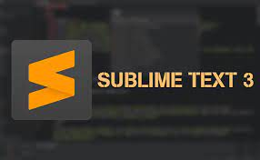

*Hình 2: Sublime Text 3*

## XAMPP là gì?

Ý nghĩa chữ viết tắt XAMPP là gì? XAMPP hoạt động dựa trên sự tích hợp của 5 phần mềm chính là Cross-Platform (X), Apache (A), MariaDB (M), PHP (P) và Perl (P), nên tên gọi XAMPP cũng là viết tắt từ chữ cái đầu của 5 phần mềm này:

* Chữ X đầu tiên là viết tắt của hệ điều hành mà nó hoạt động với: Linux, Windows và Mac OS X.
* Apache: Web Server mã nguồn mở Apache là máy chủ được sử dụng rộng rãi nhất trên toàn thế giới để phân phối nội dung Web. Ứng dụng được cung cấp dưới dạng phần mềm miễn phí bởi Apache Software Foundation.
* MySQL / MariaDB: Trong MySQL, XAMPP chứa một trong những hệ quản trị cơ sở dữ liệu quan hệ phổ biến nhất trên thế giới. Kết hợp với Web Server Apache và ngôn ngữ lập trình PHP, MySQL cung cấp khả năng lưu trữ dữ liệu cho các dịch vụ Web. Các phiên bản XAMPP hiện tại đã thay thế MySQL bằng MariaDB (một nhánh của dự án MySQL do cộng đồng phát triển, được thực hiện bởi các nhà phát triển ban đầu).
* PHP: Ngôn ngữ lập trình phía máy chủ PHP cho phép người dùng tạo các trang Web hoặc ứng dụng động. PHP có thể được cài đặt trên tất cả các nền tảng và hỗ trợ một số hệ thống cơ sở dữ liệu đa dạng.
* Perl: ngôn ngữ kịch bản Perl được sử dụng trong quản trị hệ thống, phát triển Web và lập trình mạng. Giống như PHP, Perl cũng cho phép người dùng lập trình các ứng dụng Web động.

*XAMPP là chương trình tạo web server được ứng dụng trên các hệ điều hành Linux, MacOS, Windows, Cross-platform, Solaris*.



*Hình 3: Xampp*

## 2.2 Hệ quản trị cơ sở dữ liệu

* MySQL là [hệ quản trị cơ sở dữ liệu](https://vi.wikipedia.org/wiki/H%E1%BB%87_qu%E1%BA%A3n_tr%E1%BB%8B_c%C6%A1_s%E1%BB%9F_d%E1%BB%AF_li%E1%BB%87u) [tự do nguồn mở](https://vi.wikipedia.org/wiki/Ph%E1%BA%A7n_m%E1%BB%81m_ngu%E1%BB%93n_m%E1%BB%9F) phổ biến nhất thế giới và được các nhà phát triển rất ưa chuộng trong quá trình phát triển ứng dụng, là cơ sở dữ liệu tốc độ cao, ổn định và dễ sử dụng, có tính khả chuyển, hoạt động trên nhiều hệ điều hành cung cấp một hệ thống lớn các hàm tiện ích rất mạnh. Tốc độ và tính bảo mật cao, MySQL rất thích hợp cho các ứng dụng có truy cập CSDL trên internet và hoàn toàn miễn phí. MySQL được sử dụng cho việc bổ trợ [PHP](https://vi.wikipedia.org/wiki/PHP), [Perl](https://vi.wikipedia.org/wiki/Perl), và nhiều ngôn ngữ khác, nó làm nơi lưu trữ những thông tin trên các trang web viết bằng PHP hay Perl,…



*Hình 4 : MySQL*

* Ưu điểm:
* Phần mềm quản trị CSDL dạng server-based
* Quản lý dữ liệu thông qua các CSDL, mỗi CSDL có thể có nhiều bảng quan hệ cho dữ liệu.
* Có cơ chế phân quyền người sử dụng riêng, mỗi người dùng có thể được quản lý một hoặc nhiều CSDL khác nhau
* Nhược điểm:
* Dung lượng nhỏ
* Chỉ sử dụng cho php
* Áp dụng cho các dự án quy mô nhỏ và vừa
* Lý do: Lập trình bằng ngôn ngữ PHP luôn phải đi đôi với cơ sở dữ liệu PhpMyAdmin không thể tách rời.

## 2.3 Ngôn ngữ

HTML/CSS, PHP, JAVASCRIP , JQUERY, BOOTSTRAP

* HTML (HyperText Markup Language) – Ngôn ngữ đánh dấu siêu văn bản được sử dụng để tạo các tài liệu có thể truy cập trên mạng. Tài liệu HTML được tạo nhờ dùng các thẻ và các phần tử của HTML. File được lưu trên máy chủ dịch vụ web với phần mở rộng “.htm” hoặc “.html”. Các trình duyệt sẽ đọc tập tin HTML và hiển thị chúng dưới dạng trang web. Các thẻ HTML sẽ được ẩn đi, chỉ hiển thị nội dung văn bản và các đối tượng khác: hình ảnh, media. Với các trình duyệt khác nhau đều hiển thị một tập HTML với một kết quả nhất định. Các trang HTML được gửi đi qua mạng internet theo giao thức HTTP. HTML không những cho phép nhúng thêm các đối tượng hình ảnh, âm thanh mà còn cho phép nhúng các kịch bản vào trong đó như các ngôn ngữ kịch bản như Javascript để tạo hiệu ứng động cho trang web. Để trình bày trang web hiệu quả hơn thì HTML cho phép sử dụng kết hợp với CSS. HTML không những cho phép nhúng thêm các đối tượng hình ảnh, âm thanh mà còn cho phép nhúng các kịch bản vào trong đó như các ngôn ngữ kịch bản như Javascript để tạo hiệu ứng động cho trang web.
* Ngôn ngữ CSS :

CSS (Cascading Style Sheets) là một ngôn ngữ quy định cách trình bày cho các tài liệu viết bằng HTML, XHTML, XML, SVG, hay UML,…CSS quy định cách hiển thị của các thẻ HTML bằng cách quy định các thuộc tính của các thẻ đó (font chữ, kích thước, màu sắc...). CSS có cấu trúc đơn giản và sử dụng các từ tiếng anh để đặt tên cho các thuộc tính.

* Ngôn ngữ lập trình PHP:

PHP (Hypertext Preprocessor) là một ngôn ngữ lập trình kịch bản hay một loại mã lệnh chủ yếu được dùng để phát triển các ứng dụng viết cho máy chủ, mã nguồn mở, dùng cho mục đích tổng quát. Nó rất thích hợp với web và có thể dễ dàng nhúng vào trang HTML. Do được tối ưu hóa cho các ứng dụng web, tốc độ nhanh, nhỏ gọn, cú pháp giống ngôn ngữ lập trình C và ngôn ngữ lập trình Java, dễ học và thời gian xây dựng sản phẩm tương đối ngắn hơn so với các ngôn ngữ khác nên PHP đã nhanh chóng trở thành một ngôn ngữ lập trình web phổ biến nhất thế giới.

* Thư viện Javascript

JavaScript là một ngôn ngữ dạng script thường được sử dụng cho việc lập trình web ở phía client, nó tuân theo chuẩn ECMAScript. Là một ngôn ngữ linh động, cú pháp dễ sử dụng như các ngôn ngữ khác và dễ dàng lập trình. JavaScript không hề liên quan tới ngôn ngữ lập trình java, được hầu hết các trình duyệt ngày nay hỗ trợ. Với javascript, ứng dụng web của bạn sẽ trở nên vô cùng sinh động, mang tính trực quan và tương tác cao. JavaScript theo phiên bản hiện hành là một ngôn ngữ lập trình kịch bản dựa trên đối tượng được phát triển từ các ý niệm nguyên mẫu. Ngôn ngữ này được dùng rộng rãi cho các trang web, nhưng cũng được dùng để tạo khả năng viết script sử dụng các đối tượng nằm sẵn trong các ứng dụng. Giống Java, JavaScript có cú pháp tương tự ngôn ngữ lập trình C. “.js” là phần mở rộng thường được dùng cho tập tin mã nguồn JavaScript.

* Thư viện BOOTSTRAP

Bootstrap là một Framework có chứa HTML, CSS, JAVASCRIPT, Framework trong tiếng việt có nghĩa là “khuôn khổ” giúp tiết kiệm được thời gian, công sức hơn nữa việc xây dựng hai template cho giao diện Desktop và Mobile đã lỗi thời thay vào đó là Responsive. Responsive sẽ giúp website của bạn hiển thị tương thích với mọi kích thước màn hình nhờ đó bạn sẽ tùy chỉnh hiển thị được nhiều hơn trên các loại màn hình khác nhau.

Ưu điểm của Bootstrap :

* Tiết kiệm thời gian: Bootstrap giúp người thiết kế giao diện website tiết kiệm rất nhiều thời gian. Các thư viện Bootstrap có những đoạn mã sẵn sàng cho bạn áp dùng vào website của mình. Bạn không phải tốn quá nhiều thời gian để tự viết code cho giao diện của mình.
* Tùy biến cao: Bạn hoàn toàn có thể dựa vào Bootstrap và phát triển nền tảng giao diện của chính mình. Bootstrap cung cấp cho bạn hệ thống Grid System mặc định bao gồm 12 bột và độ rộng 940px. Bạn có thể thay đổi, nâng cấp và phát triển dựa trên nền tảng này.
* Responsive Web Design: Với Bootstrap, việc phát triển giao diện website để phù hợp với đa thiết bị trở nên dễ dàng hơn bao giờ hết. Đây là xu hướng phát triển giao diện website đang rất được ưa chuộng trên thế giới.
* Thư viện JQUERY:

JQuery là một thư viện kiểu mới của JavaScript, được tạo bởi John Resig vào năm 2006 với một phương châm tuyệt vời: Write less, do more - Viết ít hơn, làm nhiều hơn. JQuery làm đơn giản hóa việc truyền tải HTML, xử lý sự kiện, tạo hiệu ứng động và tương tác Ajax.

Với JQuery, khái niệm Rapid Web Development đã không còn quá xa lạ. JQuery là một bộ công cụ tiện ích JavaScript làm đơn giản hóa các tác vụ đa dạng với việc viết ít code hơn.

* MySQL:

MySQL là hệ quản trị dữ liệu miễn phí, được tích hợp sử dụng chung với Apache, PHP. Chính yếu tố phát triển trong cộng đồng mã nguồn mở nên MySQL đã qua rất nhiều sự hỗ trợ của những lập trình viên yêu thích mã nguồn mở. MySQL cũng có cùng một cách truy xuất và mã lệnh tương tự với ngôn ngữ SQL. Nhưng MySQL không bao quát toàn bộ những câu truy vấn cao cấp như SQL. Về bản chất MySQL chỉ đáp ứng việc truy xuất đơn giản trong quá trình vận hành của website nhưng hầu hết có thể giải quyết các bài toán trong PHP.

MySQL là cơ sở dữ liệu tốc độ cao, ổn định và dễ sử dụng, hoạt động trên nhiều hệ điều hành cung cấp một hệ thống lớn các hàm tiện ích rất mạnh. Với tốc độ và tính bảo mật cao, MySQL rất thích hợp cho các ứng dụng có truy cập CSDL trên internet. MySQL miễn phí hoàn toàn cho nên bạn có thể tải về MySQL từ trang chủ. MySQL là một trong những ví dụ rất cơ bản về Hệ Quản trị Cơ sở dữ liệu quan hệ sử dụng ngôn ngữ truy vấn có cấu trúc (SQL). MySQL đang được sử dụng cho nhiều công việc kinh doanh từ nhỏ tới lớn:

* MySQL là mã nguồn mở vì thế sử dụng không mất phí.
* MySQL sử dụng một Form chuẩn của ngôn ngữ dữ liệu nổi tiếng là SQL.
* MySQL làm việc trên nhiều Hệ điều hành và với nhiều ngôn ngữ như PHP, PERL, C, C++, Java, …

## 

Phần 2:Phát triển hệ thống

# Chương 3: Khảo sát thực tế doanh nghiệp

## 3.1 Quá trình khảo sát

### Giới thiệu về doanh nghiệp

* Tất cả quy trình, số liệu, quy định được khảo sát ở website cửa hàng bán laptop ABBEY SHOP
* Địa điểm: Số 62 Nguyễn Hữu Thọ, P. Hoàng Liệt, Q. Hoàng Mai, TP. Hà Nội

Lĩnh vực hoạt động:

* Cửa hàng chuyên cung cấp laptop chính hãng của các hãng nổi tiếng trên thế giới cũng như thị trường trong nước. Với phương châm đặt lợi ích khách hàng lên trên hàng đầu

## 3.2 Biên bản khảo sát hiện trạng doanh nghiệp hiện tại.

### 3.2.1.Nghiệp vụ cửa hàng

* Chủ cửa hàng: Điều khiển các hoạt động kinh doanh của cửa hàng, giải quyết công việc thỏa đáng cho các nhân viên.
* Nhân viên:
* Nhân viên bán hàng: quản lý việc nhập xuất hàng hóa của cửa hàng, quản lý hóa đơn mua hàng của khách hàng.
* Nhân viên kỹ thuật: Cài đặt sửa chữa thay thế sản phẩm của khách hàng bảo hành, hướng dẫn sử dụng các phần mềm khách hàng yêu cầu trên sản phẩm của họ. Bàn giao sản phẩm cho khách.
* Nhân viên kho: Quản lý việc xuất, nhập hàng hóa trong kho, đồng thời theo dõi lượng hàng hóa và thống kê các sản phẩm tồn kho.

Hiện nay, quá trình bán hàng của cửa hàng bao gồm các nghiệp vụ sau:

* Quy trình 1: Quản lý nhập hàng

Nhân viên kho có nhiệm vụ nắm bắt nhu cầu thị trường và giá cả các mặt hàng cửa hàng bán, từ đó tìm những nhà cung cấp phù hợp cho cửa hàng. Chủ cửa hàng xem xét và duyệt các nhà cung cấp. Nhân viên bán hàng có trách nhiệm theo dõi số lượng các mặt hàng trong kho có đủ đáp ứng yêu cầu mua hàng của khách hàng hay không.

Khi có nhu cầu nhập hàng nhân viên bán hàng sẽ thông báo với nhân viên kho để nhập hàng về.

Nguồn hàng nhập về của cửa hàng nhập về thông qua cách như sau: Nhập hàng trực tiếp từ nhà cung cấp sản xuất ra sản phẩm cửa hàng cần ( có đầy đủ chứng từ, hóa đơn nhập và các giấy tờ đi kèm sản phẩm).

* Quy trình 2: Bảo hành sản phẩm:

Khi khách hàng tới bảo hành sản phẩm bộ phận kỹ thuật sẽ kiểm tra các thông tin liên quan đến việc xác nhận sản phẩm có thỏa mãn các yêu cầu bảo hành hay không như : phiếu bảo hành của khách hàng, tình trạng sản phẩm khi mang đến bảo hành,...

Để nâng cao dịch vụ chăm sóc khách hàng, cửa hàng cung cấp cho khách hàng dịch vụ bảo hành sản phẩm như sau:

* Một đổi một trong vòng 24 giờ: Cửa hàng sẽ đổi máy cho khách hàng trong vòng 24 giờ đối với tất cả các sản phẩm bị lỗi khi mua tại cửa hàng(sản phẩm không bị trầy xước).
* Hỗ trợ khách hàng mượn máy thay thế khi mang máy đi bảo hành tại cửa hàng: Cửa hàng hỗ trợ khách hàng mượn máy thay thế khi khách hàng để lại máy bảo hành tại cửa hàng.
* Chuyển sản phẩm sau bảo hành tới tận nơi: Cửa hàng sẽ chuyển giúp sản phẩm đến tận nơi cho khách hàng sau khi bảo hành trong trường hợp khách hàng không có thời gian và điều kiện đến cửa hàng lấy.
* Quy trình 3: Quá trình xuất hàng:

Sau khi khách hàng chọn được sản phẩm cần mua và thanh toán đầy đủ, nhân viên bán hàng sẽ lập hóa đơn mua hàng, đồng thời sẽ gửi yêu cầu xuất lên bộ phận kho. Bộ phận kho giao sản phẩm cho kỹ thuật, sau khi kĩ thuật kiểm tra, cài đặt sản phẩm hoàn chỉnh sẽ giao cho khách hàng.

Khi đã xác nhận được đơn hàng chính xác cùng chi phí, cửa hàng sẽ cung cấp cho khách hàng và những thông tin cần thiết để tiến hành giao dịch.

* Quy trình 4: Lập báo cáo tồn kho và báo cáo doanh thu

Khi có yêu cầu hoặc theo định kỳ trong một khoảng thời gian nào đó,nhân viên kinh doanh lập các báo cáo tồn kho và báo cáo doanh thu… để chủ cửa hàng có thể theo dõi dễ dàng tình hình kinh doanh của cửa hàng.

Cửa hàng hiện tính giá hàng tồn kho theo phương pháp nhập trước xuất trước.

### 

### 3.2.2 Thực trạng quản lý trang web.

* Quản lý nắm được tình hình mua bán, các hóa đơn, doanh thu của cửa hàng, việc thống kê được thực hiện theo ngày, theo tháng, theo năm và theo sản phẩm. Người quản lý có thể thêm, sửa, xóa thông tin nhân viên, xem danh sách các nhà cung cấp, quản lý lương của nhân viên .
* Nhân viên có thể thêm sản phẩm, sửa sản phẩm và xóa sản phẩm
* Nhân viên quản lý số lượng hàng trong kho theo mã số hàng hoá, kiểm kê hàng hóa trong kho, nhập hàng và quản lý các nhà cung cấp hàng hóa.
* Việc quản lý mua bán hàng ở cửa hàng được thực hiện như sau: nhân viên liên hệ với nhà cung cấp để nhập hàng vào cửa hàng, cũng như quan hệ với đối tác để bán hàng ra ngoài. Nhân viên thống kê doanh thu của cửa hàng hàng ngày, hàng tháng,... trên sổ sách ghi chép thủ công. Thống kê sản phẩm còn hay hết bằng cách thủ công.
* Khi hàng hóa được nhập vào thì nhân viên sẽ tạo phiếu nhập hàng ghi đầy đủ thông tin về việc nhập hàng đó. Nhân viên kiểm kê hàng hóa trên kho.
* Nhân viên bán hàng làm việc theo ca, khi đến ca làm việc của mình, nhân viên phải đăng nhập vào hệ thống.
* Khách hàng xem sản phẩm cần mua, cần tham khảo về sản phẩm mà mình muốn mua. Sau khi khách hàng lựa chọn xong, hệ thống sẽ tiến hành lập đơn đặt hàng của khách hàng. Sau khi tiếp nhận yêu cầu trên , hệ thống sẽ làm hóa đơn và thanh toán tiền.
* Việc quản lý vận chuyển hàng đến với khách hàng của cửa hàng được thực hiện như sau: Người quản lý phải trực tiếp liên hệ với đơn vị vận chuyển để ký kết hợp đồng hợp tác với bên đơn vị vận chuyển. Sau khi hàng được giao cho bên vận chuyển thì bên vận chuyển sẽ liên tục cập nhật tình trạng đơn hàng và tình trạng đơn hàng sẽ được hiển thị lên trên hệ thống để khách hàng, nhân viên hay quản lý có thể theo dõi được tình trạng đơn hàng.

## 

## 3.3 Những hạn chế của website hiện tại

* Người quản lý và nhân viên còn khó khăn trong việc thống kê doanh thu khi toàn bộ khâu xử lý giấy tờ sổ sách đều được nhập bằng tay hàng ngày, hàng tuần, hàng tháng. Dễ sai sót và tốn nhiều thời gian.
* Người quản lý phải xử lý quá nhiều vấn đề.
* Chưa quản lý bảo mật tốt thông tin khách hàng đã có tài khoản.
* Giao diện không được đẹp mắt, khó sử dụng, khó phân biệt các sản phẩm.
* Một số chức năng được đưa lên website mà không thể sử dụng được:
* Sản phẩm giảm giá: Không phân biệt được sản phẩm nào được giảm giá trên website, click vào mục giảm giá sẽ được đưa về trang chủ.
* Không sử dụng được các mã khuyến mãi như đã quảng cáo.
* Hệ thống thanh toán trực tuyến:
* Giao diện xấu và khó sử dụng cho cả người quản lý, nhân viên và khách hàng mua hàng.
* Giỏ hàng được thiết kế quá sơ sài, không thể xem lại đơn hàng sau khi nhấn đặt hàng.
* Không sử dụng kênh thanh toán trung gian để thanh toán. Thanh toán quan 2 hình thức là chuyển khoản trực tiếp cho người bán hoặc thanh toán khi nhận hàng. Điều này dẫn đến các hệ lụy như người bán có thể không gửi hàng sau khi người mua đã thanh toán hóa đơn, người mua không ưng ý về sản phẩm và muốn muốn trả lại nhưng người bán không hoàn lại tiền,... gây mất an toàn trong giao dịch.
* Trang web không yêu cầu khách hàng đăng nhập để tiến hành đặt hàng, hoặc chỉ cần 1 số thông tin của khách hàng để có thể đặt mua sản phẩm dẫn đến không thể xác thực được thông tin khách hàng. Nhập thủ công thông tin đơn hàng , thông tin thiếu sót, hoặc sai gây nhầm lẫn thông tin.
* Khách hàng không thể theo dõi, xem thông tin trạng thái đơn hàng của mình chi tiết.
* Khó khăn cho nhân viên khi phải kiểm tra từng đơn hàng được đặt trong hệ thống mà không thể xác định được độ tin cậy, chính xác của các thông tin.
* Hệ thống phản hồi chậm.
* Bảo trì thường xuyên.

## 

## 

## 3.4 Yêu cầu cần đạt được của hệ thống mới.

Từ những khó khăn trong việc quản lý thủ công các sản phẩm nhóm em đã đề xuất những yêu cầu cần đạt được ở hệ thống mới:

* Yêu cầu của khách hàng
* Giao diện thiết kế một cách đơn giản hóa không cầu kì nhưng cũng phải đáp ứng được các yêu cầu cơ bản như: tiện lợi, nhanh chóng, dễ sử dụng và thân thiện với người dùng hơn.
* Cho phép khách hàng đăng ký thành viên và đảm bảo bí mật thông tin của khách hàng.
* Xem và thay đổi các thông tin về tài khoản
* Hình thức thanh toán phải đảm bảo chính xác
* Thông tin sản phẩm phong phú, đa dạng
* Giới thiệu, bày bán nhiều loại hàng, nhiều mặt hàng để khách hàng có nhiều cơ hội lựa chọn về một loại mặt hàng. Thông tin về một sản phẩm phải chi tiết để khách hàng có thể nắm bắt rõ thông tin về sản phẩm mình lựa chọn.
* Luôn cập nhật , giới thiệu những sản phẩm mới nhất.
* Thông tin về bảo hành sản phẩm phải rõ ràng.
* Cho phép khách hàng tìm kiếm nhanh chóng theo nhiều tiêu chí.
* Cho phép thống kê các đơn hàng đã đặt của mình tại shop.
* Yêu cầu của người quản lý:

Ngoài các yêu cầu giống như của khách hàng, thì hệ thống phải đảm bảo những yêu cầu sau của người quản lý

* Quản lý chung: Liên quan tới các thông tin nhân viên, mã giảm giá, báo cáo thống kê.
* Thống kê chi tiết cụ thể, chính xác và nhanh chóng:

+ Thống kê được mặt hàng nào bán hết, mặt hàng nào bán chạy, mặt hàng nào tồn kho nhiều.

+ Tổng hợp doanh thu hàng ngày, hàng tuần, hàng tháng hàng quý và hàng

năm.

* Yêu cầu của nhân viên:
* Sản phẩm : Có thể thêm, sửa xóa thông tin, danh mục
* Quản lý các module : định vị chỉnh sửa ,bật –tắt các module chức năng
* Xem các đơn đặt hàng, cập nhật trạng thái đơn hàng.
* Tìm kiếm, xem các hóa đơn bán, sản phẩm, thông tin khách hàng,...

Thời gian bảo trì ngắn và ít hơn.

* Ưu điểm :
* Quản lý toàn bộ sản phẩm trên web thương mại điện tử một cách đơn giản và nhanh chóng.
* Thực hiện hàng loạt cập nhật để không ngừng cải tiến quản lý website.
* Giao diện đẹp, sáng tạo, hiện đại, đồng nhất với bộ nhận diện thương hiệu của doanh nghiệp.
* Cung cấp đầy đủ những thông tin chi tiết về sản phẩm giúp khách hàng dễ dàng lựa chọn được sản phẩm phù hợp.
* Cung cấp phương thức thanh toán đa dạng, linh hoạt một cách gián tiếp hoặc trực tiếp bằng chức năng thanh toán trực tuyến với những đối tác uy tín.
* Tăng cường mối liên hệ tương tác khách hàng – doanh nghiệp nhờ tính năng bình chọn, đánh giá, comment về sản phẩm…
* Tích hợp sẵn các tính năng quảng bá website trên Internet, cho phép tối ưu hóa quảng bá hình ảnh sản phẩm và doanh nghiệp.
* Hệ quản trị nội dung thân thiện, chuyên nghiệp nhưng dễ sử dụng và không đòi hỏi kiến thức về CNTT giúp tiết kiệm thời gian và chi phí.
* Hoạt động ổn định, tính bảo mật cao. Dễ dàng nâng cấp theo yêu cầu.
* Chế độ chăm sóc và hỗ trợ tối đa khách hàng với số hotline 24/7.

### Mặt hàng đầy đủ đa dạng: Đảm bảo rồi, chỉ phải ngồi ở nhà thôi là ta có thể sở hữu cả kho thông tin về toàn bộ những sản phẩm. Mà ta chú ý đang được bày bán trên toàn quốc và cả ngoài nước. Từ kiểu dáng, sắc màu cho đến mẫu mã luôn được cập nhật thường xuyên trên thị trường cùng những xu thế mới nhất.

### Được mua sắm không gây hại: Nếu bạn đi mua sắm ở các shop, các khu chợ hay siêu thị.. Bạn phải mang theo một món tiền lớn sẽ rất bất tiện và có khi bạn sẽ gặp nguy cơ. Thêm vào đó, bạn phải vác theo bao nhiêu thứ lỉnh kỉnh hàng hóa và hì hục chở về nhà.

Ngược lại, nếu như mua hàng online, bạn không cần ra ngoài với nỗi lo bị trộm cắp. Hay bạn cũng không cần phải lo lắng việc mang vác đồ đạc cồng kềnh. Hàng có thể được giao tận nhà với niêm phong kỹ và an toàn.

* Nhược điểm:
* Sự cạnh tranh cao hơn nhiều vì bất kỳ ai cũng có thể khởi chạy loại hình này  
  của doanh nghiệp.
* Chi phí vận chuyển có thể rất đắt khi khối lượng nhỏ.

### Nếu là người mua : Bạn chẳng thể thật sự nhìn thấy các sản phẩm bạn mua. Việc mua online bạn không thể chạm tay trực tiếp vào sản phẩm cũng như được hướng dẫn trực tiếp tại cửa hàng.

* Sự thiếu kiên nhẫn của người tiêu dùng. Trong một cửa hàng thực, bất kỳ nghi ngờ hoặc câu hỏi nào có thể được trả lời ngay lập tức, trái ngược với những gì thường xảy ra trực tuyến.  
  Tương tự như vậy, thời gian để có được một sản phẩm không phải là ngay lập tức và khi một người đang vội vàng, thậm chí có thể quyết định không mua sản phẩm do thời gian sự chậm trễ.

## 3.5 Kết luận

## Từ việc khảo sát quy trình nghiệp vụ doanh nghiệp nhóm em nhận thấy kinh doanh trực tiếp tại cửa hàng vẫn còn khá nhiều hạn chế về số lượng người biết đến cửa hàng cũng như biết đến sản phẩm của cửa hàng. Chỉ chiếm một lượng khách ít.

## Một lợi thế lớn của mua hàng online là sự linh động của mua sắm. Vì các shop trực tuyến không có ngày nghỉ, đóng cửa hay bất kỳ vấn đề khác.Bạn còn có thể chủ động về thời điểm mua sắm. Bất cứ khi nào, bất cứ nơi đâu, dù 1 giờ trưa hay 12 giờ khuya, bạn vẫn có khả năng lướt web và đặt hàng. Không phải phụ thuộc vào giờ mở cửa của các trung tâm mua sắm.

## Chính vì vậy việc xây dựng mô hình bán hàng trực tuyến rất cần thiết và thiết thực trong hoàn cảnh người người nhà nhà đều có xu hướng mua sắm online. Việc xây dựng mô hình bán hàng trực tuyến sẽ phần nào giúp doanh nghiệp giải quyết được các vấn đề trong thời kỳ công nghệ phát triển. Việc mua sắm laptop trên website sẽ trở nên dễ dàng , thuận tiện cho người mua yên tâm mua sắm. Đồng thời giúp doanh nghiệp tiết kiệm được chi phí vận hành. Tăng khả năng nhận diện thương hiệu trong mắt người dùng.

# 

# Chương 4: Phân tích và thiết kế logic hệ thống

## 4.1 Phát biểu bài toán:

### 4.1.1 Người dùng, tác nhân của hệ thống:

* Người quản lý là người có chức vụ cao nhất trên hệ thống, có thể làm được tất cả các chức năng của nhân viên. Nhân viên sẽ được người quản lý cấp quyền.
* Quản lý nhân viên: Thêm, sửa, xóa nhân viên
* Quản lý khuyến mãi: Thêm, sửa xóa thông tin khuyến mãi các mã giảm giá.
* Quản lý sản phẩm: Thêm, sửa, xóa sản phẩm.
* Quản lý đơn hàng: Thêm, sửa, xóa thông tin đơn hàng.
* Quản lý ĐVVC: Thêm, xóa đơn vị vận chuyển.
* Quản lý khách hàng: Xem, tìm kiếm thông tin khách hàng.
* Quản lý NCC: Thêm, xóa NCC.
* Quản lý đơn hàng nhập: Thêm, sửa, xóa đơn hàng nhập.
* Thống kê doanh thu: Thống kê theo ngày, theo tuần, theo tháng, theo quý, theo năm.
* Thống kê sản phẩm: Thống kê sản phẩm trong kho theo ngày, theo tuần, theo tháng.
* Người dùng hệ thống:
* Khách hàng: Khách hàng cần đăng ký để có tài khoản nếu muốn đặt mua sản phẩm của cửa hàng, có thể tìm kiếm thông tin sản phẩm, xem thông tin các mã giảm giá, khuyến mãi.
* Sau khi đơn của khách hàng được đặt hàng thành công, hệ thống sẽ gửi thông báo tới nhân viên và sẽ tiếp nhận đơn hàng đó. Nhân viên sẽ tiếp nhận thông tin sản phẩm cũng như thông tin của khách hàng đồng thời kiểm tra và xác nhận đơn hàng.
* Nhân viên có trách nhiệm quản lý các đơn hàng mà khách hàng đã đặt có nhiệm vụ hỗ trợ trực tuyến cho khách hàng 24/7. Nhân viên phải đăng nhập vào hệ thống và thực hiện các chức năng.

### 4.1.2 Tác nhân của hệ thống và chức năng:

* Người quản lý: Kế thừa các chức năng của nhân viên. Một số chức năng riêng của người quản lý bao gồm:
* Quản lý nhân viên: Thêm, sửa, xóa nhân viên, tìm kiếm nhân viên.
* Quản lý khuyến mãi: Thêm, sửa, xóa thông tin khuyến mãi.
* Quản lý chấm công: Lương, thưởng.
* Nhân viên:
* Đăng nhập, đăng xuất.
* Quản lý sản phẩm: Thêm, sửa, xóa sản phẩm, tìm kiếm sản phẩm.
* Quản lý khách hàng: Xem, tìm kiếm thông tin khách hàng.
* Quản lý NCC: Thêm, xóa NCC, tìm kiếm NCC.
* Hỗ trợ trực tuyến.
* Thống kê sản phẩm: Thống kê sản phẩm tồn kho sản phẩm nào còn, sản phẩm nào hết.
* Thống kê doanh thu: Thống kê doanh thu theo ngày, theo tuần, theo tháng, theo quý, theo năm.
* Quản lý ĐVVC: Thêm, xóa ĐVVC, tìm kiếm ĐVVC.
* Khách hàng:
* Đăng ký tài khoản.
* Tìm kiếm sản phẩm.
* Quản lý tài khoản
* Quản lý giỏ hàng
* Quản lý đơn hàng: Thêm, sửa, xóa đơn hàng, tìm kiếm đơn hàng.
* Đặt mua
* Xem thông tin trạng thái đơn hàng.

### 4.1.3 Yêu cầu phi chức năng của hệ thống

* Hệ thống có giao diện thân thiện.
* Hệ thống được bảo mật cao.
* Hệ thống lưu trữ được lượng dữ liệu lớn .
* Hệ thống không bảo trì quá lâu để tránh ảnh hưởng tới người dùng.
* Hệ thống có tốc độ xử lý dữ liệu nhanh.
* Hệ thống sử dụng được trên nhiều hệ điều hành khác nhau.
* Hệ thống cho phép nhiều người truy cập cùng một lúc .
* Hệ thống được truy cập 24/7 ngoại trừ thời gian bảo trì.

## 

## 4.2 Phân tích hệ thống

### 4.2.1 Biểu đồ usecase tổng quát

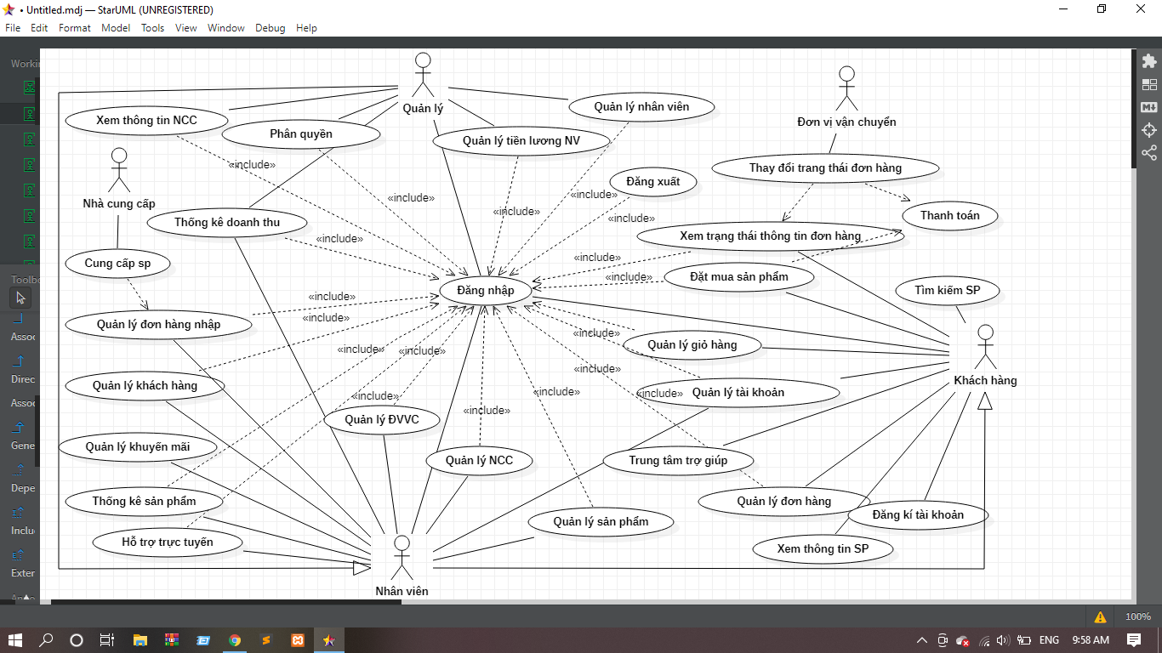

### 

### 4.2.2 Nhóm chức năng đăng ký, đăng nhập, đăng xuất.

### 

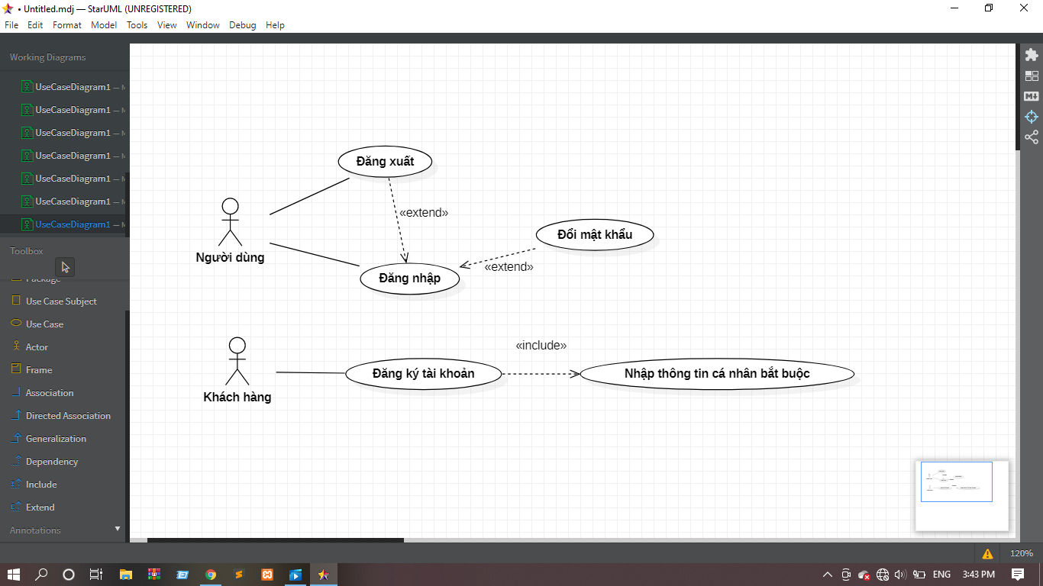

#### 1/Đăng ký tài khoản

a/Kịch bản

|  |  |
| --- | --- |
| Tên use case | Đăng ký tài khoản |
| Mô tả | Cho phép khách hàng đăng ký tài khoản thành viên trên hệ thống để thực hiện nhiều chức năng hơn. |
| Tên actor | Khách hàng |
| Điều kiện kích hoạt | Khách hàng đang truy cập website và có tài khoản email. |
| Đảm bảo tối thiểu | không có |
| Đảm bảo thành công | Khách hàng đăng ký tài khoản thành công |
| Kích hoạt | Người dùng yêu cầu chức năng đăng ký |
| Chuỗi sự kiện chính: | 1.Người dùng click chọn đăng ký  2.Người dùng điền đầy đủ thông tin bắt buộc  3.Người dùng chọn Đồng ý.  4.Hệ thống xử lý thông tin. Hợp lệ chuyển qua bước 5, ngược lại thông báo không hợp lệ yêu cầu nhập lại thông tin ở bước 2  5.Hệ thống yêu cầu nhập mã xác nhận được gửi về số điện thoại được nhập ở bước 2  6.Nhập mã xác nhận được gửi về điện thoại  7.Hệ thống xử lý mã xác nhận.Nếu hợp lệ chuyển sang bước 9, ngược lại chuyển sang bước 8  8.Hệ thống thông báo lỗi và yêu cầu kiểm tra lại. Quay lại bước 6  9.Hệ thống cập nhật csdl và thông báo đăng ký tài khoản thành công.  10.Hiện ra giao diện đăng nhập |
| Ngoại lệ: | -Quá trình nhập thông tin không chính xác  1.Hệ thống báo lỗi trên form cho người dùng  2.Yêu cầu người dùng nhập lại, quay lại luồng sự kiện chính số 3.  -Mã xác minh không hợp lệ  1.Người dùng kiểm tra lại mã xác minh hoặc yêu cầu gửi lại mã xác minh  2.Hệ thống gửi mã xác minh qua gmail của khách hàng  3.Quay lại bước 6 ở chuỗi sự kiện chính.  -Hệ thống thông báo email đã tồn tại  1.Yêu cầu người dùng nhập email khác hoặc chọn chức năng quên mật khẩu để lấy lại mật khẩu.  2.Quay lại bước 2 của chuỗi sự kiện chính. |

b/Biểu đồ hoạt động

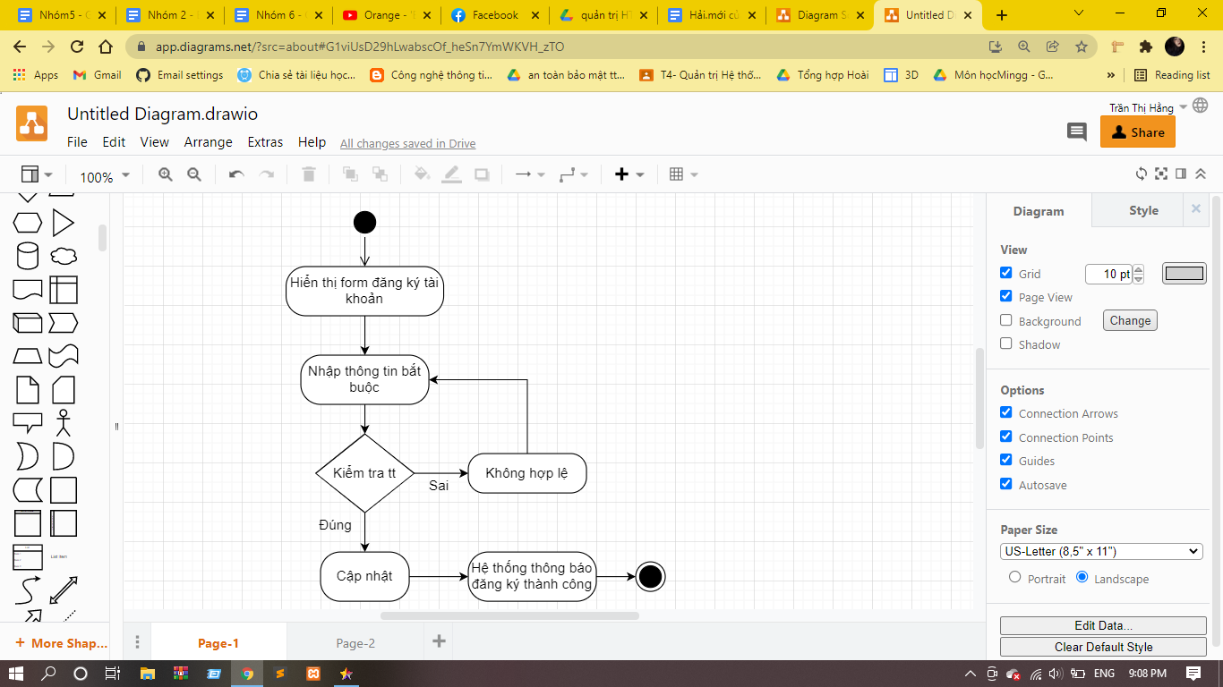

c/Biểu đồ tuần tự

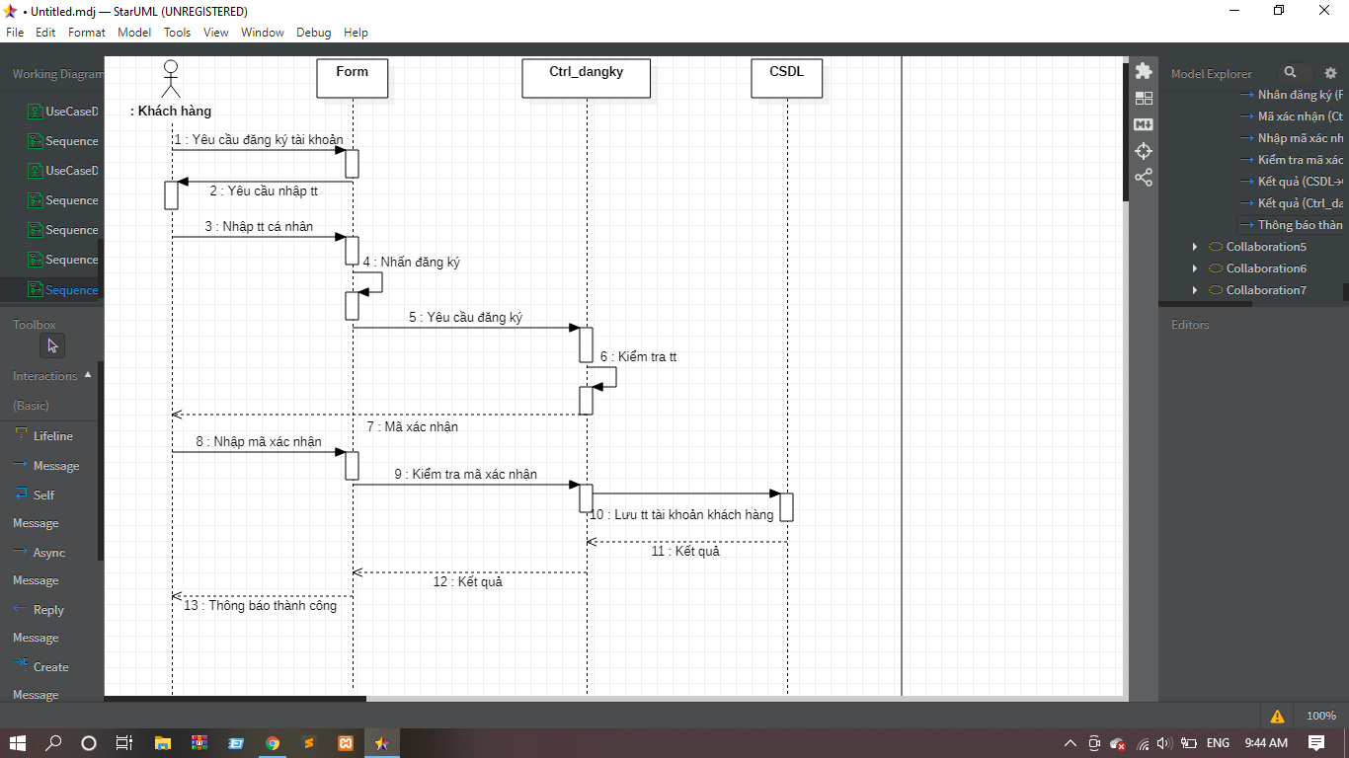

#### 

#### 2/Đăng nhập

a/Kịch bản

|  |  |
| --- | --- |
| Tên use case | Đăng nhập |
| Mô tả | Cho phép người dùng đăng nhập vào hệ thống |
| Tên actor | Tất cả người dùng |
| Điều kiện kích hoạt | Đã đăng ký tài khoản |
| Đảm bảo tối thiểu | không có |
| Đảm bảo thành công | Đăng nhập thành công |
| Kích hoạt | Người dùng yêu cầu chức năng đăng nhập |
| Chuỗi sự kiện chính: | 1.Người dùng click chọn Đăng nhập  2.Người dùng nhập tên đăng nhập và mật khẩu.  3.Người dung chọn Đồng ý  4.Hệ thống xử lý thông tin. Hợp lệ chuyển qua bước 5, ngược lại thông báo không hợp lệ yêu cầu nhập lại thông tin ở bước 2  5.Hệ thống thông báo đăng nhập thành công  6.Hiển thị giao diện trang chủ sau khi đăng nhập |
| Ngoại lệ | Hệ thống Đăng nhập không thành công  1.Hệ thống thông báo không được bỏ trống.  2.Sai tên đăng nhập hoặc mật khẩu  3.Quay lại bước 2 của chuỗi sự kiện chính. |

b/Biểu đồ hoạt động

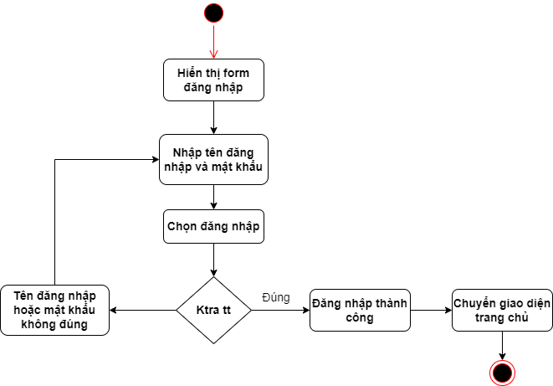

c/Biểu đồ tuần tự

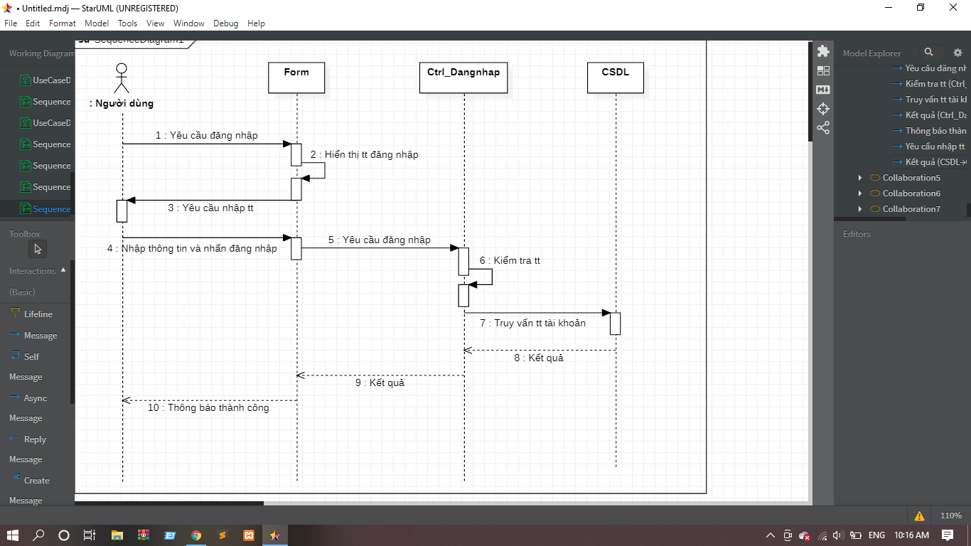

#### 3/Đăng xuất

a/Kịch bản

|  |  |
| --- | --- |
| Tên use case | Đăng xuất |
| Tên actor | Tất cả người dùng |
| Tiền điều kiện | Người dùng đã đăng nhập |
| Đảm bảo tối thiểu | không có |
| Đảm bảo thành công | Đăng xuất khỏi hệ thống thành công |
| Kích hoạt | Người dùng yêu cầu chức năng đăng xuất |
| Chuỗi sự kiện chính: | 1.Người dùng chọn chức năng đăng xuất  2.Hệ thống thông báo “Bạn muốn đăng xuất?”  3.Chọn Đồng ý hoặc Không đồng ý. Nếu chọn Đồng ý thì chuyển về trang chủ hệ thống. Nếu chọn Không đồng ý thì tiếp tục ở lại trang hiện tại .  4.UC kết thúc |

b/Biểu đồ hoạt động

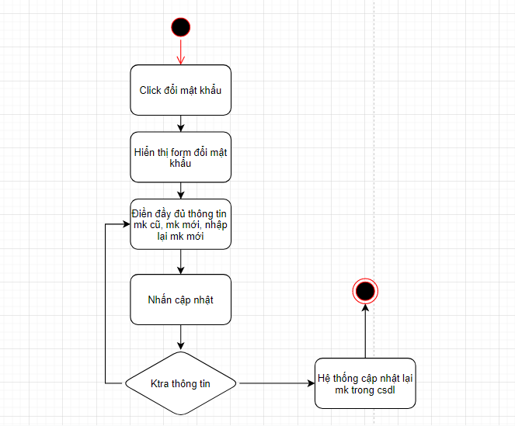

c/Biểu đồ tuần tự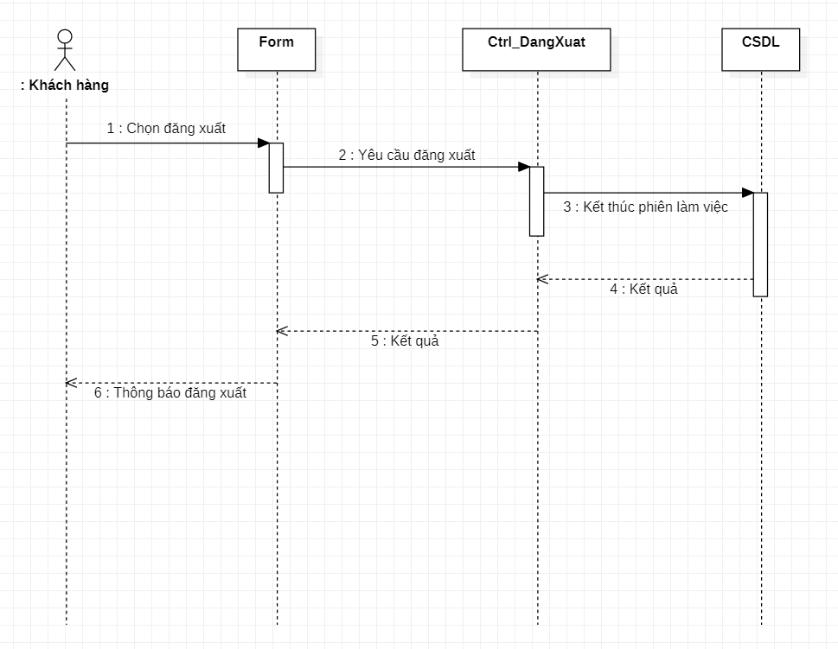

### 4.2.3 Phân quyền

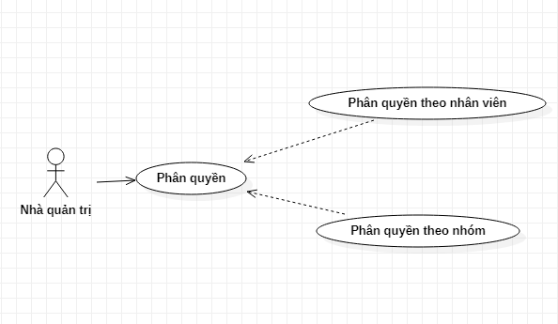

#### 1/Phân quyền theo nhân viên

a/Kịch bản

|  |  |
| --- | --- |
| Tên use case | Phân quyền theo nhân viên |
| Mô tả | UC cho phép người quản lý Phân quyền cho nhân viên để nhân viên có quyền quyết định những trường hợp nằm trong quyền hạn của mình. |
| Tên actor | Quản lý |
| Điều kiện kích hoạt | 1.Quản lý phải đăng nhập vào hệ thống  2.Quản lý chọn chức năng phân quyền |
| Đảm bảo tối thiểu | Không có |
| Đảm bảo thành công | Phân quyền cho nhân viên thành công |
| Kích hoạt | Người dùng yêu cầu chức năng quản lý giỏ hàng |
| Chuỗi sự kiện chính: | 1.Chọn chức năng phân quyền theo nhân viên  2.Người dùng chọn nhân viên cần phân quyền  3.Hệ thống hiển thị trang phân quyền của nhân viên đó  4.Nhà quản trị tắt/ kích hoạt các quyền hạn cho nhân viên  5.Hệ thống sẽ tự cập nhật dữ liệu  6.Trạng thái kết thúc |
| Ngoại lệ | Không có |

b/Biểu đồ hoạt động

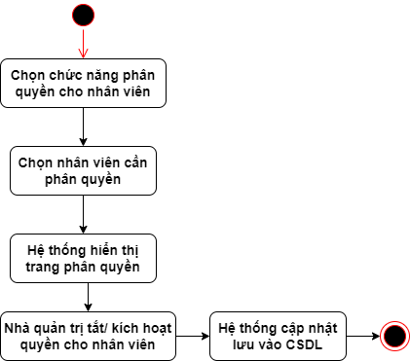

c/Biểu đồ tuần tự

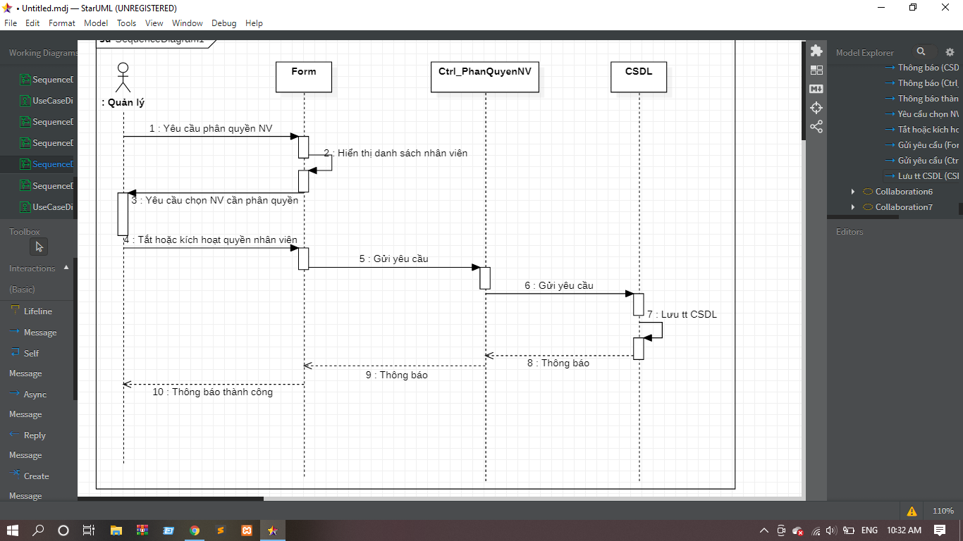

#### 2/Phân quyền theo nhóm

a/Kịch bản

|  |  |
| --- | --- |
| Tên use case | Phân quyền theo nhóm |
| Mô tả | UC cho phép người quản trị Phân quyền theo một nhóm bộ phận nhân viên (VD nhóm bộ phận nhân viên bán hàng, nhân viên nhập liệu…) trong hệ thống. |
| Tên actor | Quản lý |
| Điều kiện kích hoạt | 1.Quản lý phải đăng nhập vào hệ thống  2.Quản lý chọn chức năng phân quyền |
| Đảm bảo tối thiểu | Không có |
| Đảm bảo thành công | Hệ thống cập nhật lại các quyền cho các nhóm |
| Kích hoạt | Người dùng yêu cầu chức năng quản lý giỏ hàng |
| Chuỗi sự kiện chính: | 1.Chọn chức năng phân quyền theo nhóm.  2.Người dùng chọn nhóm bộ phận cần phân quyền  3.Hệ thống hiển thị trang phân quyền nhóm bộ phận đấy.  4.Nhà quản trị tắt/ kích hoạt các quyền hạn của nhóm mà cần phân quyền.  5.Hệ thống sẽ tự cập nhật dữ liệu  6.Trạng thái kết thúc |
| Ngoại lệ | Không có |

b/Biểu đồ hoạt động

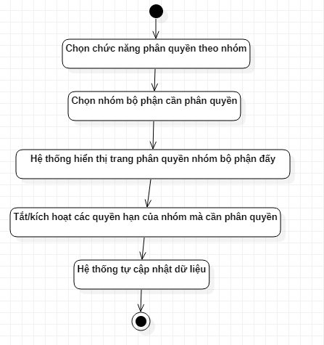

*Hình 80:Biểu đồ hoạt động chức năng Phân quyền theo nhóm*

c/Biểu đồ tuần tự

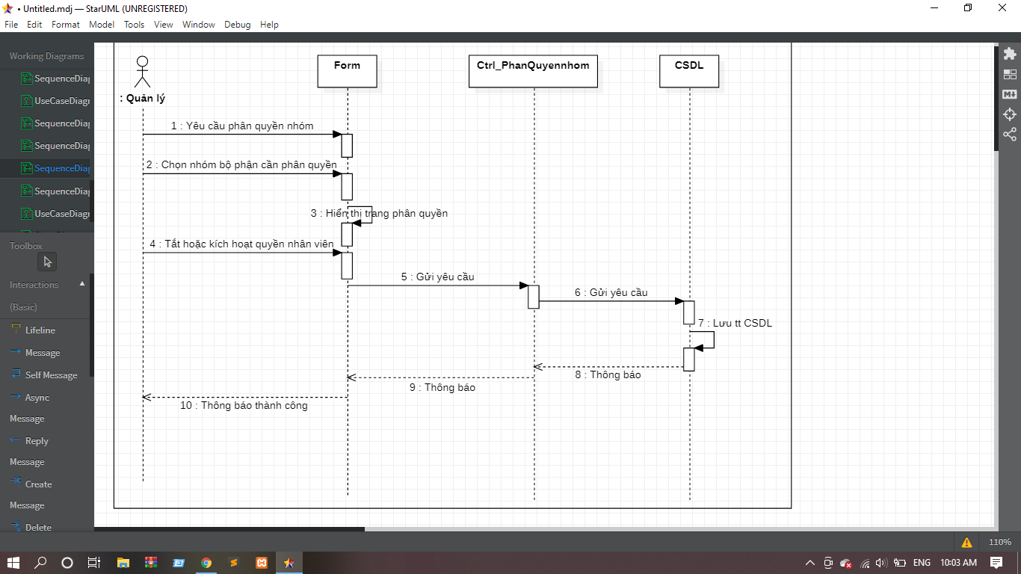

### 4.2.4 Quản lý nhân viên

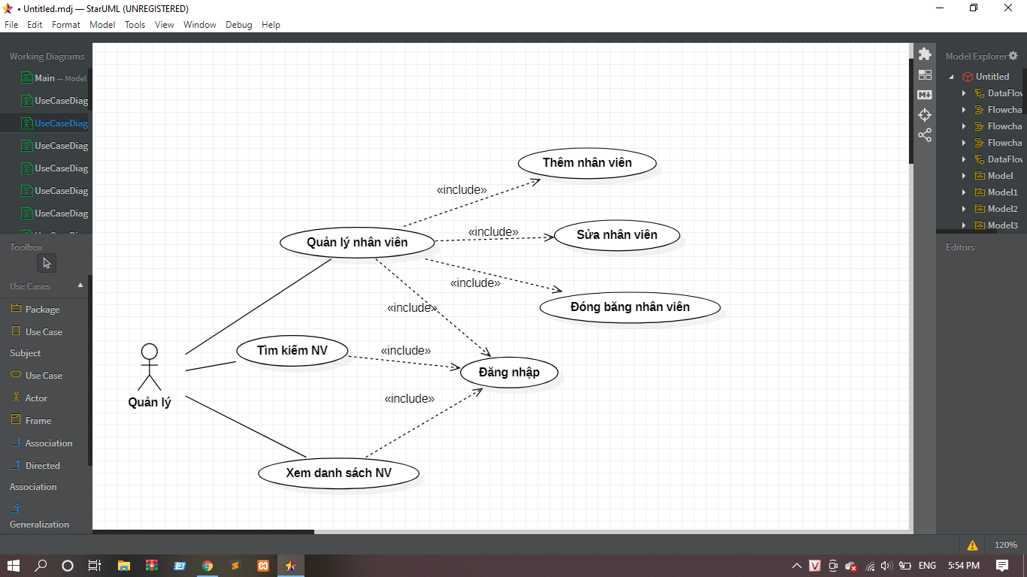

### 

### 

#### 1/Thêm nhân viên

#### a/Kịch bản

|  |  |
| --- | --- |
| Tên use case | Thêm nhân viên |
| Mô tả | Cho phép người quản lý thêm nhân viên |
| Tên actor | Quản lý |
| Điều kiện kích hoạt | Quản lý đăng nhập hệ thống |
| Đảm bảo tối thiểu | Xóa thông tin nhân viên đã thêm. Thông báo thêm nhân viên thất bại. |
| Đảm bảo thành công | Thêm thông tin nhân viên vào database.  Thông báo thêm nhân viên thành công |
| Kích hoạt | Quản lý yêu cầu chức năng quản lý nhân viên |
| Chuỗi sự kiện chính: | 1.Hệ thống hiển thị form thêm nhân viên  2.Quản lý nhập thông tin về nhân viên mới.  3.Nhấn Thêm  4.Hệ thống kiểm tra thông tin và xác nhận hợp lệ.  5.Hệ thống thêm thông tin nhân viên mới vào csdl.  6.Hệ thống thông báo đã thêm thành công.  7.Quản lý thoát khỏi chức năng thêm nhân viên. |
| Ngoại lệ: | - Hệ thống thông báo nhập thất bại:  1.Hệ thống thông báo thông tin nhân viên không hợp lệ  2.Hệ thống yêu cầu quản lý nhập lại thông tin  3.Quản lý nhập lại thông tin nhân viên |

b/Biểu đồ hoạt động

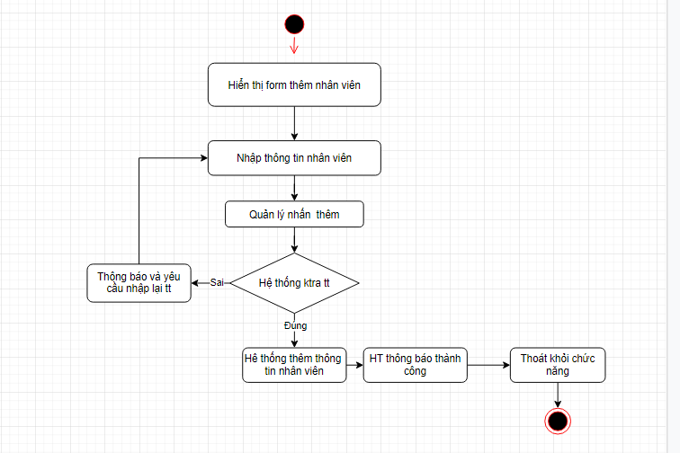

c/Biểu đồ tuần tự

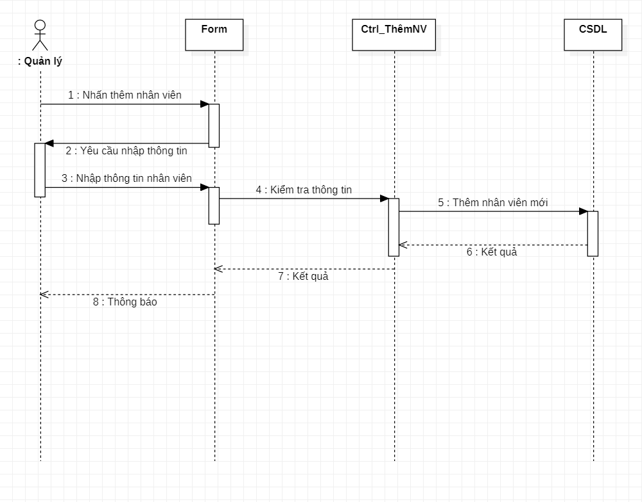

#### 2/Sửa nhân viên

a/Kịch bản

|  |  |
| --- | --- |
| Tên use case | Sửa nhân viên |
| Mô tả | Cho phép người quản lý sửa cập nhật lại thông tin nhân viên. |
| Tên actor | Quản lý |
| Điều kiện kích hoạt | Quản lý đăng nhập hệ thống |
| Đảm bảo tối thiểu | Xóa thông tin nhân viên đã sửa. Thông báo sửa nhân viên thất bại. |
| Đảm bảo thành công | Cập nhật thông tin mới của nhân viên vào database.  Thông báo sửa thông tin nhân viên thành công |
| Kích hoạt | Quản lý yêu cầu chức năng quản lý nhân viên |
| Chuỗi sự kiện chính: | 1.Hệ thống hiển thị form sửa nhân viên  2.Quản lý nhập thông tin mới cần cập nhật.  3.Nhấn Sửa  4.Hệ thống kiểm tra thông tin và xác nhận hợp lệ.  5.Hệ thống thêm thông tin mới của nhân viên vào csdl.  6.Hệ thống thông báo đã sửa thành công.  7.Quản lý thoát khỏi chức năng sửa nhân viên. |
| Ngoại lệ: | -Hệ thống thông báo nhập thất bại:  1.Hệ thống thông báo thông tin nhân viên không hợp lệ  2.Hệ thống yêu cầu quản lý nhập lại thông tin  3.Quản lý nhập lại thông tin nhân viên quay lại bước 2 của chuỗi sự kiện chính. |

b/Biểu đồ hoạt động

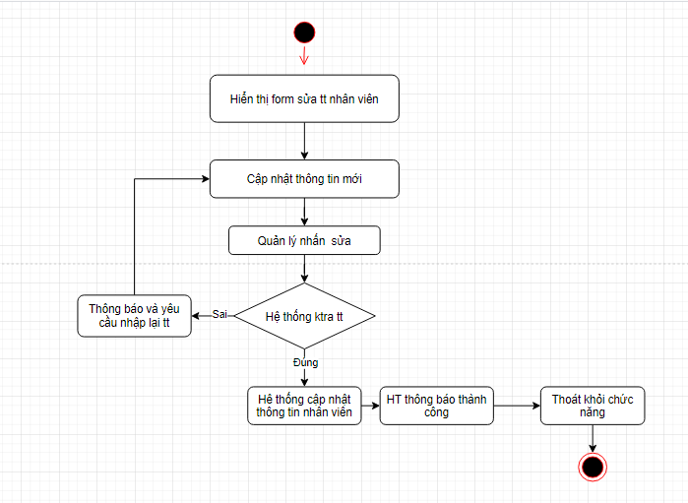

c/Biểu đồ tuần tự

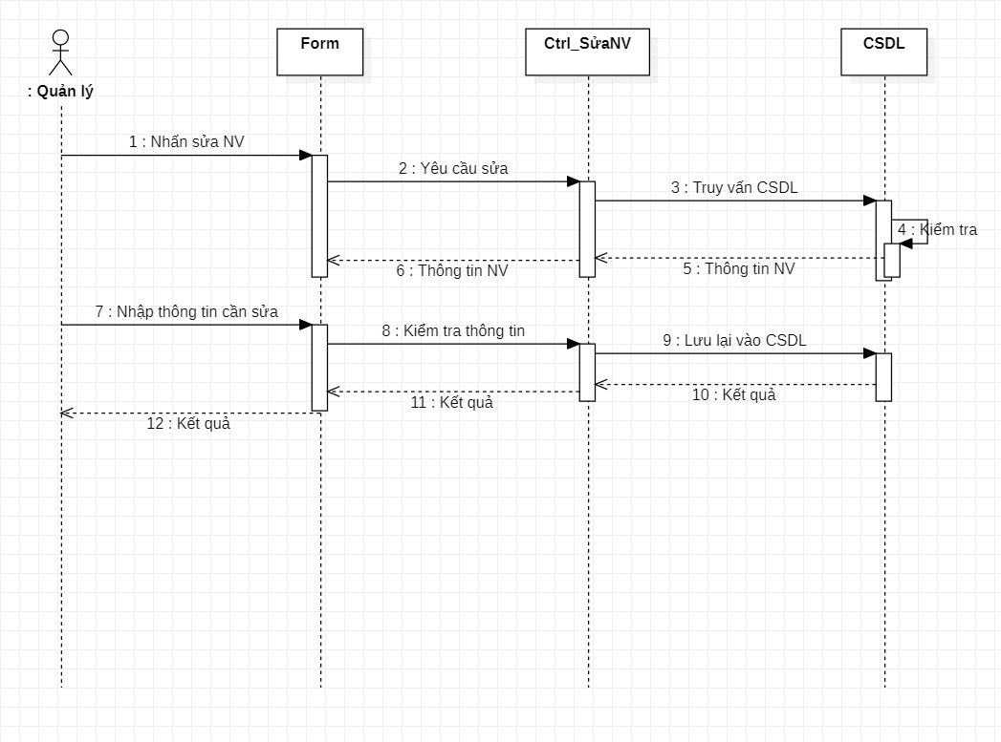

#### 

#### 

#### 

#### 3/Đóng băng tt nhân viên

a/Kịch bản

|  |  |
| --- | --- |
| Tên use case | Đóng băng tt nhân viên |
| Mô tả | Người quản lý muốn đóng băng tt nhân viên không còn làm tại cửa hàng. |
| Tên actor | Quản lý |
| Điều kiện kích hoạt | Quản lý đăng nhập hệ thống |
| Đảm bảo tối thiểu | Hoàn tác lại nguyên thông tin trước khi bóng băng. Thông báo đóng băng nhân viên thất bại. |
| Đảm bảo thành công | Ẩn hiển thị nhân viên khỏi giao diện hệ thống và cập nhật lại tình trạng hiển thị trong csdl.  Thông báo xóa nhân viên thành công. |
| Kích hoạt | Quản lý yêu cầu chức năng quản lý nhân viên. |
| Chuỗi sự kiện chính: | 1.Hệ thống hiển thị form đóng băng tt nhân viên  2.Quản lý chọn nhân viên muốn đóng băng  3.Nhấn Xóa  4.Hệ thống ẩn thông tin nhân viên trên web và chuyển trạng thái hiển thị của nhân viên đó trong csdl sang ngưng hoạt động.  5.Hệ thống thông báo đã xóa thành công.  6.Quản lý thoát khỏi chức năng xóa nhân viên. |
| Ngoại lệ | Không có |

b/Biểu đồ hoạt động

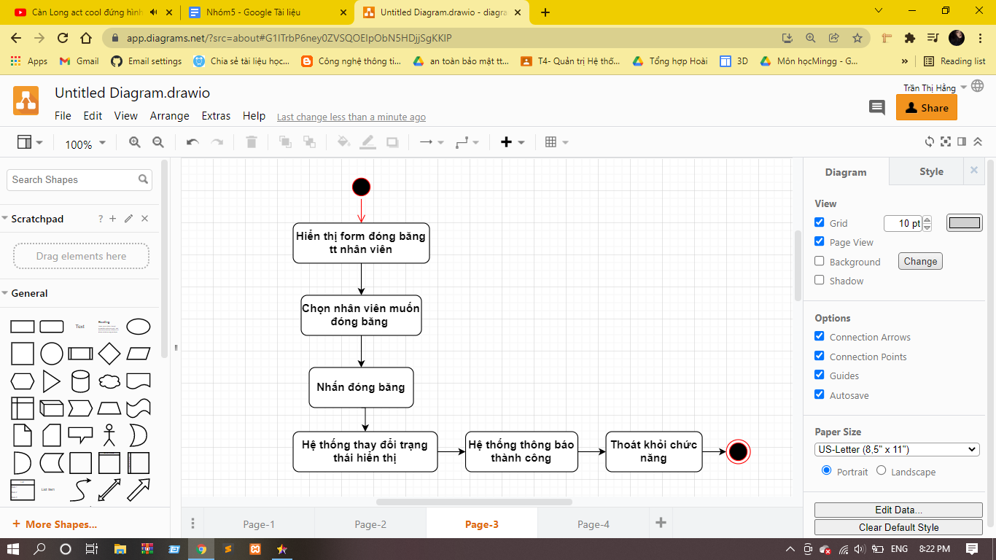

c/Biểu đồ tuần tự

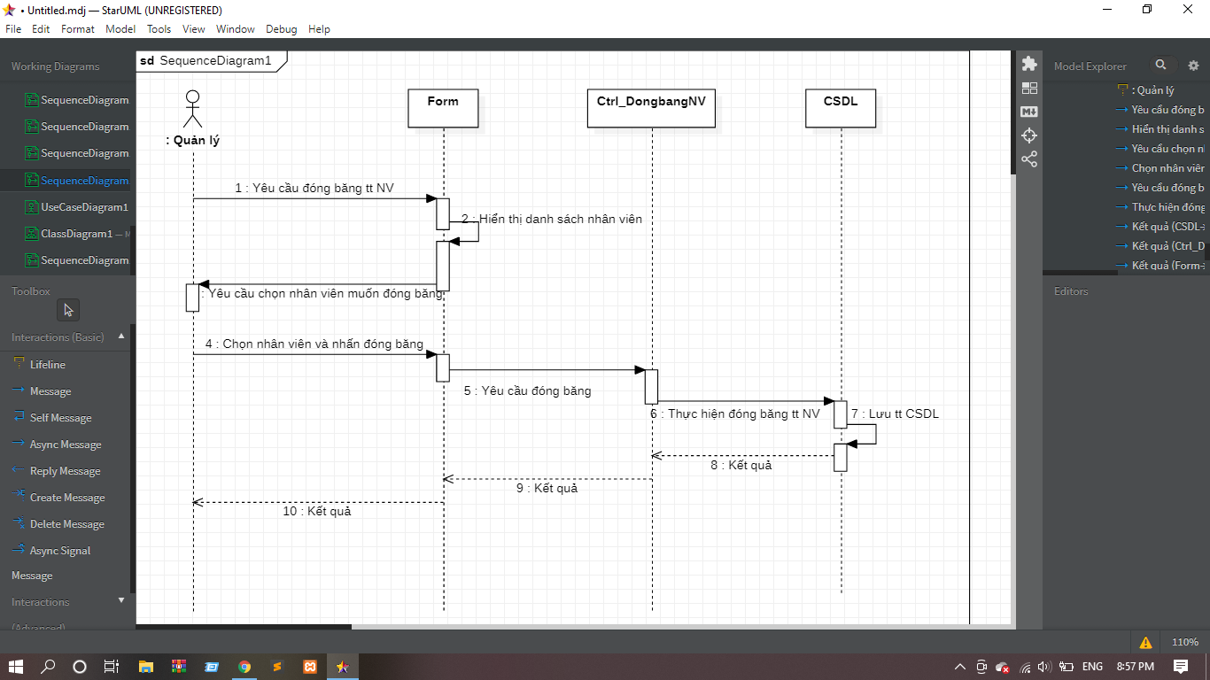

#### 4/Xem danh sách nhân viên

a/Kịch bản

|  |  |
| --- | --- |
| Tên use case | Xem danh sách nhân viên |
| Mô tả | Người quản lý muốn xem danh sách thông tin nhân viên. |
| Tên actor | Quản lý |
| Điều kiện kích hoạt | Không có |
| Đảm bảo tối thiểu | Thông báo không thể hiển thị danh sách nhân viên |
| Đảm bảo thành công | Hiển thị danh sách nhân viên. |
| Kích hoạt | Quản lý yêu cầu chức năng xem danh sách nhân viên. |
| Chuỗi sự kiện chính: | 1.Quản lý truy cập trang admin để xem danh sách nhân viên  2.Chọn mục nhân viên  3.Chọn loại nhân viên muốn xem:  3.1.Giữ nguyên giao diện hiển thị:Xem danh sách nhân viên hiện vẫn đang làm việc cho cửa hàng  3.2.Click button Danh sách cựu nhân viên: Xem danh sách nhân viên đã nghỉ việc  4.Hệ thống hiển thị danh sách nhân viên lên giao diện |
| Ngoại lệ | Không có |

b/Biểu đồ hoạt động

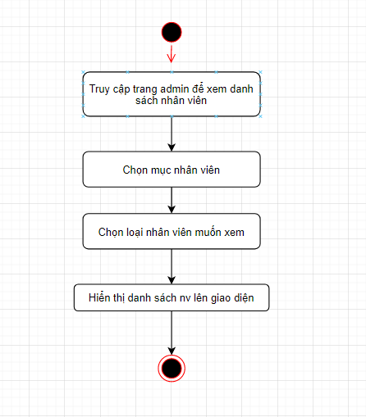

c/Biểu đồ tuần tự

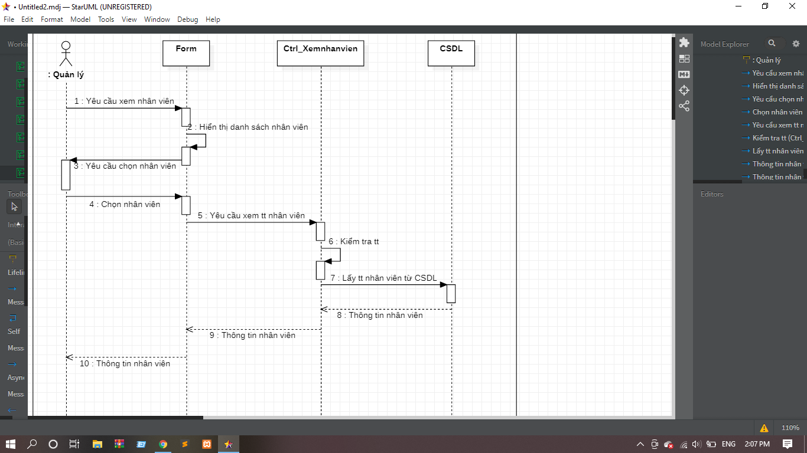

#### 5/Tìm kiếm nhân viên

a/Kịch bản

|  |  |
| --- | --- |
| Tên use case | Tìm kiếm nhân viên |
| Mô tả | Người quản lý muốn tìm kiếm nhân viên nhanh chóng. |
| Tên actor | Quản lý |
| Điều kiện kích hoạt | Quản lý đăng nhập hệ thống. |
| Đảm bảo tối thiểu | Thông báo nhân viên cần tìm không tồn tại. |
| Đảm bảo thành công | Hiển thị ra thông tin nhân viên người quản lý muốn tìm. |
| Kích hoạt | Quản lý yêu cầu chức năng quản lý nhân viên |
| Chuỗi sự kiện chính: | 1.Hệ thống hiển thị form có chứa danh sách nhân viên  2.Quản lý nhập tên nhân viên vào thanh tìm kiếm trên giao diện.  3.Nhấn Tìm kiếm  4.Hệ thống kiểm tra thông tin và xác nhận hợp lệ.  5.Hệ thống hiển thị thông tin nhân viên cần tìm lên giao diện |

b/ Biểu đồ hoạt động

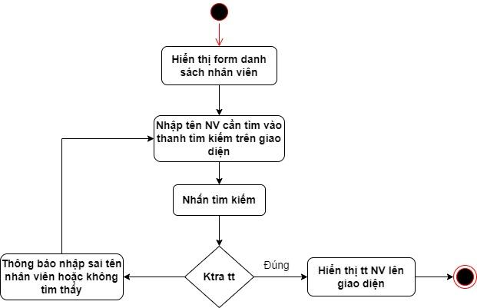

c/ Biểu đồ tuần tự

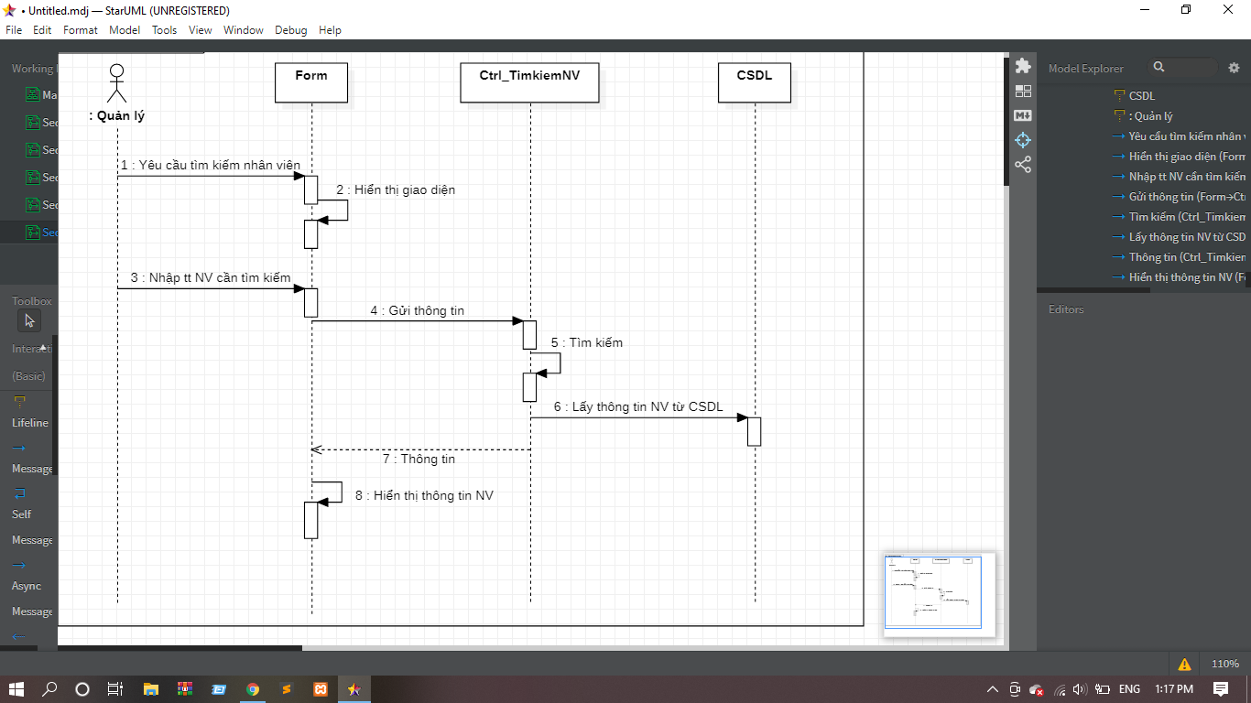

### 

### 

### 4.2.5 Quản lý tiền lương nhân viên

a/ Kịch bản

|  |  |
| --- | --- |
| Tên use case | Quản lý tiền lương nhân viên |
| Mô tả | Cho phép quản lý tiền lương của nhân viên |
| Tên actor | Quản lý |
| Điều kiện kích hoạt | Quản lý đăng nhập vào hệ thống |
| Đảm bảo tối thiểu | Không có |
| Đảm bảo thành công | Tính lương cho mỗi nhân viên theo tháng |
| Kích hoạt | Quản lý yêu cầu chức năng quản lý chấm công |
| Chuỗi sự kiện chính: | 1.Hệ thống hiển thị form Lương nhân viên gồm danh sách tên nhân viên, lương,...  2.Quản lý chọn nhân viên muốn xem thông tin chi tiết  3.Hệ thống hiển thị thông tin chi tiết về các ngày công của nhân viên(với 1 ngày công được tính thời gian từ lúc đăng nhập tài khoản đến lúc đăng xuất tài khoản), số đơn hàng nhân viên đó xác nhận để tính thưởng, thời gian nhân viên đó off giữa giờ quá 30 phút sẽ tính phạt  4.Quản lý click button Tính lương  5.Hệ thống tính lương cho nhân viên đó theo các tiêu chí thưởng phạt ở trên và cập nhật lương vào csdl |
| Ngoại lệ: |  |

b/Biểu đồ hoạt động

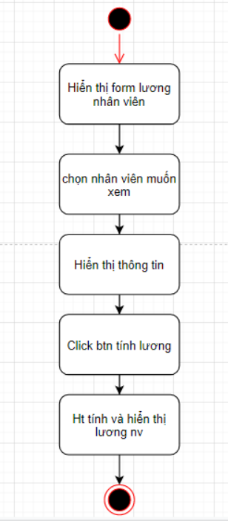

c/Biểu đồ tuần tự

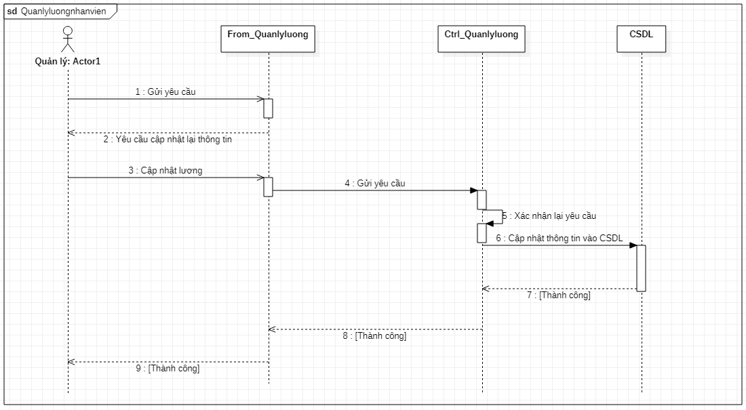

### 4.2.6 Quản lý khuyến mãi

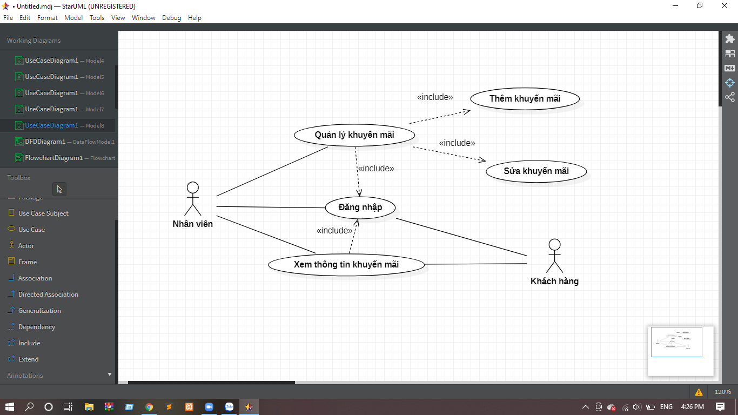

#### 1/Thêm khuyến mãi

a/Kịch bản

|  |  |
| --- | --- |
| Tên use case | Thêm khuyến mãi |
| Mô tả | Nhân viên muốn thêm thông tin khuyến mãi. |
| Tên actor | Nhân viên |
| Điều kiện kích hoạt | Nhân viên đăng nhập hệ thống |
| Đảm bảo tối thiểu | Dừng thông tin khuyến mãi đã thêm. Thông báo thêm khuyến mãi thất bại. |
| Đảm bảo thành công | Thêm thông tin khuyến mãi vào database.  Thông báo thêm khuyến mãi thành công |
| Kích hoạt | Nhân viên yêu cầu chức năng quản lý khuyến mãi |
| Chuỗi sự kiện chính: | 1.Hệ thống hiển thị form thêm khuyến mãi.  2.Nhân viên chọn sản phẩm cần khuyến mãi và nhập thông tin khuyến mãi.  3.Nhấn Thêm  4.Hệ thống kiểm tra thông tin và xác nhận hợp lệ.  5.Hệ thống thêm thông tin khuyến mãi mới vào csdl.  6.Hệ thống thông báo đã thêm thành công và khuyến mãi bắt đầu đếm ngược thời gian cho đến khi kết thúc.  7.Nhân viên thoát khỏi chức năng thêm khuyến mãi. |
| Ngoại lệ: | -Hệ thống thông báo sản phẩm này đã có khuyến mãi.  1.Hệ thống hỏi quản lý có muốn thay đổi thông tin khuyến mãi hay không  2.Nhân viên thay đổi thông tin khuyến mãi  3.Hệ thống cập nhật thông tin khuyến mãi mới ở bước 2 của chuỗi sự kiện chính. |

b/Biểu đồ hoạt động

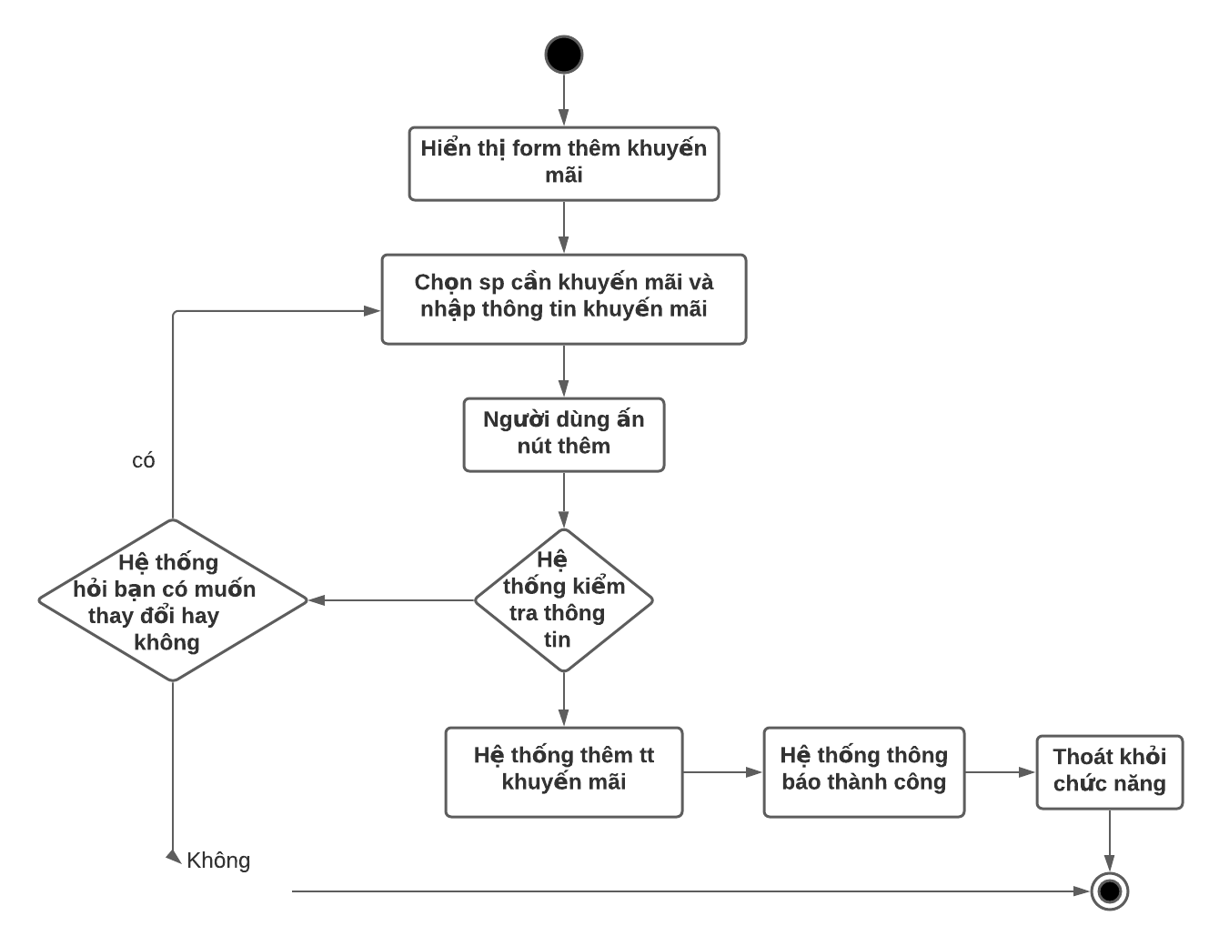

c/Biểu đồ tuần tự

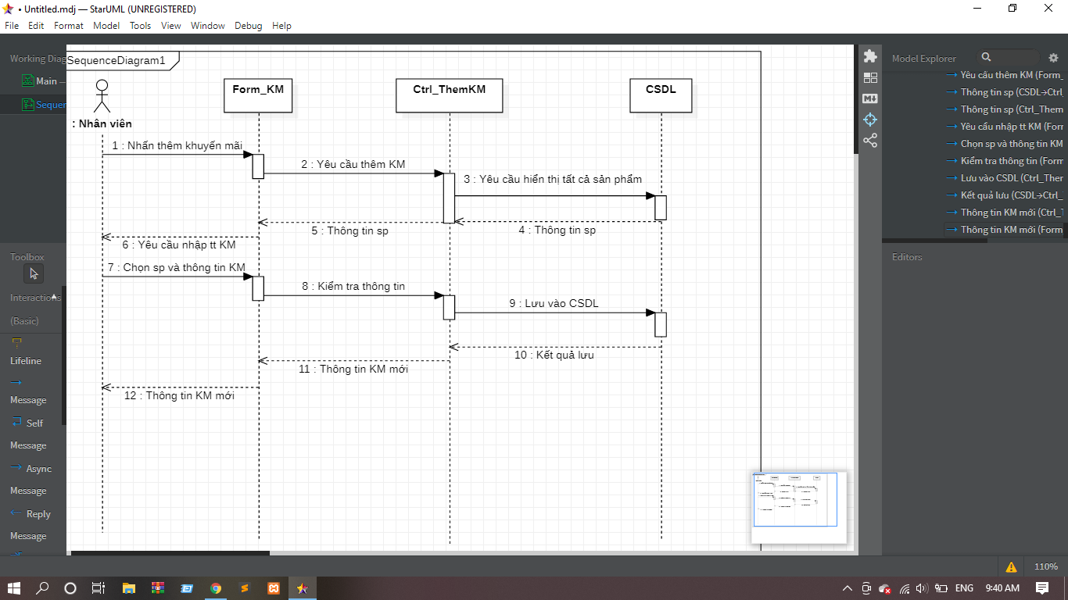

#### 2/Sửa thông tin khuyến mãi

a/Kịch bản

|  |  |
| --- | --- |
| Tên use case | Sửa khuyến mãi |
| Mô tả | Cho phép nhân viên sửa cập nhật lại thông tin khuyến mãi. |
| Tên actor | Nhân viên |
| Điều kiện kích hoạt | Người dùng đăng nhập hệ thống |
| Đảm bảo tối thiểu | Xóa thông tin khuyến mãi đã sửa. Thông báo sửa khuyến mãi thất bại. |
| Đảm bảo thành công | Cập nhật thông tin khuyến mãi vào database.  Thông báo sửa khuyến mãi thành công |
| Kích hoạt | Người dùng yêu cầu chức năng quản lý khuyến mãi |
| Chuỗi sự kiện chính: | 1.Hệ thống hiển thị form Sửa khuyến mãi.  2.Nhân viên chọn sản phẩm cần sửa khuyến mãi và thay đổi thông tin khuyến mãi.  3.Nhấn button Sửa  4.Hệ thống kiểm tra thông tin và xác nhận hợp lệ.  5.Hệ thống thêm thông tin khuyến mãi mới vào csdl.  6.Hệ thống thông báo đã sửa thành công và khuyến mãi bắt đầu đếm ngược thời gian cho đến khi kết thúc.  7.Nhân viên thoát khỏi chức năng sửa khuyến mãi. |
| Ngoại lệ | -Hệ thống thông báo nhập thất bại.  1.Hệ thống thông báo thông tin khuyến mãi không hợp lệ  2.Hệ thống yêu cầu quản lý nhập lại thông tin  3.Nhân viên nhập lại thông tin khuyến mãi ở bước 2 của chuỗi sự kiện chính. |

b/Biểu đồ hoạt động

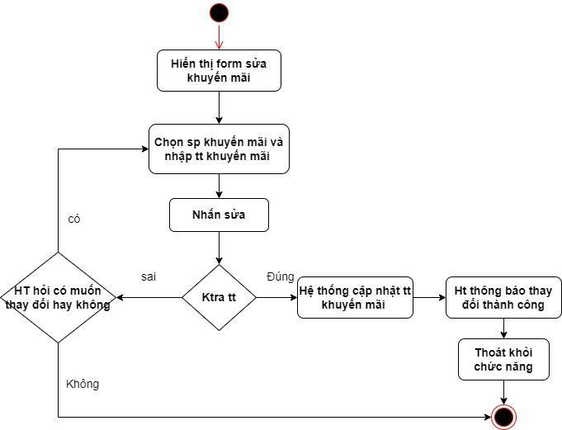

c/Biểu đồ tuần tự

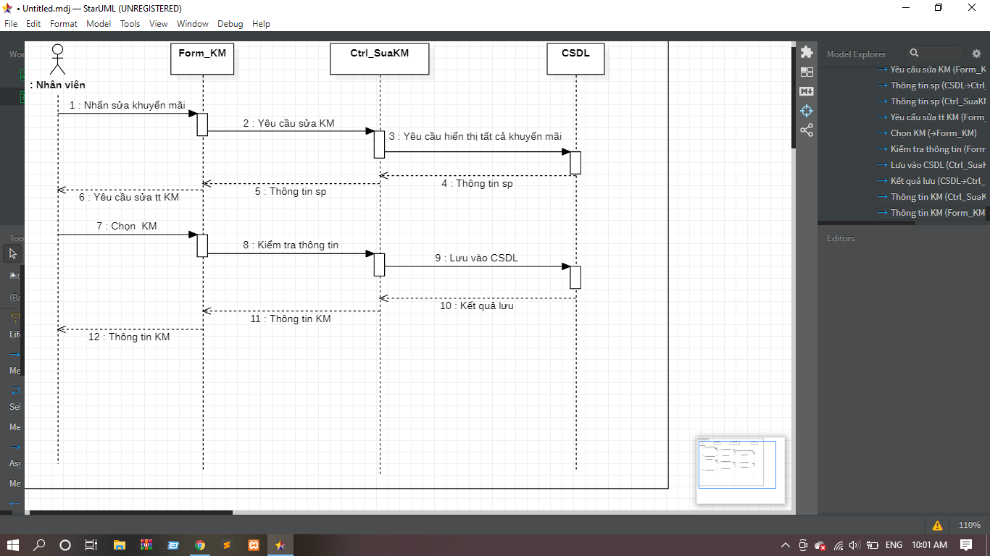

### 

#### 3/Xem thông tin khuyến mãi

a/Kịch bản

|  |  |
| --- | --- |
| Tên use case | Xem chi tiết sản phẩm |
| Mô tả | Cho phép người dùng xem danh sách thông tin khuyến mãi. |
| Tên actor | Tất cả người dùng: quản lý, nhân viên, khách hàng. |
| Điều kiện kích hoạt | Không có |
| Đảm bảo tối thiểu | Thông báo không thể hiển thị thông tin khuyến mãi. |
| Đảm bảo thành công | Hiển thị thông tin sản phẩm có khuyến mãi. |
| Kích hoạt | Người dùng yêu cầu chức năng xem thông tin khuyến mãi. |
| Chuỗi sự kiện chính: | 1.Người dùng truy cập trang chủ để xem sản phẩm khuyến mãi  2.Chọn sản phẩm mà mình muốn xem  3.Hệ thống chọn sản phẩm và hiển thị lên giao diện |

b/Biểu đồ hoạt động

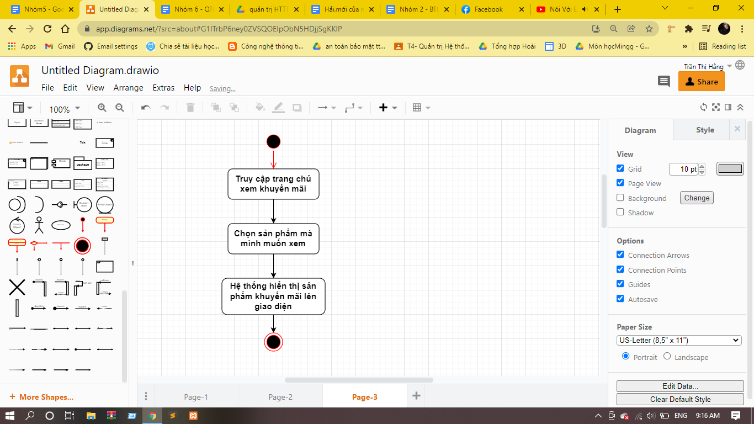

c/Biểu đồ tuần tự

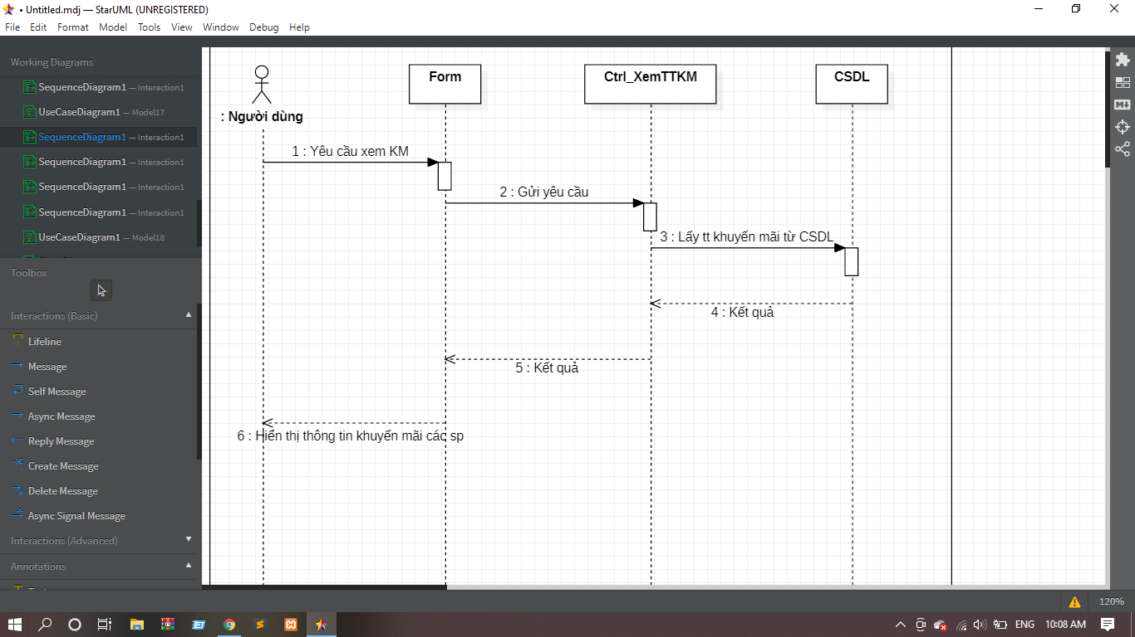

### 4.2.7 Quản lý sản phẩm

### 

*Hình 3: Usecase quản lý sản phẩm*

#### 1.Thêm sản phẩm

a, Kịch bản

|  |  |
| --- | --- |
| Tên use case | Thêm sản phẩm |
| Mô tả | Cho phép nhân viên thêm sản phẩm. |
| Tên actor | Nhân viên |
| Điều kiện kích hoạt | Người dùng đăng nhập hệ thống |
| Đảm bảo tối thiểu | Xóa thông tin sản phẩm đã thêm. Thông. báo thêm sản phẩm thất bại. |
| Đảm bảo thành công | Thêm thông tin sản phẩm vào database.  Thông báo thêm sản phẩm thành công. |
| Kích hoạt | Người dùng yêu cầu chức năng quản lý sản phẩm. |
| Chuỗi sự kiện chính: | 1.Hệ thống hiển thị form thêm sản phẩm  2.Người dùng nhập thông tin về sản phẩm mới.  3.Nhấn Thêm  4.Hệ thống kiểm tra thông tin và xác nhận hợp lệ.  5.Hệ thống thêm thông tin sản phẩm mới vào csdl.  6.Hệ thống thông báo đã thêm thành công.  7.Người dùng thoát khỏi chức năng thêm sản phẩm. |
| Ngoại lệ: | Hệ thống thông báo sản phẩm này đã tồn tại:  1.Quay lại bước 2 của chuỗi sự kiện chính. |

b/Biểu đồ hoạt động

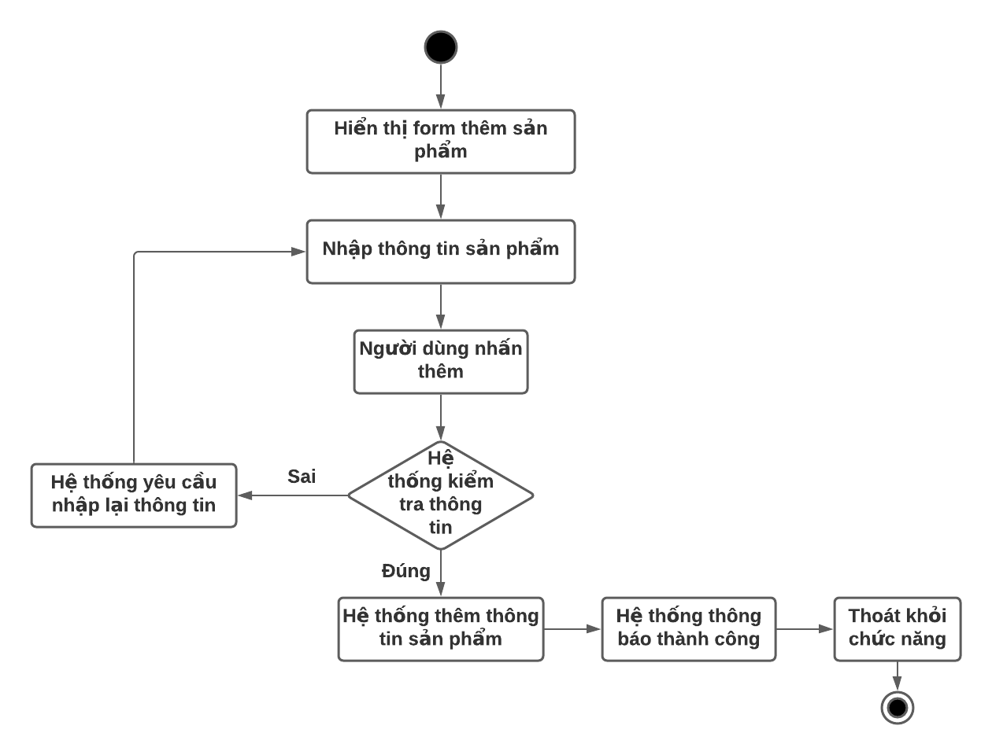

c/Biểu đồ tuần tự

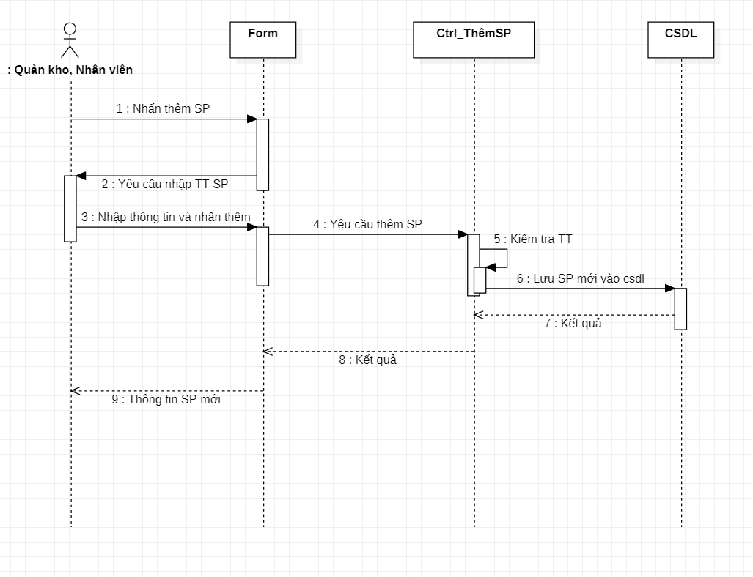

#### 2/Sửa sản phẩm

a/Kịch bản

|  |  |
| --- | --- |
| Tên use case | Sửa sản phẩm |
| Mô tả | Cho phép nhân viên sửa cập nhật lại thông tin sản phẩm. |
| Tên actor | Nhân viên |
| Điều kiện kích hoạt | Người dùng đăng nhập hệ thống. |
| Đảm bảo tối thiểu | Xóa thông tin sản phẩm đã sửa. Thông báo sửa sản phẩm thất bại. |
| Đảm bảo thành công | Cập nhật thông tin mới sửa của sản phẩm vào database.  Thông báo sửa sản phẩm thành công. |
| Kích hoạt | Người dùng yêu cầu chức năng quản lý sản phẩm |
| Chuỗi sự kiện chính: | 1.Hệ thống hiển thị form sửa sản phẩm  2.Người dùng nhập thông tin cần sửa về sản phẩm.  3.Nhấn Sửa  4.Hệ thống kiểm tra thông tin và xác nhận hợp lệ.  5.Hệ thống cập nhật thông tin mới của sản phẩm vào csdl.  6.Hệ thống thông báo đã sửa thành công.  7.Người dùng thoát khỏi chức năng sửa sản phẩm. |
| Ngoại lệ: | -Danh mục vừa sửa bị trùng với danh mục đã có trong hệ thống.  1. Hệ thống hiển thị lỗi cho người dùng  2. Quay lại bước 4 của chuỗi sự kiện chính. |

b/Biểu đồ hoạt động

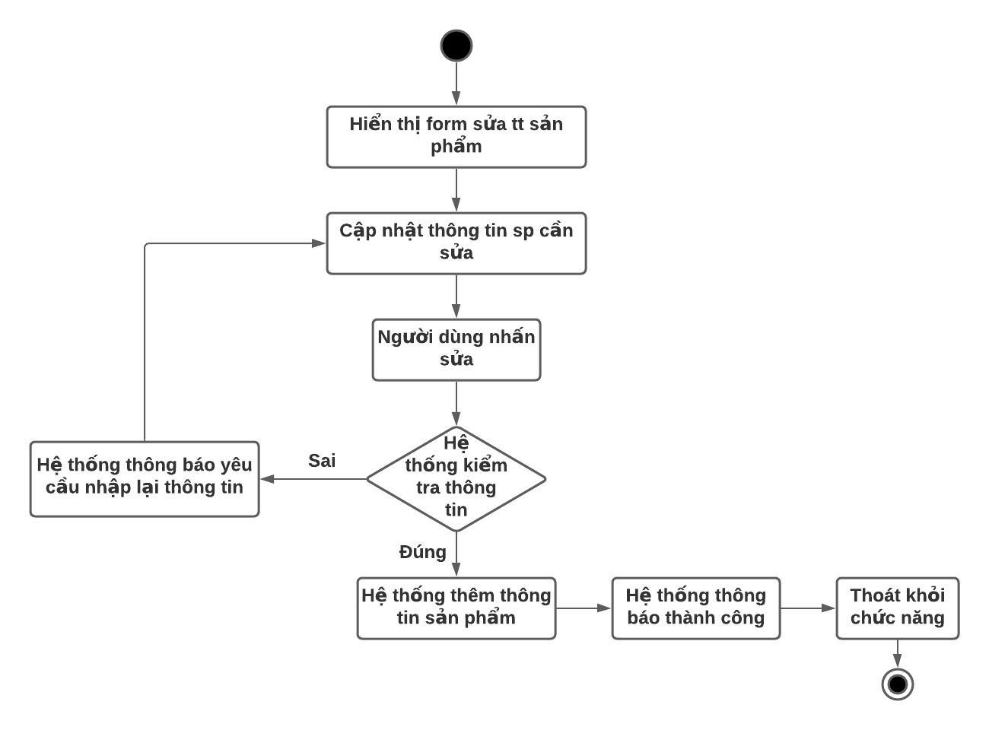

c/Biểu đồ tuần tự

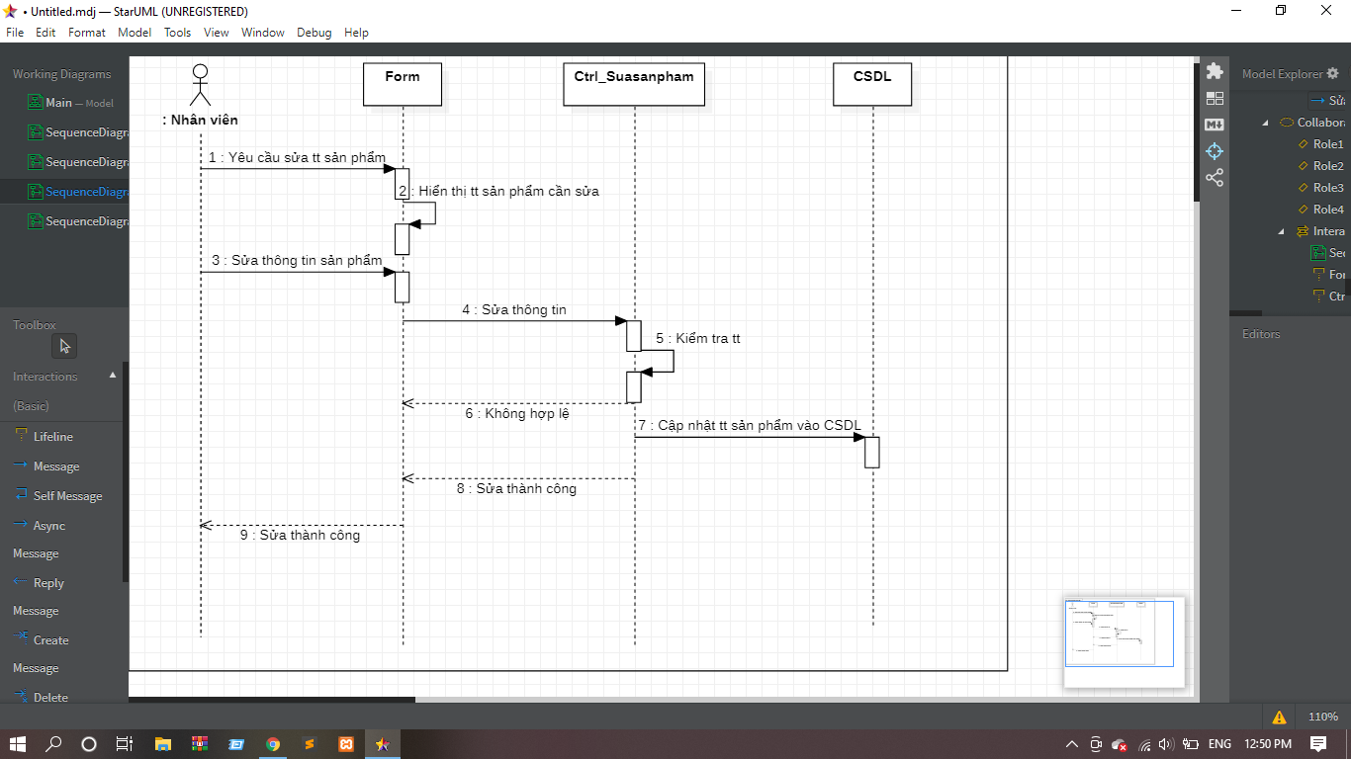

#### 

#### 3/Ngừng bán sản phẩm

#### a/Kịch bản

|  |  |
| --- | --- |
| Tên use case | Ngừng bán sản phẩm |
| Mô tả | Cho phép nhân viên dừng bán sản phẩm không còn kinh doanh nữa. |
| Tên actor | Nhân viên |
| Điều kiện kích hoạt | Người dùng đăng nhập hệ thống |
| Đảm bảo tối thiểu | Hoàn tác lại nguyên thông tin trước khi xóa. Thông báo xóa sản phẩm thất bại. |
| Đảm bảo thành công | Ẩn sản phẩm khỏi hệ thống và cập nhật lại trạng thái hiển thị của sản phẩm đó trong csdl ngưng bán.  Thông báo xóa sản phẩm thành công |
| Kích hoạt | Người dùng yêu cầu chức năng quản lý sản phẩm |
| Chuỗi sự kiện chính: | 1.Hệ thống hiển thị form dừng bán sản phẩm  2.Người dùng chọn sản phẩm muốn dừng bán.  3.Nhấn Xóa  4.Hệ thống ẩn thông tin sản phẩm trên web và chuyển trạng thái hiển thị của sản phẩm đó trong csdl sang ngưng bán.  5.Hệ thống thông báo thành công.  6.Người dùng thoát khỏi chức năng dừng bán sản phẩm. |
| Ngoại lệ | Không |

b/Biểu đồ hoạt động

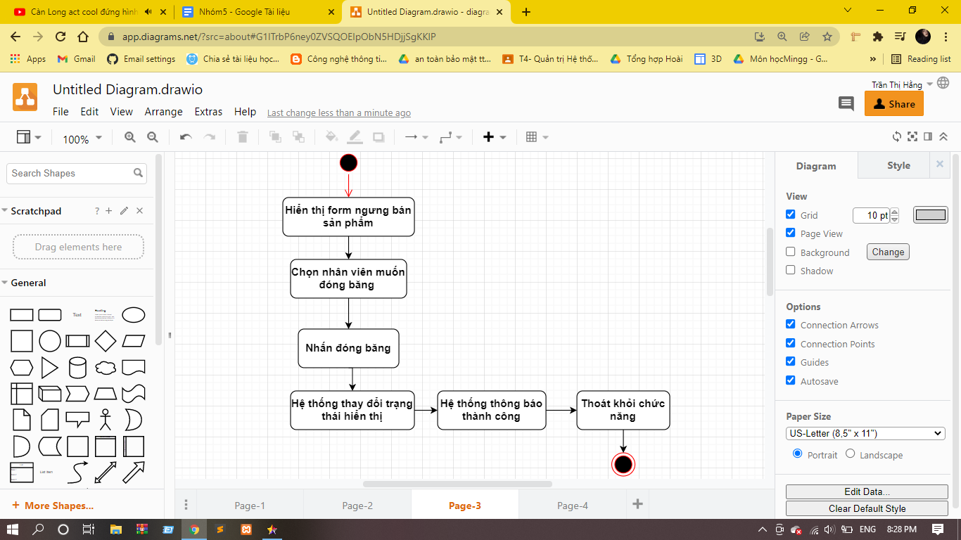

c/Biểu đồ tuần tự

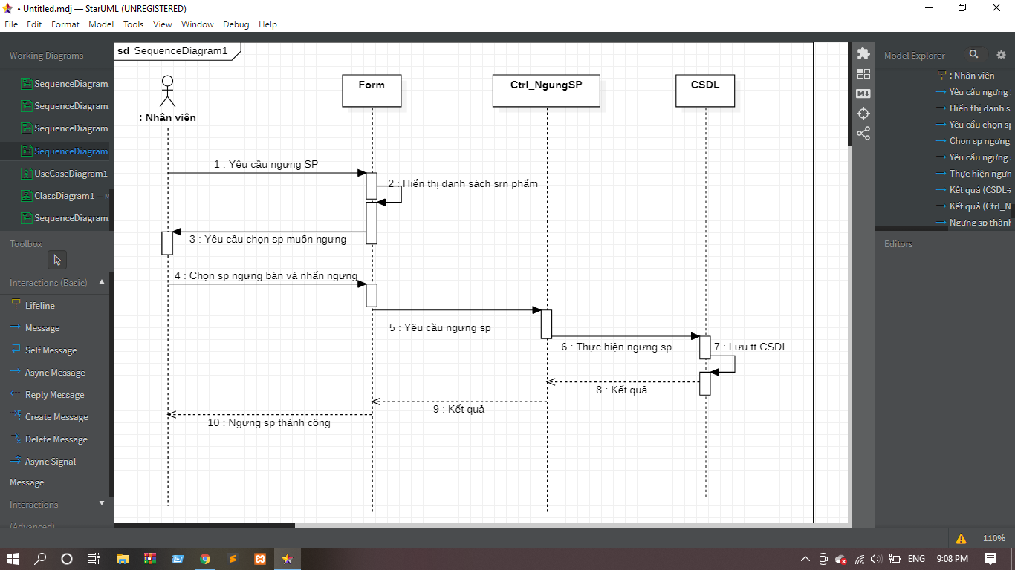

#### 4/Tìm kiếm sản phẩm

a/Kịch bản

|  |  |
| --- | --- |
| Tên use case | Tìm kiếm sản phẩm |
| Mô tả | Cho phép người dùng tìm kiếm sản phẩm. |
| Tên actor | Nhân viên, khách hàng |
| Điều kiện kích hoạt | Người dùng đăng nhập hệ thống |
| Đảm bảo tối thiểu | Thông báo sản phẩm cần tìm không tồn tại |
| Đảm bảo thành công | Hiển thị ra thông tin sản phẩm muốn tìm |
| Kích hoạt | Người dùng yêu cầu chức năng xem sản phẩm |
| Chuỗi sự kiện chính: | 1.Hệ thống hiển thị form có chứa danh sách sản phẩm  2.Người dùng nhập tên sản phẩm vào thanh tìm kiếm trên giao diện.  3.Nhấn Tìm kiếm  4.Hệ thống kiểm tra thông tin và xác nhận hợp lệ.  5.Hệ thống hiển thị thông tin sản phẩm cần tìm lên giao diện. |

b/Biểu đồ hoạt động

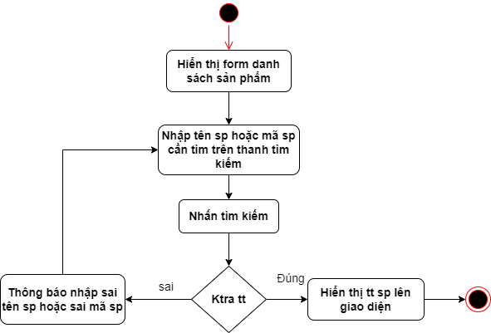

c/Biểu đồ tuần tự

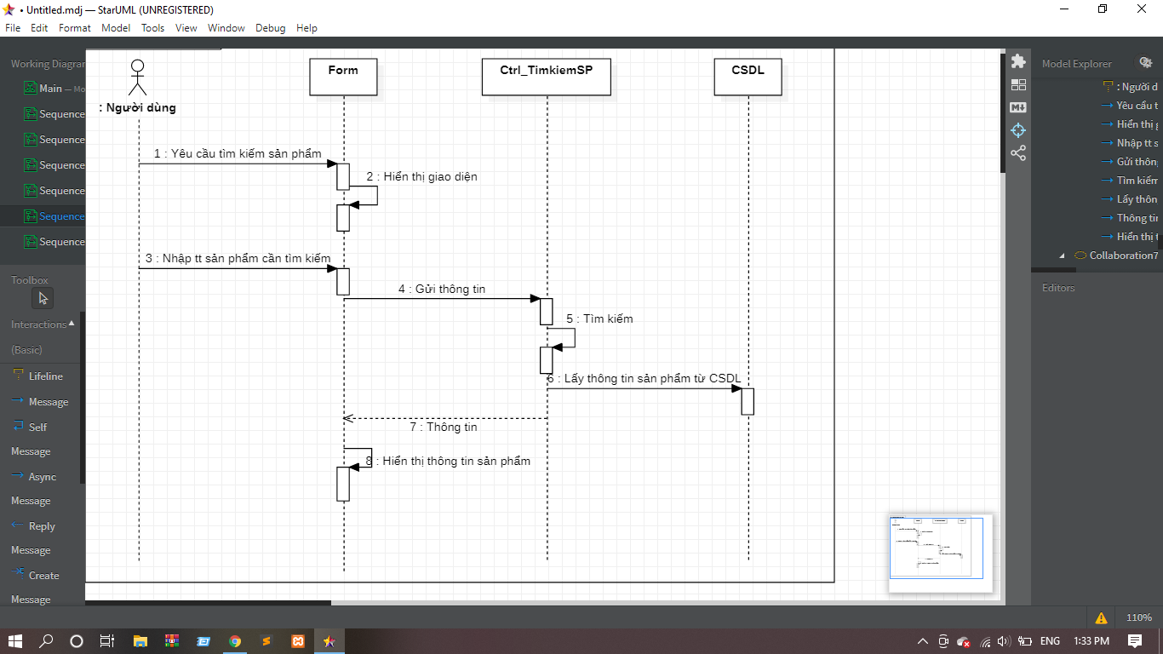

#### 

#### 

#### 5/Xem chi tiết sản phẩm

a/Kịch bản

|  |  |
| --- | --- |
| Tên use case | Xem chi tiết sản phẩm |
| Mô tả | Cho phép người dùng xem danh sách thông tin sản phẩm. |
| Tên actor | Tất cả người dùng: quản lý, nhân viên, khách hàng. |
| Điều kiện kích hoạt | Không có |
| Đảm bảo tối thiểu | Thông báo không thể hiển thị thông tin sản phẩm |
| Đảm bảo thành công | Hiển thị thông tin sản phẩm |
| Kích hoạt | Người dùng yêu cầu chức năng xem thông tin sản phẩm |
| Chuỗi sự kiện chính: | 1.Người dùng truy cập trang chủ để xem sản phẩm  2.Chọn sản phẩm mà mình muốn xem thông tin  3.Hệ thống hiển thị thông tin cần xem lên giao diện. |

b/Biểu đồ hoạt động

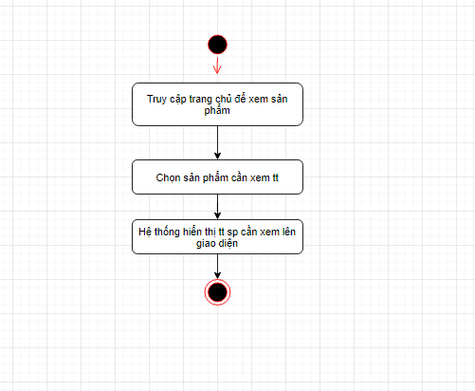

c/Biểu đồ tuần tự

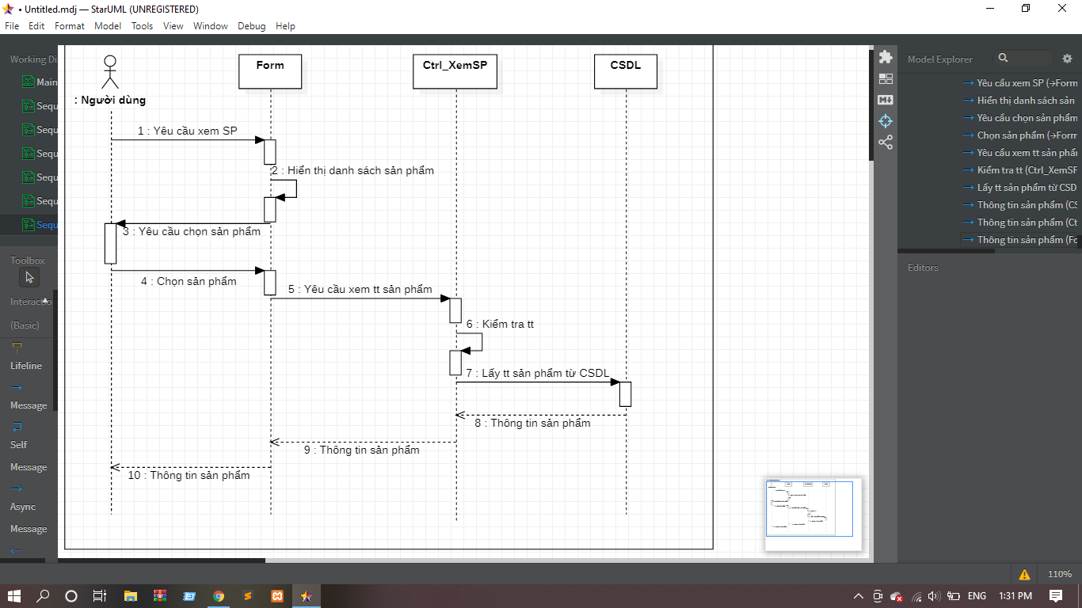

### 4.2.8 Quản lý khách hàng

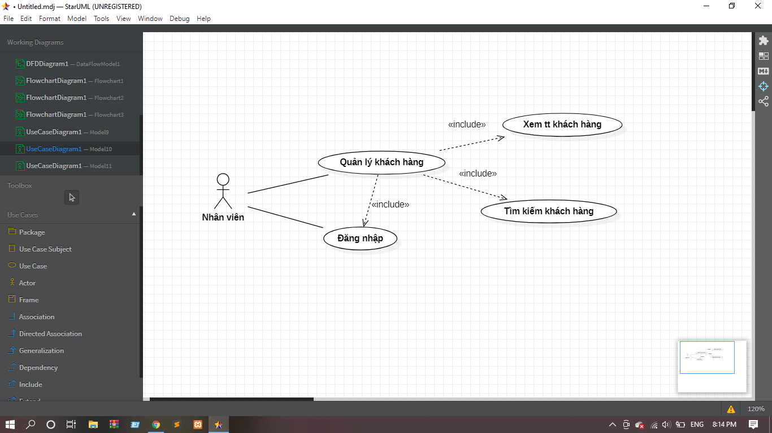

#### 1/Xem thông tin khách hàng

a/ Kịch bản

|  |  |
| --- | --- |
| Tên use case | Xem thông tin khách hàng |
| Mô tả | Cho phép người dùng xem thông tin khách hàng. |
| Tên actor | Quản lý, nhân viên |
| Điều kiện kích hoạt | Người dùng đăng nhập vào hệ thống |
| Đảm bảo tối thiểu | Không có |
| Đảm bảo thành công | Hiển thị thông tin khách hàng |
| Kích hoạt | Người dùng yêu cầu chức năng quản lý khách hàng |
| Chuỗi sự kiện chính: | 1.Người dùng chọn mục quản lý khách hàng  2.Hệ thống hiển thị danh sách khách hàng  3.Người dùng chọn khách hàng muốn xem thông tin  4. Hệ thống hiển thị form thông tin của khách hàng |
| Ngoại lệ: | Không |

b/Biểu đồ hoạt động

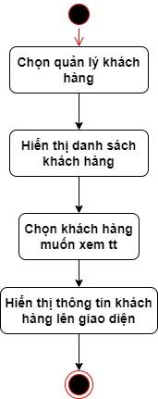

c/Biểu đồ tuần tự

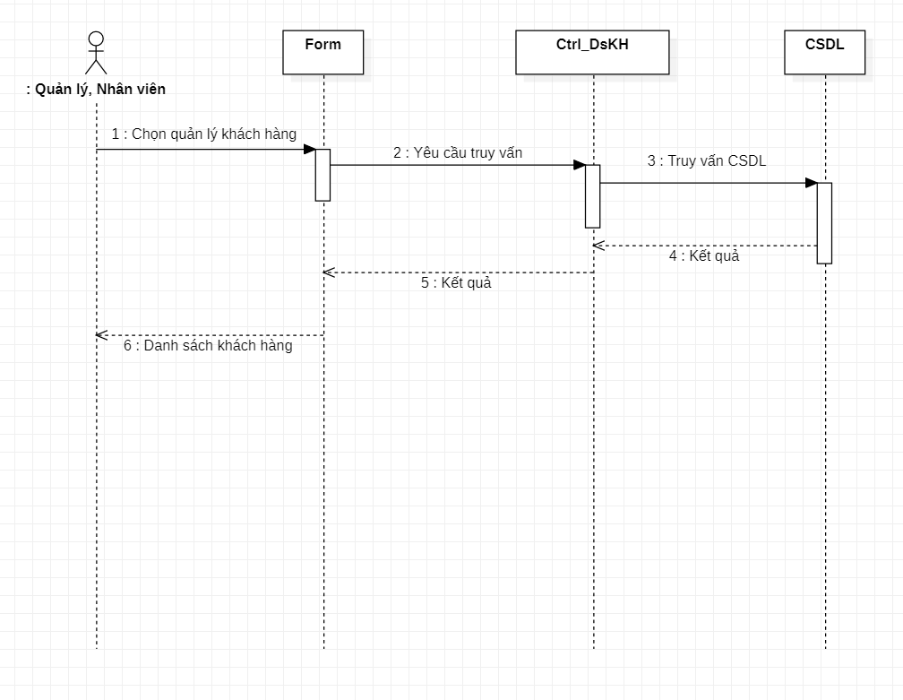

#### 2/Tìm kiếm khách hàng

a/Kịch bản

|  |  |
| --- | --- |
| Tên use case | Tìm kiếm khách hàng |
| Mô tả | Cho phép tìm kiếm thông tin khách hàng: tên, sđt… |
| Tên actor | Nhân viên |
| Điều kiện kích hoạt | Nhân viên đăng nhập vào hệ thống |
| Đảm bảo tối thiểu | Thông báo khách hàng cần tìm không tồn tại |
| Đảm bảo thành công | Hiển thị thông tin của nhân viên được tìm kiếm |
| Kích hoạt | Nhân viên chọn chức năng tìm kiếm khách hàng trong form Quản lý khách hàng |
| Hành động tác nhân |  |
| Chuỗi sự kiện chính: | 1.Hệ thống hiển thị form quản lý khách hàng và yêu cầu nhân viên đưa vào thông tin khách hàng.  2.Nhân viên thông tin về khách hàng cần tìm kiếm và yêu cầu nhân viên chọn chức năng Tìm kiếm  3.Hệ thống kiểm tra thông tin khách hàng và xác nhận thông tin khách hàng hợp lệ.  4.Hệ thống tìm kiếm thông tin khách hàng từ CSDL.  6.Nhân viên thoát khỏi chức năng tìm kiếm khách hàng. |
| Ngoại lệ: | 1.Hệ thống thông báo khách hàng không có trong CSDL  -Hệ thống thông báo khách hàng không có trong CSDL yêu cầu nhập lại thông tin.  -Nhân viên nhập lại thông tin  2.Hệ thống thông báo thông tin khách hàng không hợp lệ  -Hệ thống yêu cầu nhân viên nhập lại thông tin  -Nhân viên nhập lại thông khách hàng |

b/Biểu đồ hoạt động

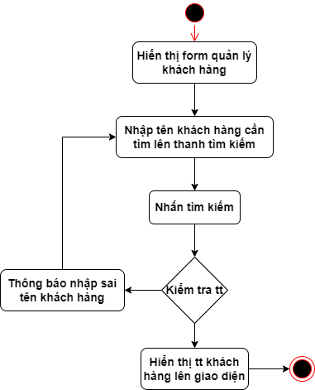

c/Biểu đồ tuần tự

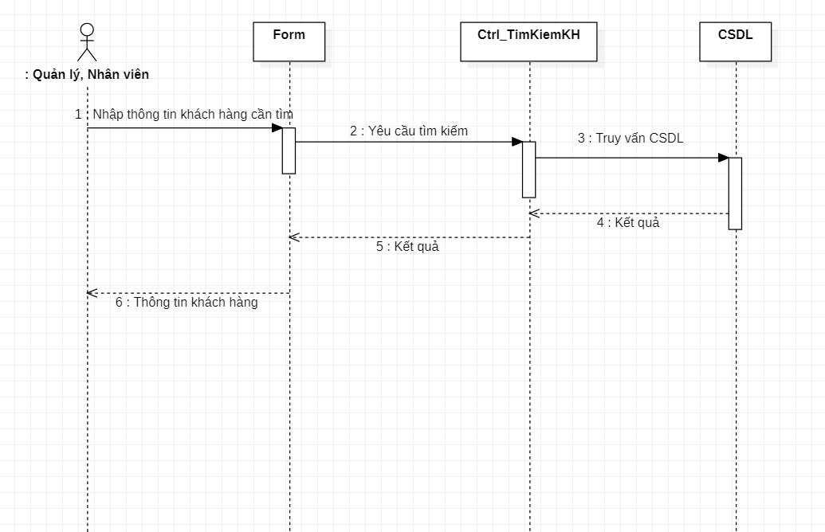

### 

### 

### 4.2.9 Quản lý nhà cung cấp

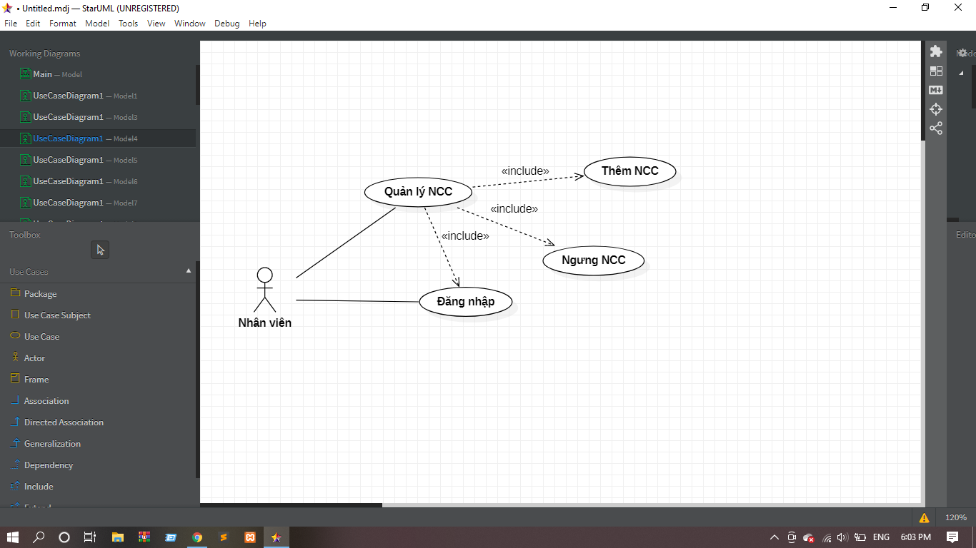

#### 1/Thêm nhà cung cấp

a, Kịch bản

|  |  |
| --- | --- |
| Tên use case | Thêm nhà cung cấp |
| Mô tả | Cho phép nhân viên thêm nhà cung cấp. |
| Tên actor | Nhân viên |
| Điều kiện kích hoạt | Nhân viên đăng nhập vào hệ thống |
| Đảm bảo tối thiểu | Xóa thông tin nhà cung cấp đã thêm. Thông báo thêm nhà cung cấp thất bại. |
| Đảm bảo thành công | Thông tin về đối tác mới được bổ sung vào CSDL. |
| Kích hoạt | Nhân viên chọn chức năng thêm nhà cung cấp trong form Quản lý nhà cung cấp |
| Hành động tác nhân |  |
| Chuỗi sự kiện chính: | 1.Hệ thống hiển thị form thêm nhà cung cấp  2.Quản lý nhập thông tin về nhà cung cấp mới.  3.Nhấn Thêm  4.Hệ thống kiểm tra thông tin và xác nhận hợp lệ.  5.Hệ thống thêm thông tin nhà cung cấp mới vào csdl.  6.Hệ thống thông báo đã thêm thành công.  7.Quản lý thoát khỏi chức năng thêm nhà cung cấp. |
| Ngoại lệ: | 1. Hệ thống thông báo chưa nhập đủ thông tin hoặc chưa nhập đúng thông tin nhà cung cấp yêu cầu nhập lại thông tin hoặc kết thúc.  2. Hệ thống thông báo nhà cung cấp đã tồn tại yêu cầu nhập lại thông tin hoặc kết thúc. |

b/Biểu đồ hoạt động

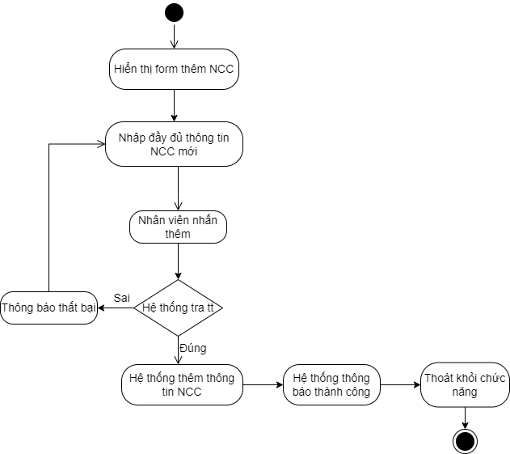

c/Biểu đồ tuần tự

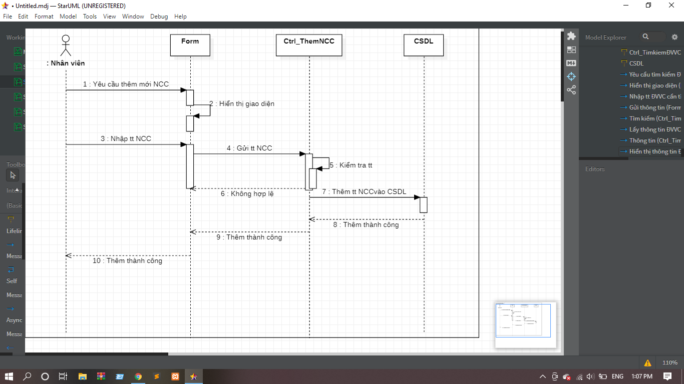

#### 

#### 2/Ngưng nhà cung cấp

a/Kịch bản

|  |  |
| --- | --- |
| Tên use case | Ngưng nhà cung cấp |
| Mô tả | Cho phép nhân viên chọn ngưng nhà cung cấp nếu không tiếp tục lấy hàng từ nhà cung cấp. |
| Tên actor | Nhân viên |
| Điều kiện kích hoạt | Nhân viên đăng nhập hệ thống |
| Đảm bảo tối thiểu | Hoàn tác lại nguyên thông tin trước khi xóa. Thông báo xóa nhà cung cấp thất bại. |
| Đảm bảo thành công | Ẩn nhà cung cấp khỏi hệ thống và cập nhật lại trạng thái hiển thị của nhà cung cấp đó trong csdl.  Thông báo xóa nhà cung cấp thành công |
| Kích hoạt | Nhân viên yêu cầu chức năng quản lý nhà cung cấp |
| Chuỗi sự kiện chính: | 1.Hệ thống hiển thị form xóa nhà cung cấp  2.Nhân viên chọn nhà cung cấp muốn xóa  3.Nhấn Xóa  4.Hệ thống ẩn thông tin nhà cung cấp trên web và chuyển trạng thái hiển thị của nhà cung cấp đó trong csdl sang disable.  5.Hệ thống thông báo đã xóa thành công.  6.Nhân viên thoát khỏi chức năng xóa nhà cung cấp |

b/Biểu đồ hoạt động

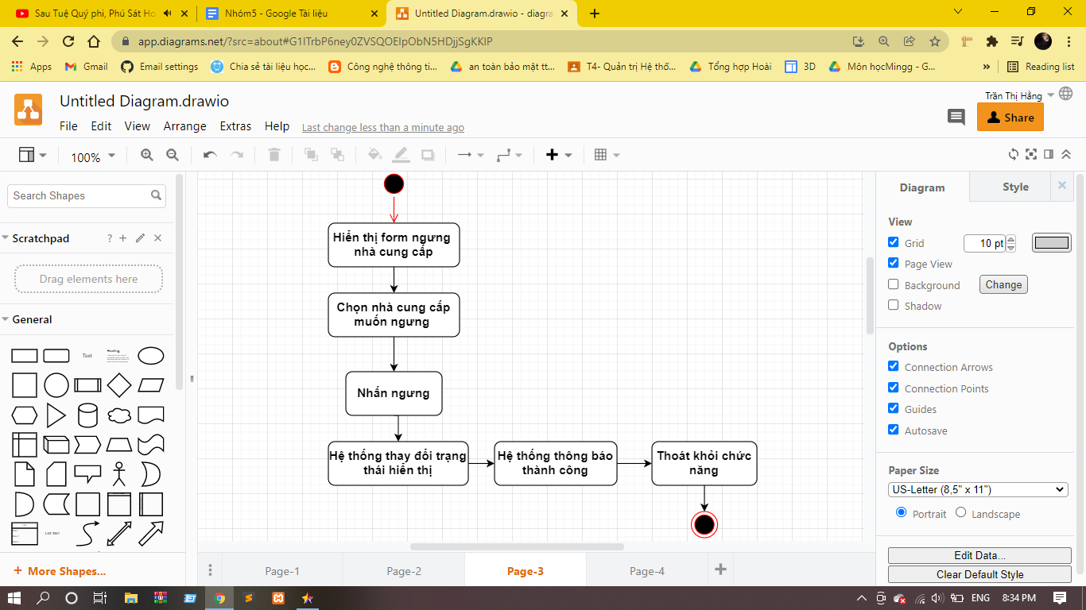

c/Biểu đồ tuần tự

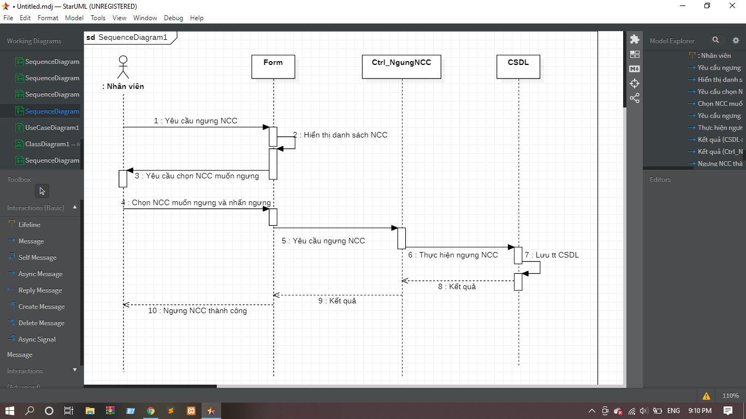

### 4.2.10 Quản lý đơn hàng nhập

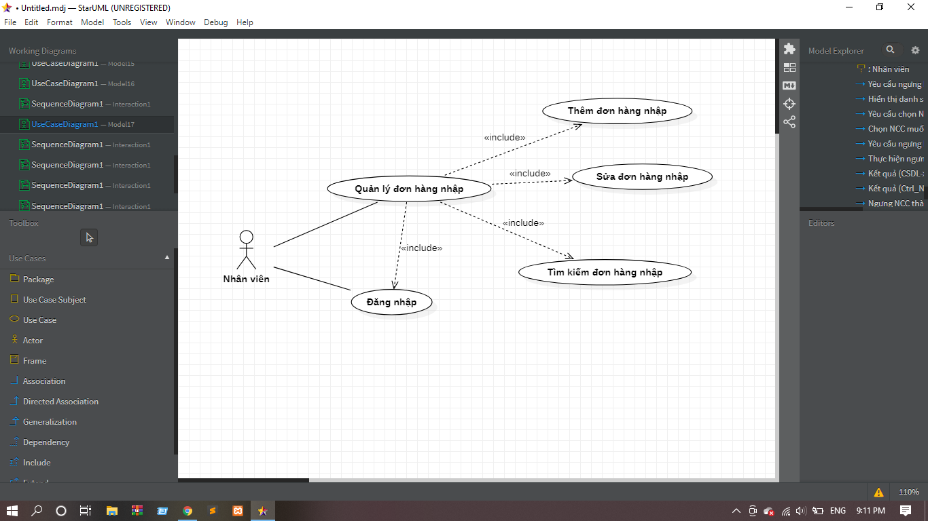

#### 1/ Thêm đơn hàng nhập

a, Kịch bản

|  |  |
| --- | --- |
| Tên use case | Thêm đơn hàng nhập |
| Mô tả | Cho phép nhân viên thêm đơn hàng nhập. |
| Tên actor | Nhân viên |
| Điều kiện kích hoạt | Người dùng đăng nhập hệ thống |
| Đảm bảo tối thiểu | Xóa thông tin đơn hàng nhập đã thêm. Thông. báo thêm đơn hàng nhập thất bại. |
| Đảm bảo thành công | Thêm thông tin đơn hàng nhập vào database.  Thông báo thêm đơn hàng nhập thành công. |
| Kích hoạt | Người dùng yêu cầu chức năng quản lý sản phẩm. |
| Chuỗi sự kiện chính: | 1.Hệ thống hiển thị form thêm đơn hàng nhập  2.Người dùng nhập thông tin về đơn hàng nhập mới.  3.Nhấn Thêm  4.Hệ thống kiểm tra thông tin và xác nhận hợp lệ.  5.Hệ thống thêm thông tin đơn hàng nhập mới vào csdl.  6.Hệ thống thông báo đã thêm thành công.  7.Người dùng thoát khỏi chức năng thêm đơn hàng nhập. |
| Ngoại lệ: | Hệ thống thông báo đơn hàng nhập này đã tồn tại:  1.Quay lại bước 2 của chuỗi sự kiện chính. |

b/Biểu đồ hoạt động

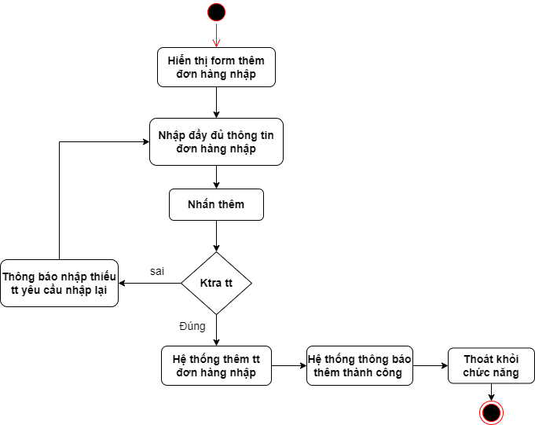

c/Biểu đồ tuần tự

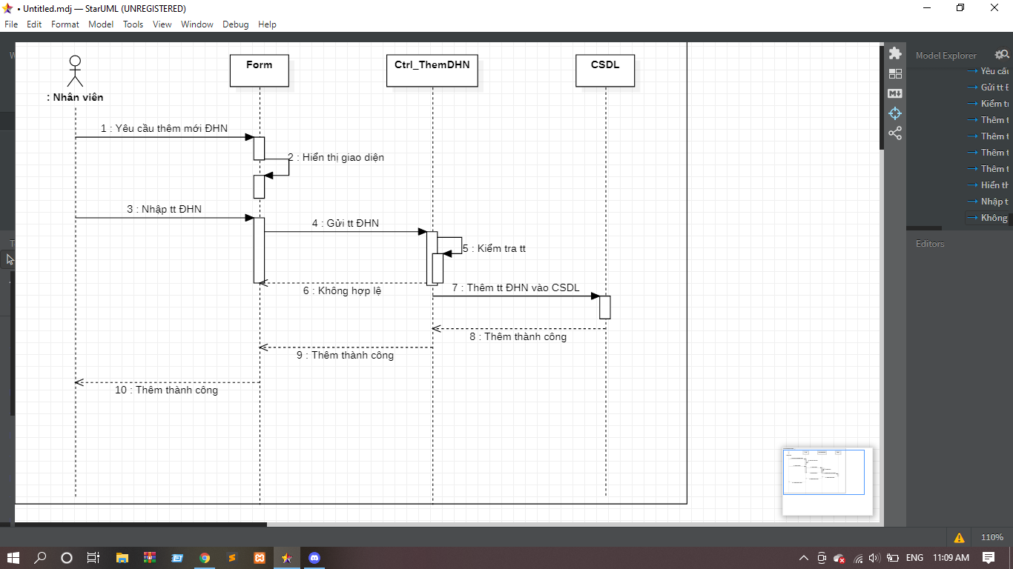

#### 

#### 

#### 2/Sửa đơn hàng nhập

a/Kịch bản

|  |  |
| --- | --- |
| Tên use case | Sửa đơn hàng nhập |
| Mô tả | Cho phép nhân viên sửa cập nhật lại thông tin đơn hàng nhập. |
| Tên actor | Nhân viên |
| Điều kiện kích hoạt | Người dùng đăng nhập hệ thống. |
| Đảm bảo tối thiểu | Xóa thông tin đơn hàng nhập đã sửa. Thông báo sửa đơn hàng nhập thất bại. |
| Đảm bảo thành công | Cập nhật thông tin mới sửa của đơn hàng nhập vào database.  Thông báo sửa đơn hàng nhập thành công. |
| Kích hoạt | Người dùng yêu cầu chức năng quản lý đơn hàng nhập. |
| Chuỗi sự kiện chính: | 1.Hệ thống hiển thị form sửa đơn hàng nhập  2.Người dùng nhập thông tin cần sửa về đơn hàng nhập.  3.Nhấn Sửa  4.Hệ thống kiểm tra thông tin và xác nhận hợp lệ.  5.Hệ thống cập nhật thông tin mới của đơn hàng nhập vào csdl.  6.Hệ thống thông báo đã sửa thành công.  7.Người dùng thoát khỏi chức năng sửa đơn hàng nhập. |
| Ngoại lệ: | -Danh mục vừa sửa bị trùng với danh mục đã có trong hệ thống.  1. Hệ thống hiển thị lỗi cho người dùng  2. Quay lại bước 4 của chuỗi sự kiện chính. |

b/Biểu đồ hoạt động

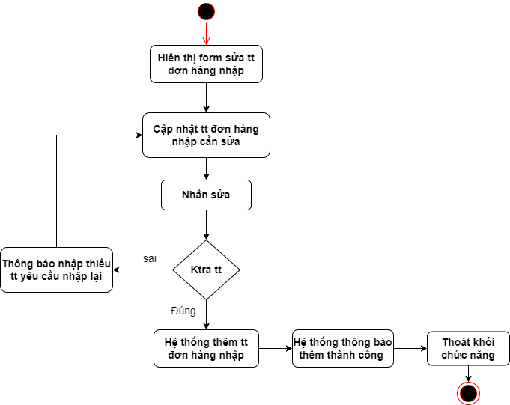

c/Biểu đồ tuần tự

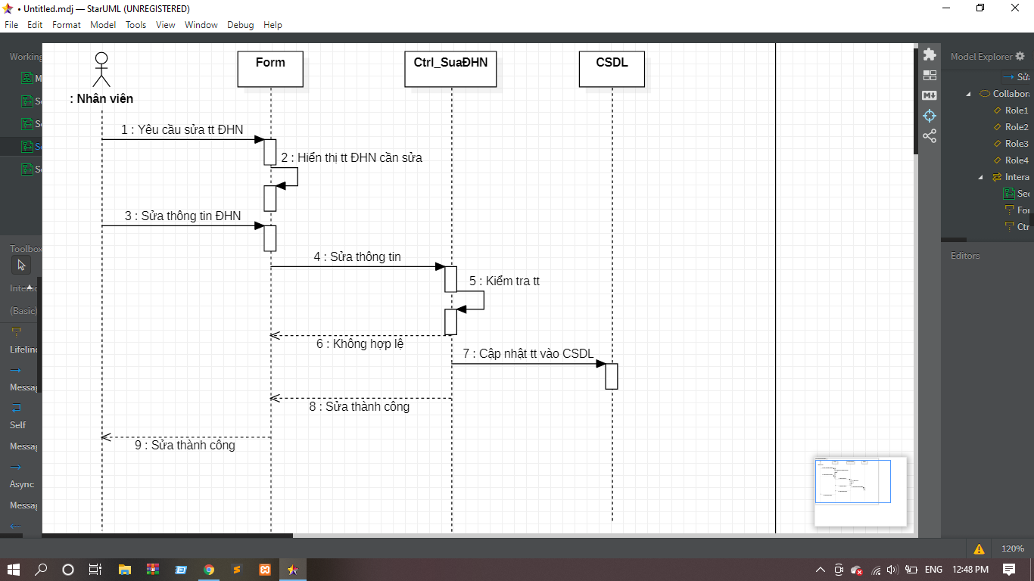

#### 

#### 

#### 3/Tìm kiếm đơn hàng nhập

a/Kịch bản

|  |  |
| --- | --- |
| Tên use case | Tìm kiếm đơn hàng nhập |
| Mô tả | Cho phép người dùng tìm kiếm đơn hàng nhập. |
| Tên actor | Nhân viên |
| Điều kiện kích hoạt | Người dùng đăng nhập hệ thống |
| Đảm bảo tối thiểu | Thông báo đơn hàng nhập cần tìm không tồn tại |
| Đảm bảo thành công | Hiển thị ra thông tin đơn hàng nhập muốn tìm |
| Kích hoạt | Người dùng yêu cầu chức năng xem đơn hàng nhập. |
| Chuỗi sự kiện chính: | 1.Hệ thống hiển thị form có chứa danh sách đơn hàng nhập.  2.Người dùng nhập tên đơn hàng nhập vào thanh tìm kiếm trên giao diện.  3.Nhấn Tìm kiếm  4.Hệ thống kiểm tra thông tin và xác nhận hợp lệ.  5.Hệ thống hiển thị thông tin đơn hàng nhập cần tìm lên giao diện. |

b/Biểu đồ hoạt động

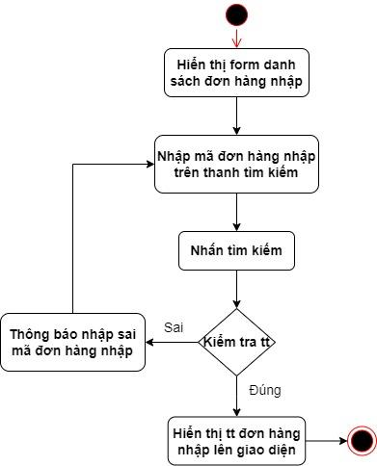

c/Biểu đồ tuần tự

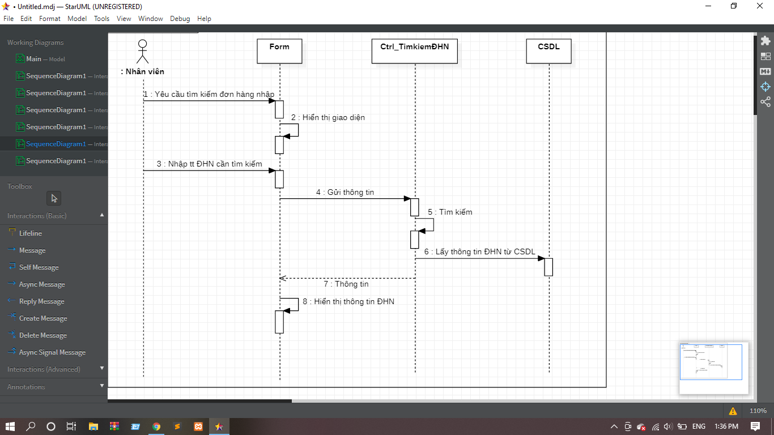

### 

### 4.2.11 Thống kê doanh thu

### 

### 

#### 

a/Kịch bản

|  |  |
| --- | --- |
| Tên use case | Thống kê doanh thu |
| Mô tả | Người dùng đăng nhập vào hệ thống để thống kê doanh thu theo ngày, theo tuần, theo tháng, theo quý hay theo năm |
| Tên actor | Quản lý, nhân viên |
| Điều kiện kích hoạt | Người dùng đăng nhập vào hệ thống |
| Đảm bảo tối thiểu | không có |
| Đảm bảo thành công | Hiển thị bảng thống kê doanh thu theo các checkbox đã chọn |
| Kích hoạt | Người dùng yêu cầu chức năng thống kê doanh thu |
| Chuỗi sự kiện chính: | 1.Người dùng chọn mục “Thống kê doanh thu”.  2. Hệ thống yêu cầu chọn ngày, tháng, năm cần thống kê doanh thu trên ô textbox.  3. Người dùng thực hiện chọn thời gian để thống kê doanh thu.  4.Người dùng chọn nút “Thống kê”.  5. Hệ thống kiểm tra thông tin và xác nhận hợp lệ.  6. Hệ thống hiển thị bảng thống kê doanh thu theo các checkbox đã chọn |
| Ngoại lệ: |  |

b/Biểu đồ hoạt động

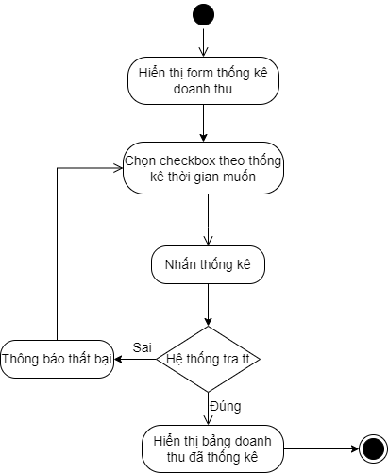

c/Biểu đồ tuần tự

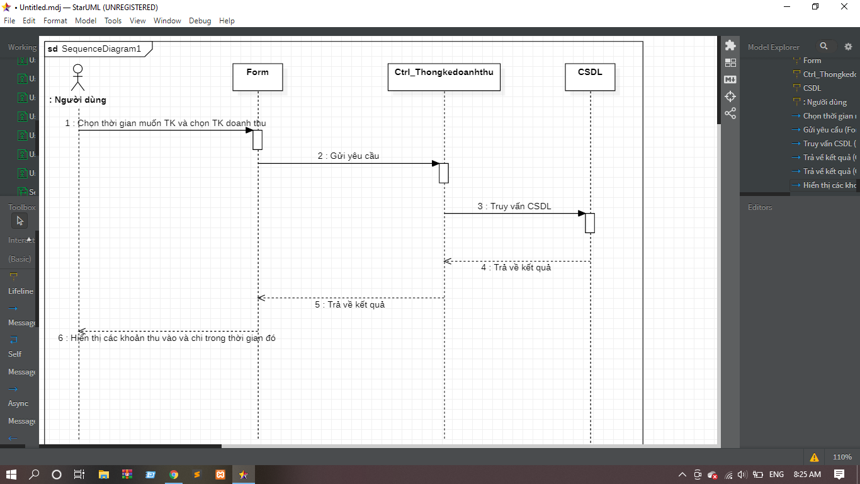

### 

### 

### 4.2.12 Thống kê sản phẩm

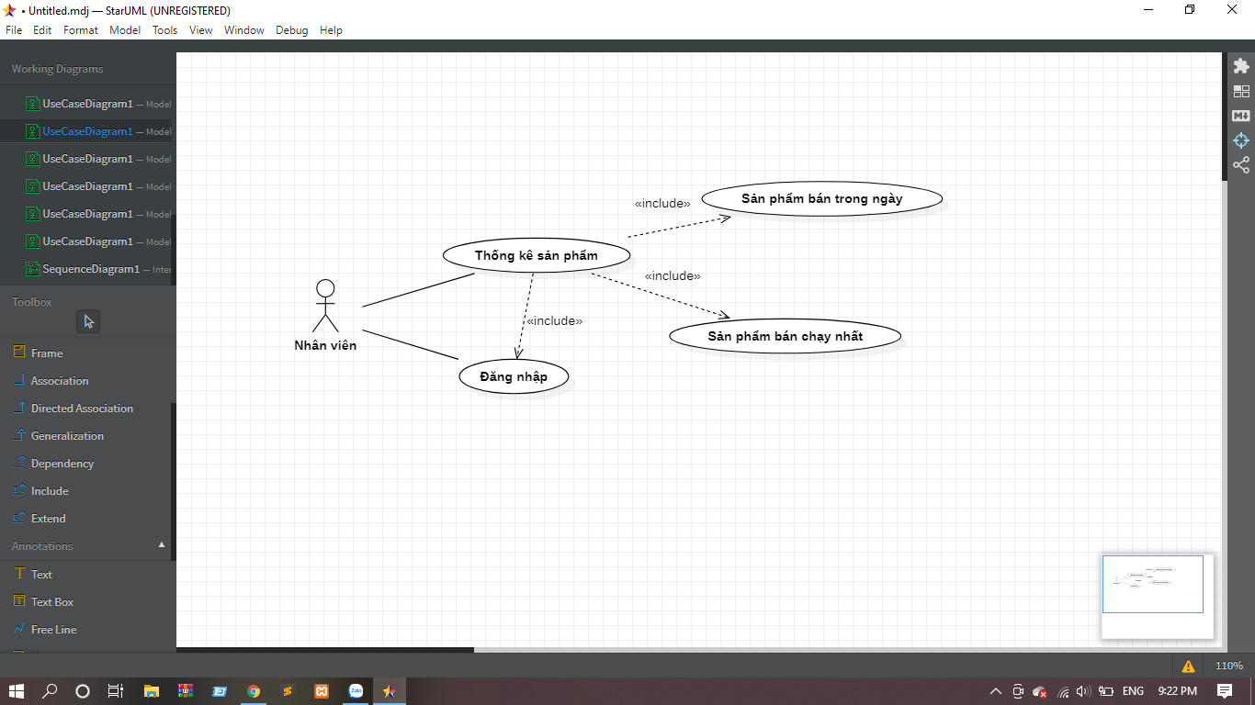

#### 

a/Kịch bản

|  |  |
| --- | --- |
| Tên use case | Thống kê sản phẩm |
| Mô tả | Nhân viên, quản lý sử dụng chức năng này để thống kê danh sách sản phẩm |
| Tên actor | Nhân viên, Quản lý |
| Điều kiện kích hoạt | Nhân viên đăng nhập vào hệ thống |
| Đảm bảo tối thiểu |  |
| Đảm bảo thành công | Hiển thị danh sách cần thống kê theo yêu cầu |
| Kích hoạt | Người dùng chọn chức năng thống kê sản phẩm |
| Chuỗi sự kiện chính: | 1.Người dùng chọn chức năng Thống kê sản phẩm  2.Hệ thống hiển thị lên giao diện thống kê  3.Người dùng chọn mục cần thống kê  2.Hiển thị lên giao diện Kiểm kê có danh sách sản phẩm gồm tên sản phẩm, số lượng tổng, số lượng đã bán, số lượng còn lại.  6.Kết thúc |
| Ngoại lệ: | Không |

b/Biểu đồ hoạt động

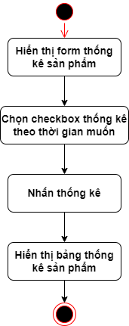

c/Biểu đồ tuần tự

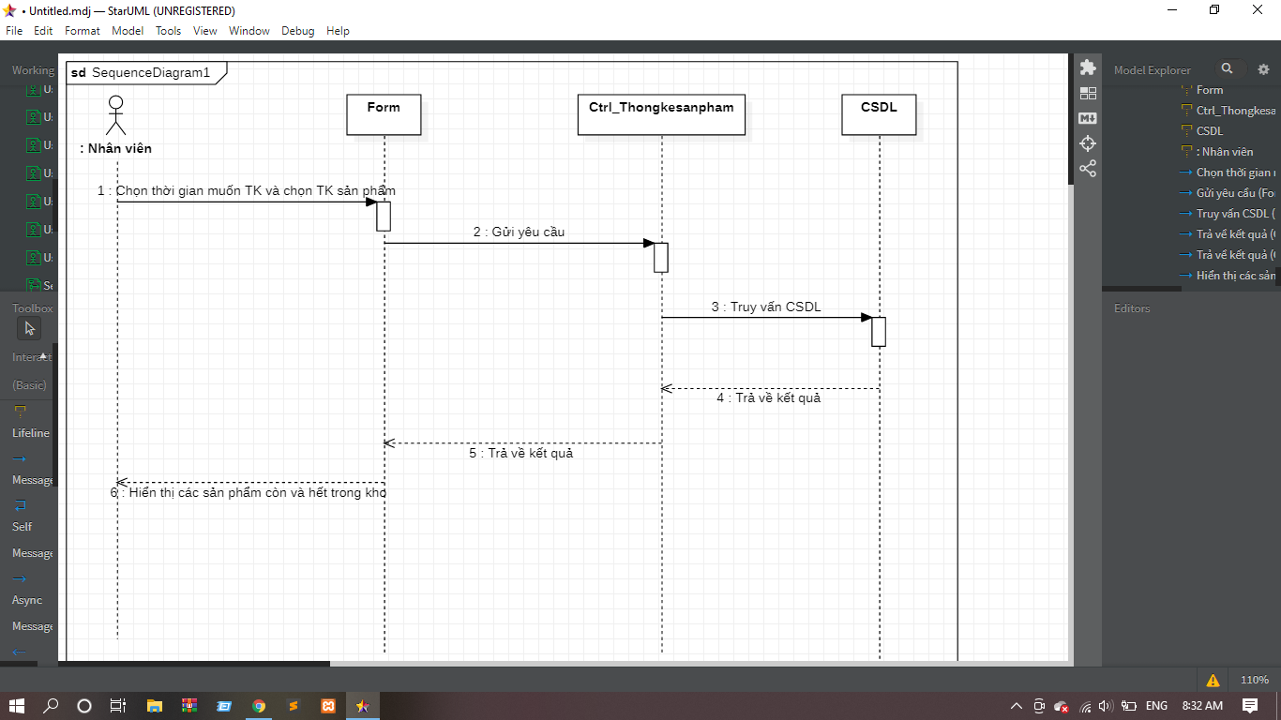

### 

### 4.2.13 Quản lý đơn vị vận chuyển

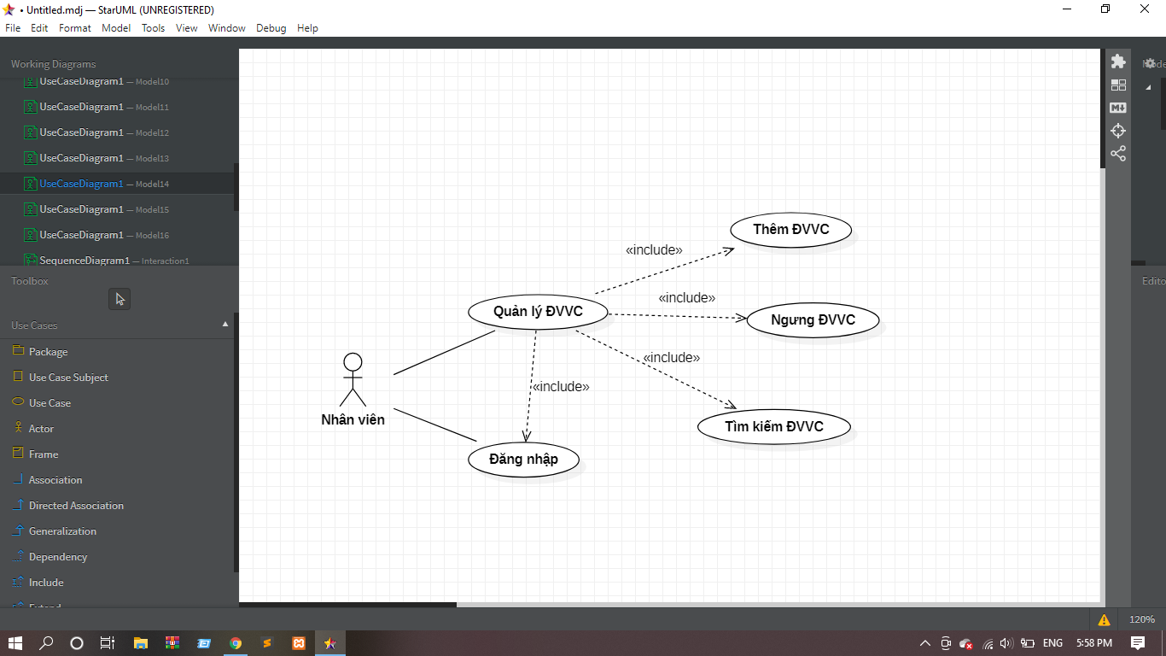

#### 

#### 1/Thêm ĐVVC

a/Kịch bản

|  |  |
| --- | --- |
| Tên use case | Thêm nhà cung cấp |
| Mô tả | Nhân viên có thể thêm thông tin các đơn vị vận chuyển mới mà cửa hàng đang hợp tác |
| Tên actor | Nhân viên |
| Điều kiện kích hoạt | Nhân viên đăng nhập vào hệ thống |
| Đảm bảo tối thiểu | Xóa thông tin ĐVVC đã thêm. Thông báo thêm ĐVVC thất bại. |
| Đảm bảo thành công | Thông tin về ĐVVC được bổ sung vào CSDL. |
| Kích hoạt | Nhân viên chọn chức năng thêm ĐVVC trong form Quản lý đơn vị vận chuyển |
| Chuỗi sự kiện chính: | 1.Hệ thống hiển thị form thêm đơn vị vận chuyển  2.Quản lý nhập thông tin về đơn vị vận chuyển mới.  3.Nhấn Thêm  4.Hệ thống kiểm tra thông tin và xác nhận hợp lệ.  5.Hệ thống thêm thông tin đơn vị vận chuyển mới vào csdl.  6.Hệ thống thông báo đã thêm thành công.  7.Quản lý thoát khỏi chức năng thêm đơn vị vận chuyển. |
| Ngoại lệ: | 1. Hệ thống thông báo chưa nhập đủ thông tin hoặc chưa nhập đúng thông tin đơn vị vận chuyển yêu cầu nhập lại thông tin hoặc kết thúc.  2. Hệ thống thông báo đơn vị vận chuyển đã tồn tại yêu cầu nhập lại thông tin hoặc kết thúc. |

b/Biểu đồ hoạt động

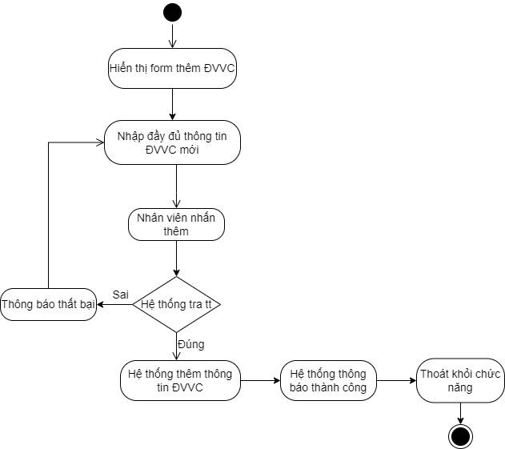

c/Biểu đồ tuần tự

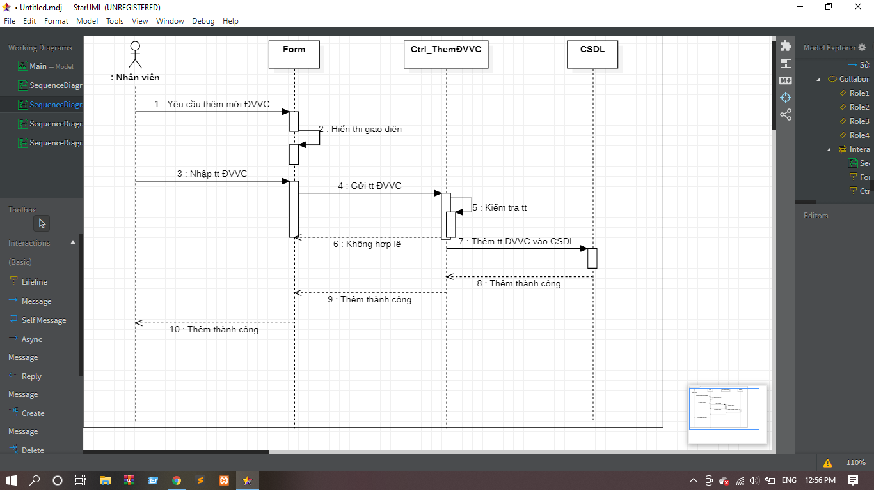

#### 

#### 

#### 2/Ngưng đơn vị vận chuyển

a/Kịch bản

|  |  |
| --- | --- |
| Tên use case | Ngưng đơn vị vận chuyển |
| Mô tả | Nhân viên có thể dừng sử dụng đơn vị vận chuyển mà cửa hàng không còn hợp tác nữa |
| Tên actor | Nhân viên |
| Điều kiện kích hoạt | Nhân viên đăng nhập hệ thống |
| Đảm bảo tối thiểu | Hoàn tác lại nguyên thông tin trước khi dừng. Thông báo dừng đơn vị vận chuyển thất bại. |
| Đảm bảo thành công | Ẩn đơn vị vận chuyển khỏi hệ thống và cập nhật lại trạng thái hiển thị của đơn vị vận chuyển đó trong csdl.  Thông báo dừng đơn vị vận chuyển thành công |
| Kích hoạt | Nhân viên yêu cầu chức năng quản lý đơn vị vận chuyển |
| Chuỗi sự kiện chính: | 1.Hệ thống hiển thị form dừng đơn vị vận chuyển  2.Nhân viên chọn đơn vị vận chuyển muốn dừng  3.Nhấn dừng.  4.Hệ thống ẩn thông tin đơn vị vận chuyển trên web và chuyển trạng thái hiển thị của nhà cung cấp đó trong csdl sang dừng hoạt động.  5.Hệ thống thông báo thành công.  6.Nhân viên thoát khỏi chức năng dừng đơn vị vận chuyển. |

b/Biểu đồ hoạt động

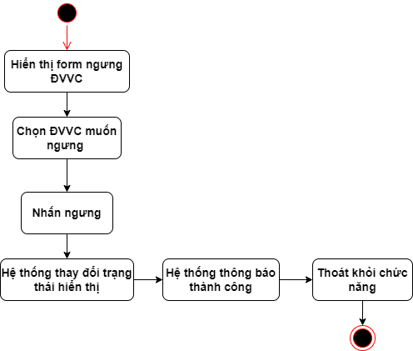

c/Biểu đồ tuần tự

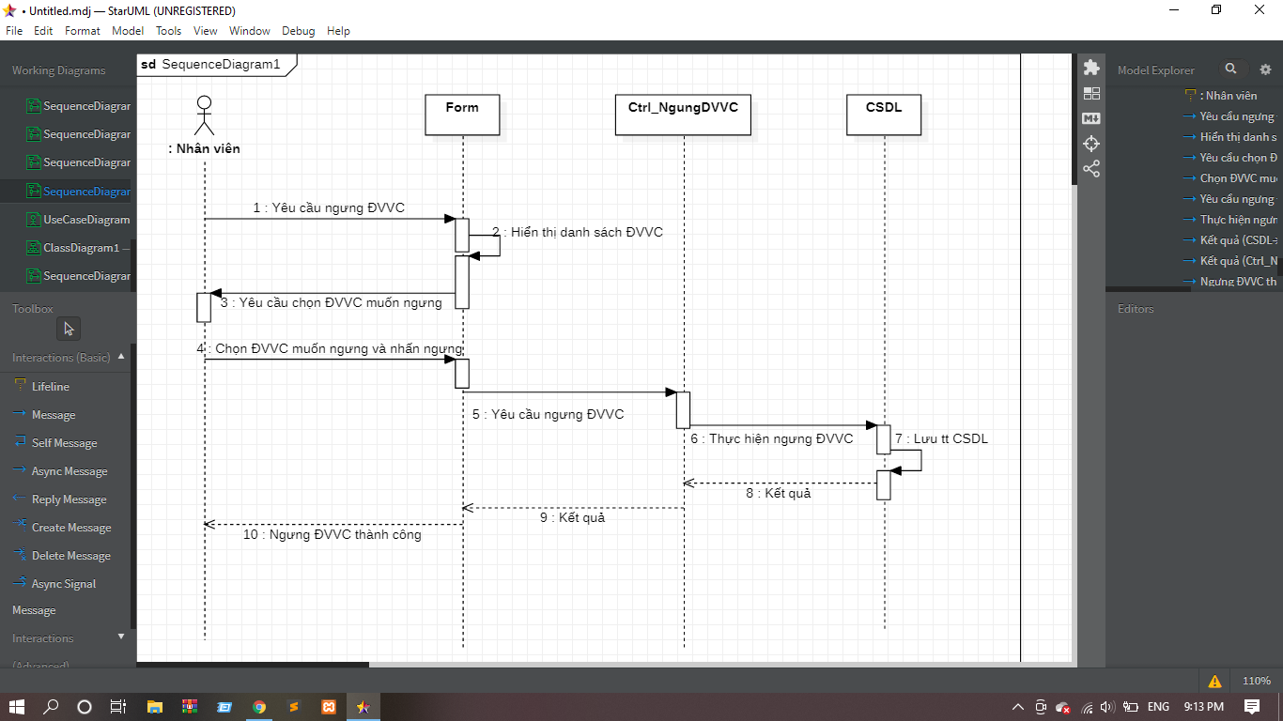

#### 3/Tìm kiếm đơn vị vận chuyển.

a/Kịch bản

|  |  |
| --- | --- |
| Tên use case | Tìm kiếm đơn vị vận chuyển |
| Mô tả | Người dùng có thể tìm kiếm các đơn vị vận chuyển mà cửa hàng đang hợp tác |
| Tên actor | Quản lý, nhân viên |
| Điều kiện kích hoạt | Người dùng đăng nhập hệ thống |
| Đảm bảo tối thiểu | Thông báo đơn vị vận chuyển cần tìm không tồn tại |
| Đảm bảo thành công | Hiển thị ra thông tin đơn vị vận chuyển muốn tìm |
| Kích hoạt | Người dùng yêu cầu chức năng quản lý đơn vị vận chuyển. |
| Chuỗi sự kiện chính: | 1.Hệ thống hiển thị form có chứa danh sách đơn vị vận chuyển.  2.Người dùng nhập tên đơn vị vận chuyển vào thanh tìm kiếm trên giao diện.  3.Nhấn tìm kiếm  4.Hệ thống kiểm tra thông tin và xác nhận hợp lệ.  5.Hệ thống hiển thị thông tin đơn vị vận chuyển cần tìm lên giao diện. |
| Ngoại lệ: | Không có. |

b/Biểu đồ hoạt động

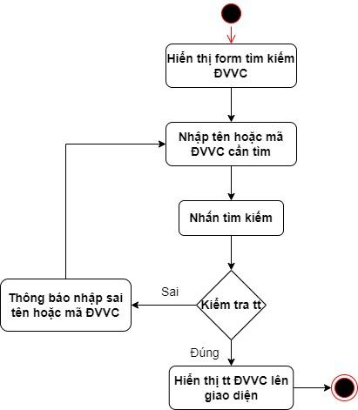

c/Biểu đồ tuần tự

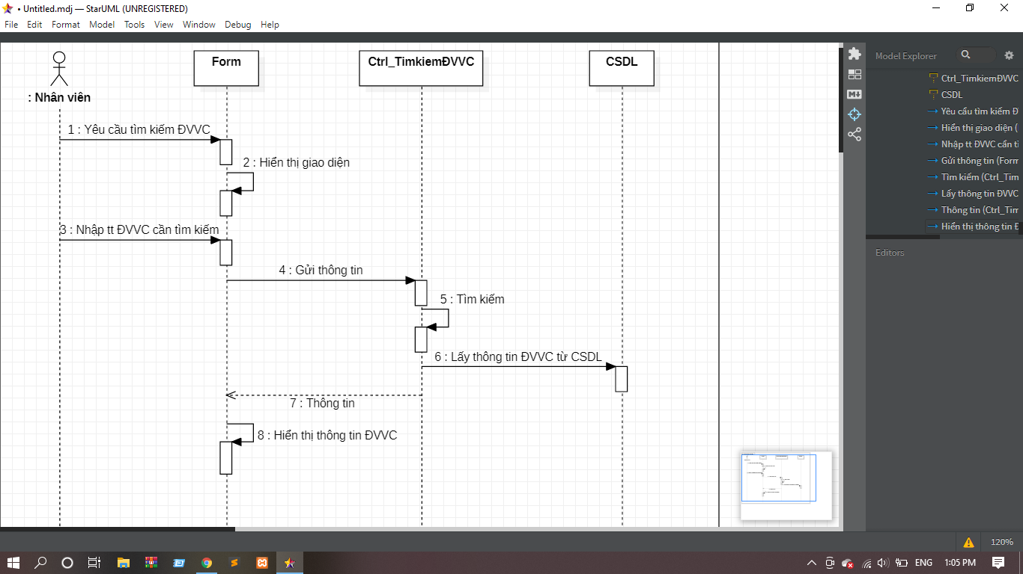

### 4.2.14 Hỗ trợ trực tuyến

a/Kịch bản

|  |  |
| --- | --- |
| Tên use case | Chức năng chat online tư vấn hỗ trợ |
| Mô tả | Khách hàng muốn được tư vấn trực tiếp, giải quyết tất cả các thắc mắc liên quan đến sản phẩm, đơn hàng... |
| Tên actor | Nhân viên |
| Điều kiện kích hoạt | Nhân viên đăng nhập vào hệ thống |
| Đảm bảo tối thiểu | Không có |
| Đảm bảo thành công | Giải quyết các thắc mắc, tư vấn về câu hỏi của khách hàng |
| Kích hoạt | Khách hàng yêu cầu chức năng chat online |
| Chuỗi sự kiện chính: | 1.Chọn cửa sổ chat trên website  2.Hệ thống hiển thị cửa sổ và dữ liệu Chat  3.Click vào tin nhắn cần hỗ trợ, tư vấn  3.Nhập thông tin cần hỗ trợ/tư vấn  4.Bấm “Gửi”  5.Kết thúc |

b/ Biểu đồ hoạt động

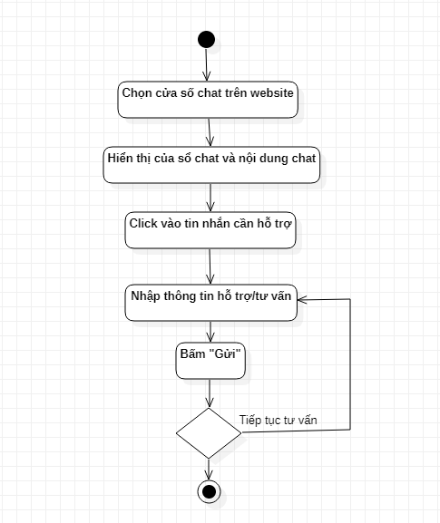

c/Biểu đồ tuần tự

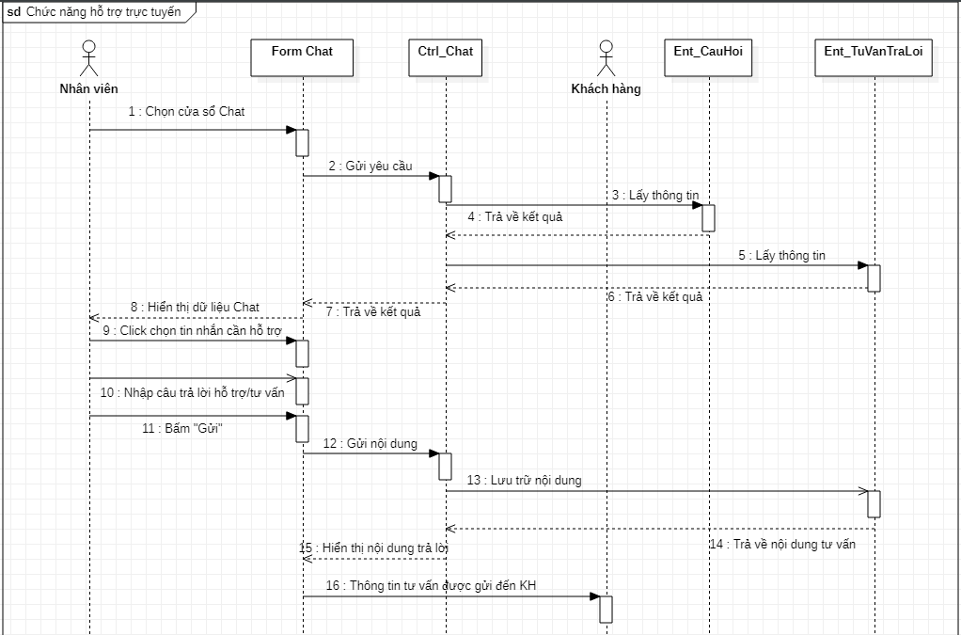

### 4.2.15 Quản lý đơn đặt hàng

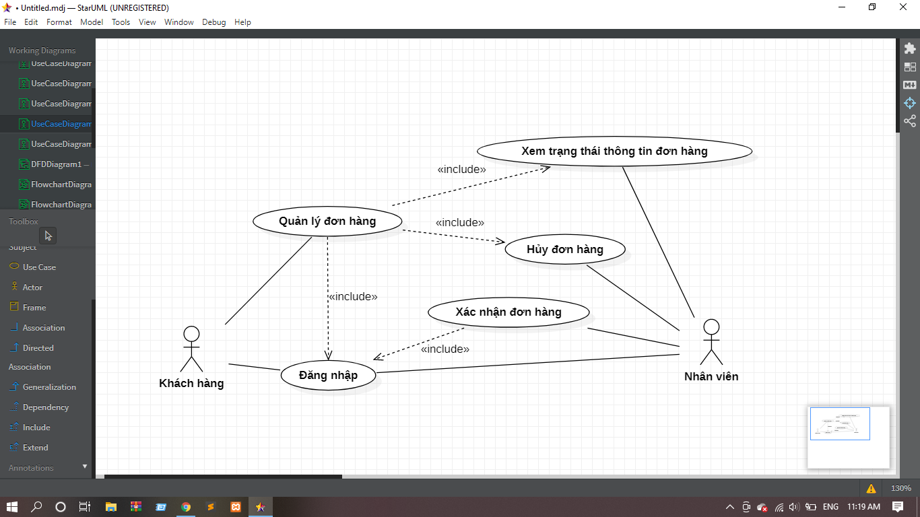

#### 1/Xác nhận đơn hàng

a,Kịch bản

|  |  |
| --- | --- |
| Tên use case | Xác nhận đơn hàng |
| Mô tả | Nhân viên xác nhận đơn đặt hàng của khách hàng |
| Tên actor | Nhân viên |
| Điều kiện kích hoạt | Nhân viên đăng nhập hệ thống |
| Đảm bảo tối thiểu | không có |
| Đảm bảo thành công | Thông tin đơn hàng của khách hàng được xác nhận đặt hàng thành công |
| Kích hoạt | Hệ thống thông báo có đơn hàng mới yêu cầu nhân viên chọn “Xác nhận đơn hàng” |
| Hành động tác nhân | Phản ứng hệ thống |
| Chuỗi sự kiện chính: | 1.Hệ thống hiển thị thông báo có đơn hàng mới.  2.Người dùng chọn quản lý đơn hàng  3.Hệ thống hiển thị danh sách đơn hàng  4.Người dùng chọn đơn hàng cần xác nhận  5.Nhân viên kiểm tra đơn hàng xem các mặt hàng trong đơn còn đủ không.  6.Nếu còn đủ nhấn nút Xác nhận. Nếu không đủ thì bổ sung hàng cho đủ và thực hiện như trường hợp đủ hàng, nếu không kết thúc.  7.Hệ thống cập nhật thông tin đơn hàng vào CSDL.  8. Hệ thống thông báo xác nhận đơn hàng thành công  9.Kết thúc. |

b/Biểu đồ hoạt động

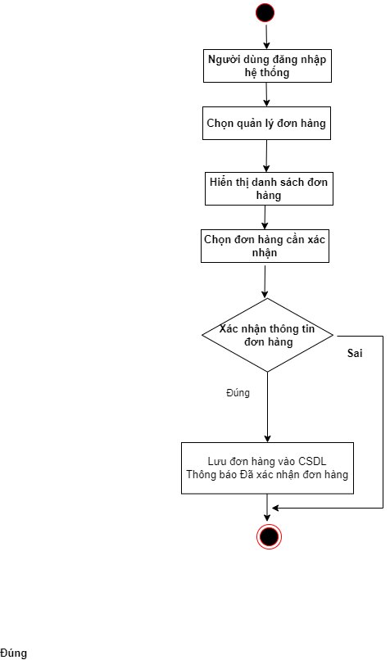

c/Biểu đồ tuần tự

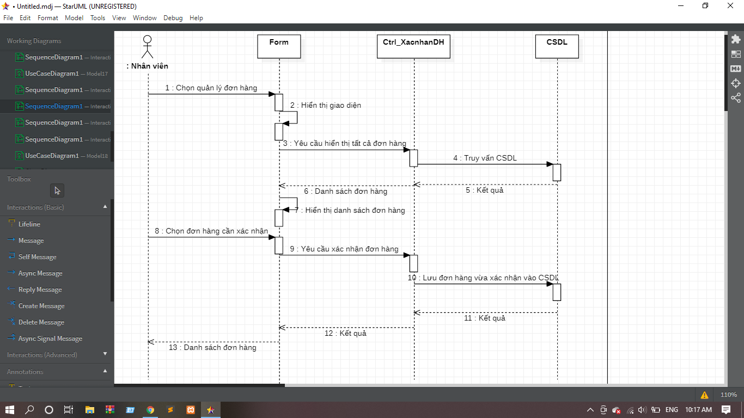

#### 

#### 

#### 2/Hủy đơn hàng

a/Kịch bản

|  |  |
| --- | --- |
| Tên use case | Hủy đơn hàng |
| Mô tả | Người dùng có thể hủy đơn hàng. |
| Tên actor | Tất cả người dùng: quản lý, nhân viên, khách hàng. |
| Điều kiện kích hoạt | Người dùng đăng nhập hệ thống |
| Đảm bảo tối thiểu | Không có |
| Đảm bảo thành công | Đơn hàng được hủy thành công. |
| Kích hoạt | Người dùng yêu cầu chức năng quản lý đơn đặt hàng |
| Chuỗi sự kiện chính: | 1.Người dùng đăng nhập vào hệ thống  2.Người dùng chọn quản lý đơn hàng  3.Hệ thống hiển thị danh sách đơn hàng  4.Người dùng chọn đơn hàng cần hủy  5.Người dùng click chọn Hủy đơn hàng  6.Hệ thống kiểm tra xem đơn hàng này có đủ điều kiện để hủy đối với từng phân quyền người dùng hay không  6.1.Khách hàng chỉ được hủy đơn hàng khi đơn hàng chưa được xác nhận  6.2.Quản lý, Nhân viên được hủy cả khi đơn hàng chưa được xác nhận và đã được xác nhận  7.Hệ thống thông báo xác nhận hủy nếu đủ điều kiện hủy và chuyển sang bước 8. Hệ thống thông báo đơn hàng này không thể hủy và chuyển sang bước 3.  8.Hệ thống cập nhật trạng thái đơn hàng trên hệ thống và trạng thái đơn hàng cho người mua.  9.Kết thúc trạng thái. |
| Ngoại lệ: | Không |

b/Biểu đồ hoạt động

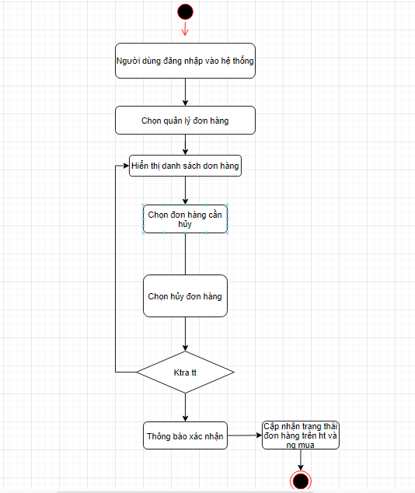

c/Biểu đồ tuần tự

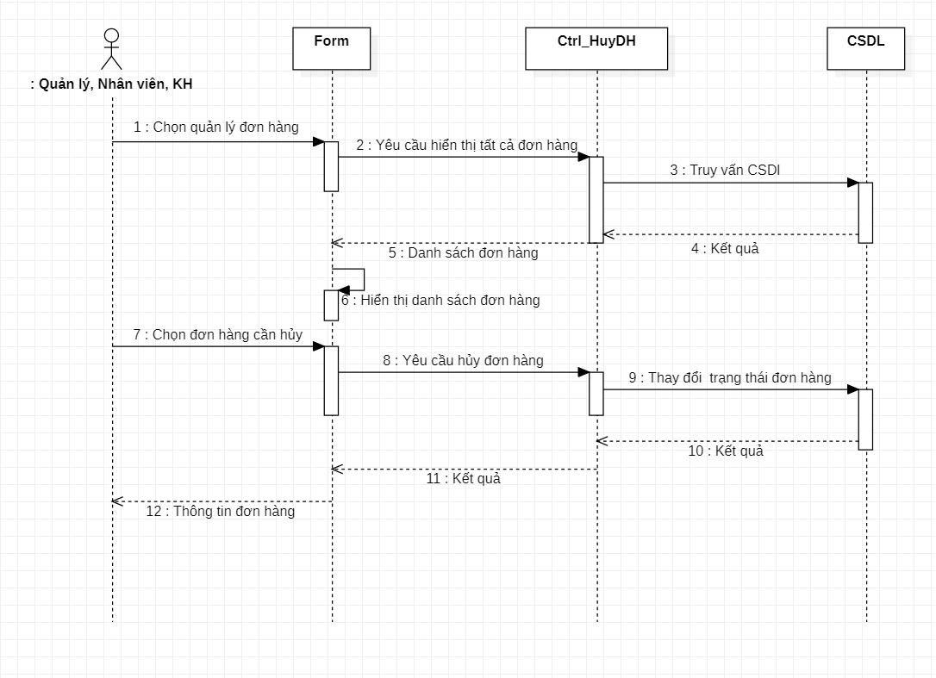

#### 3/Xem trạng thái thông tin đơn hàng

a/Kịch bản

|  |  |
| --- | --- |
| Tên use case | Xem trạng thái thông tin đơn hàng |
| Mô tả | Cho phép người dùng xem thông tin trạng thái đơn hàng. |
| Tên actor | Tất cả người dùng: Quản lý, nhân viên, khách hàng. |
| Điều kiện kích hoạt | Người dùng đăng nhập vào hệ thống |
| Đảm bảo tối thiểu | Thông báo không thể hiển thị thông tin đơn hàng |
| Đảm bảo thành công | Hiển thị thông tin đơn hàng |
| Kích hoạt | Người dùng yêu cầu chức năng quản lý đơn đặt hàng |
| Chuỗi sự kiện chính: | 1.Người dùng đăng nhập hệ thống  2.Người dùng chọn quản lý đơn hàng  3.Hệ thống hiển thị danh sách đơn hàng  4.Chọn đơn hàng muốn xem thông tin  5.Hệ thống hiển thị thông tin đơn hàng lên giao diện |
| Ngoại lệ: | không |

b/Biểu đồ hoạt động

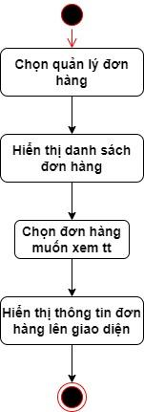

c/Biểu đồ tuần tự

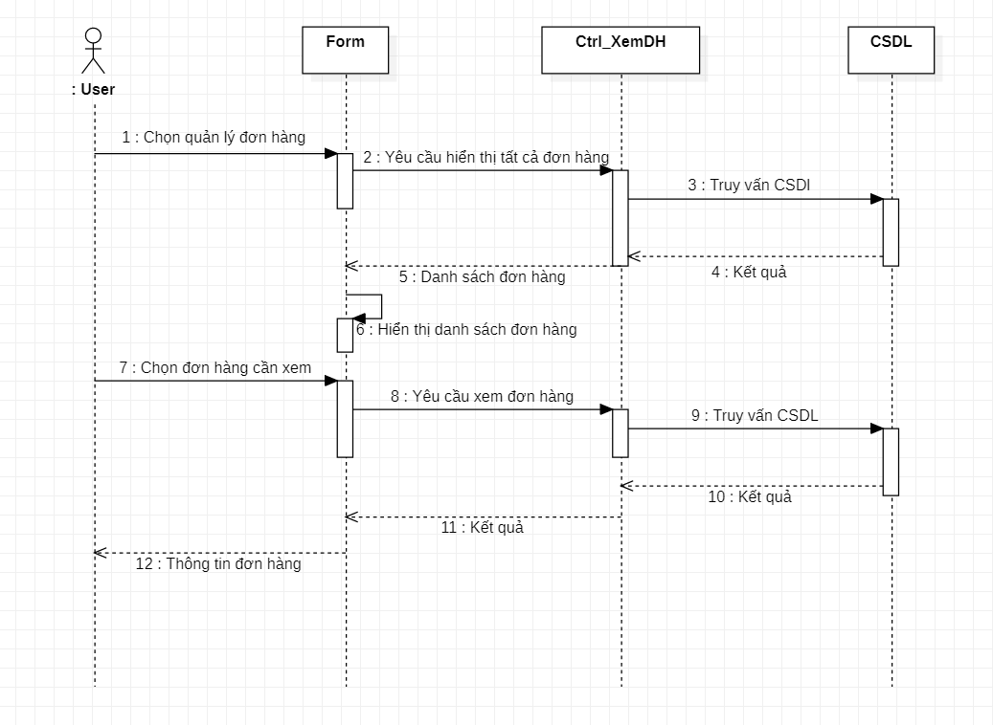

### 

### 4.2.16 Quản lý tài khoản

## 

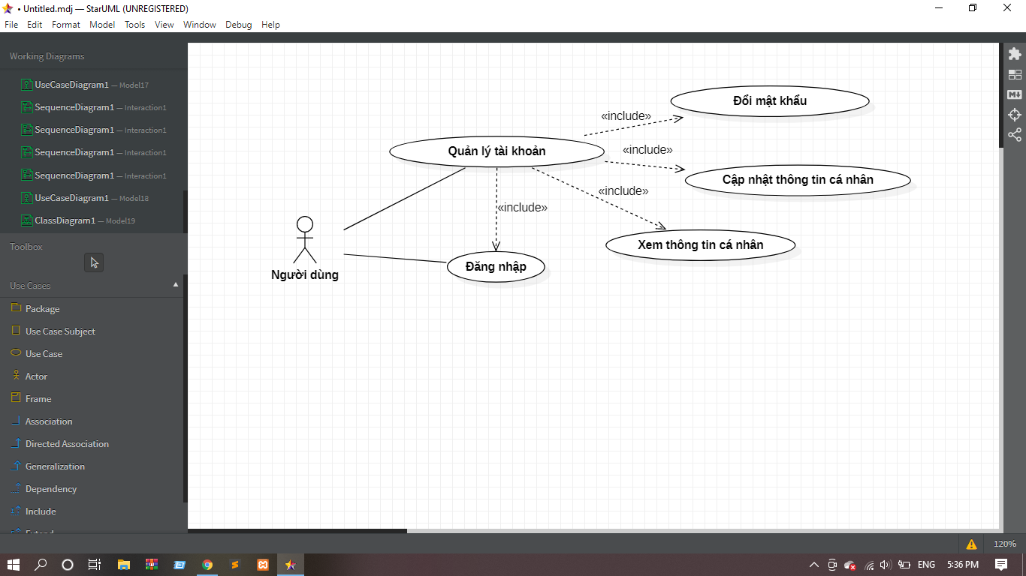

#### 1/Đổi mật khẩu

a/Kịch bản

|  |  |
| --- | --- |
| Tên use case | Đổi mật khẩu |
| Mô tả | Cho phép người dùng đổi mật khẩu |
| Tên actor | Tất cả người dùng |
| Điều kiện kích hoạt | Người dùng đã đăng nhập |
| Đảm bảo tối thiểu | không có |
| Đảm bảo thành công | Đổi mật khẩu thành công. Mật khẩu mới được cập nhật vào csdl |
| Kích hoạt | Người dùng yêu cầu chức năng đổi mật khẩu |
| Chuỗi sự kiện chính: | 1.Người dùng click chọn Đổi mật khẩu  2.Hiển thị form đổi mật khẩu  3.Người dùng điền mật khẩu cũ, mật khẩu mới và xác nhận lại mật khẩu.  4.Người dùng chọn nút Cập nhật  5.Hệ thống kiểm tra thông tin. Nếu mật khẩu cũ nhập sai thì chuyển sang luồng rẽ nhánh A1 hoặc mật khẩu mới và xác nhận lại mật khẩu không trùng khớp thì chuyển sang luồng rẽ nhánh A2.  6.Hệ thống cập nhật lại mật khẩu cho tài khoản trong CSDL.  7.Kết thúc |
| Luồng sự kiện rẽ nhánh | Luồng nhánh A1 : Nhập mật khẩu cũ sai  1.Hệ thống thông báo nhập sai mật khẩu  2.Chọn : Nhập lại hay Thoát . Nếu chọn thoát thì UC kết thúc , nếu chọn nhập lại thì quay về bước 2 của luồng sự kiện chính. |
| Luồng nhánh A2 : Mật khẩu mới và xác nhận lại mật khẩu không khớp  1.Hệ thống báo mật khẩu mới và xác nhận mật khẩu không trùng khớp .  2.Chọn : Nhập lại hay Thoát . Nếu chọn thoát thì UC kết thúc , nếu chọn nhập lại thì quay về bước 2 của luồng sự kiện chính. |

b/Biểu đồ hoạt động

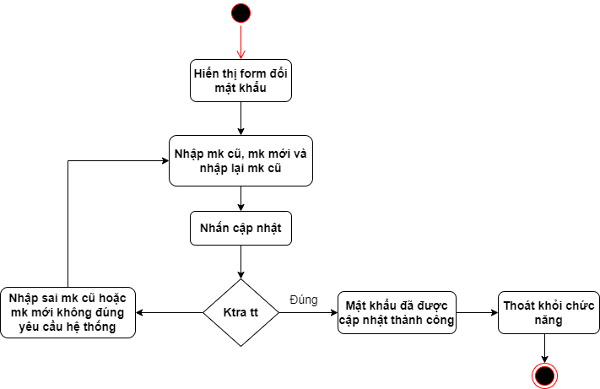

c/Biểu đồ tuần tự

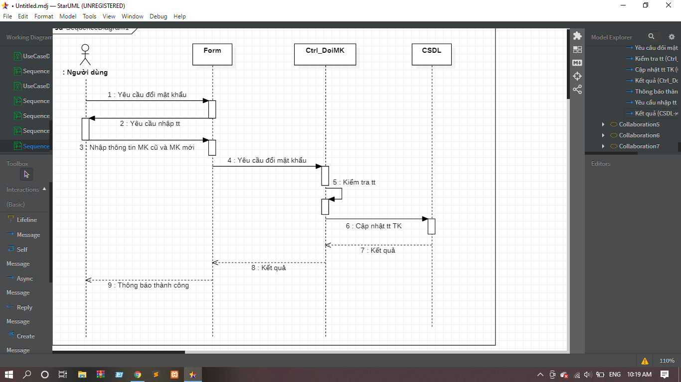

## 

#### 2/Xem thông tin cá nhân

a/Kịch bản

|  |  |
| --- | --- |
| Tên use case | Xem thông tin cá nhân |
| Mô tả | Người dùng muốn xem lại thông tin cá nhân của mình. |
| Tên actor | Tất cả người dùng: Khách hàng, Quản lý, Nhân viên |
| Điều kiện kích hoạt | Người dùng đăng nhập hệ thống |
| Đảm bảo tối thiểu | Không có |
| Đảm bảo thành công | Xem được thông tin cá nhân |
| Kích hoạt | Người dùng yêu cầu chức năng xem thông tin cá nhân. |
| Chuỗi sự kiện chính: | 1.Chọn mở form thông tin cá nhân  2.Hệ thống hiển thị lên giao diện thông tin cá nhân. |

b/Biểu đồ hoạt động

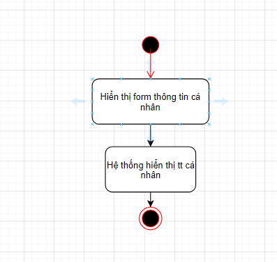

c/Biểu đồ tuần tự

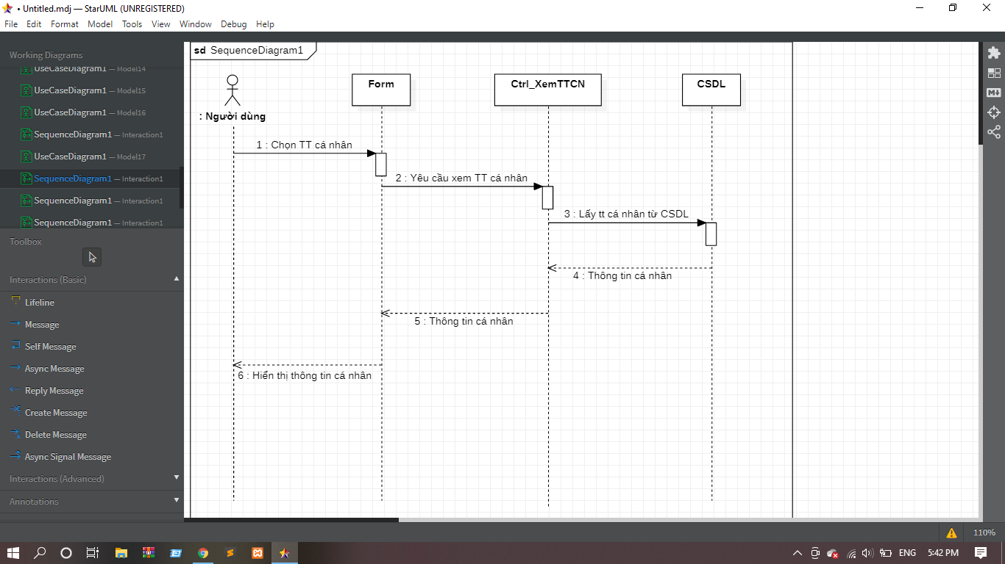

#### 3/Cập nhật thông tin cá nhân

a/ Kịch bản

|  |  |
| --- | --- |
| Tên use case | Cập nhật thông tin cá nhân |
| Mô tả | Người dùng có thể cập nhật thông tin tài khoản của mình. |
| Tên actor | Tất cả người dùng |
| Điều kiện kích hoạt | Người dùng đăng nhập hệ thống |
| Đảm bảo tối thiểu | Không có |
| Đảm bảo thành công | Cập nhật thông tin thành công |
| Kích hoạt | Khách hàng yêu cầu chức năng quản lý thông tin cá nhân |
| Chuỗi sự kiện chính: | 1.Người dùng chọn chức năng cập nhật thông tin  2.Hệ thống hiển thị trang cập nhật thông tin cá nhân  3.Người dùng nhập thông tin cần cập nhật và điền đầy đủ các thông tin ở các ô bắt buộc(*)  4.Nhấn nút “Lưu thông tin”  5.Hệ thống kiểm tra nếu thông tin nhập chính xác thì cập nhật thông tin mới và lưu thông tin vào cơ sở dữ liệu. Nếu sai luồng ngoại lệ A1 được thực hiện.  6.Hệ thống thông báo cập nhật thông tin thành công  7.Kết thúc |
| Luồng ngoại lệ: | Luồng ngoại lệ A1: Thông tin chưa đầy đủ hoặc không đúng định dạng  1.Hệ thống hiển thị thông báo lỗi và yêu cầu nhập lại.  2.Quay lại bước 3. |

b/ Biểu đồ hoạt động

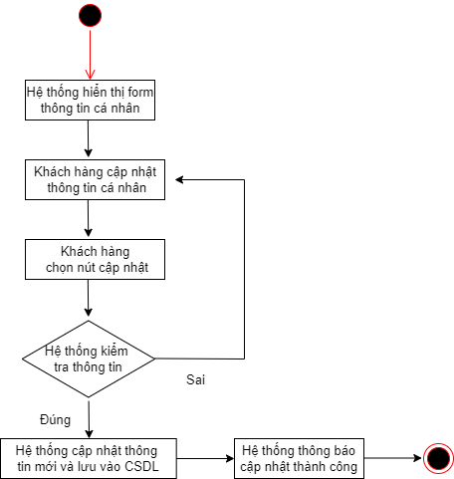

c/Biểu đồ tuần tự

#### 

### 4.2.17 Quản lý giỏ hàng

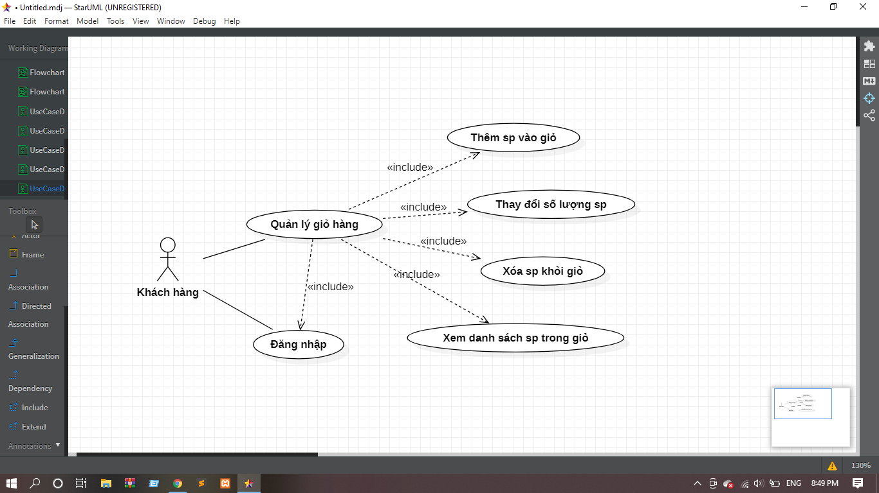

#### 1, Thêm sản phẩm vào giỏ hàng

1. Kịch bản

|  |  |
| --- | --- |
| Tên use case | Thêm sản phẩm vào giỏ hàng |
| Mô tả | Khách hàng có thể chọn thêm các sản phẩm vào trong giỏ hàng của mình để mua. |
| Tên actor | Khách hàng |
| Điều kiện kích hoạt | Người dùng đăng nhập vào hệ thống |
| Đảm bảo tối thiểu | Trong giỏ không có sản phẩm vừa thêm. Thông báo thêm sản phẩm vào giỏ hàng thất bại. |
| Đảm bảo thành công | Sản phẩm xuất hiện trong giỏ hàng.  Thông báo thêm sản phẩm vào giỏ thành công |
| Kích hoạt | Người dùng yêu cầu chức năng quản lý giỏ hàng |
| Chuỗi sự kiện chính: | 1.Khách hàng chọn sản phẩm cần mua  2. Hệ thống đưa khách hàng đến trang chi tiết sản phẩm .  3.Khách hàng nhấn nút “mua hàng”  4.Hệ thống hiển thị bảng chọn  3.Người dùng chọn các thông số liên quan đến sản phẩm(ví dụ:số lượng, màu sắc,...) và nhấn nút thêm vào giỏ hàng  4. Hệ thống lấy thông tin sản phẩm sau đó và kiểm tra thông tin.  5.Hệ thống hiển thị thông báo “ Đã thêm vào giỏ “ và lưu sản phẩm vào giỏ hàng .  6.Kết thúc quá trình hiển thị lại giao diện sản phẩm |
| Ngoại lệ: | -Khi sản phẩm được thêm đã tồn tại trong giỏ hàng và có cùng thông số sản phẩm:  1.Hệ thống Thông báo thêm sản phẩm vào giỏ thành công.  2.Số lượng của sản phẩm đó trong giỏ được cập nhật thêm(số lượng sản phẩm = số lượng cũ + số lượng mới).  3.Hệ thống hiển thị số lượng sản phẩm mới được cập nhật. |

b/ Biểu đồ hoạt động

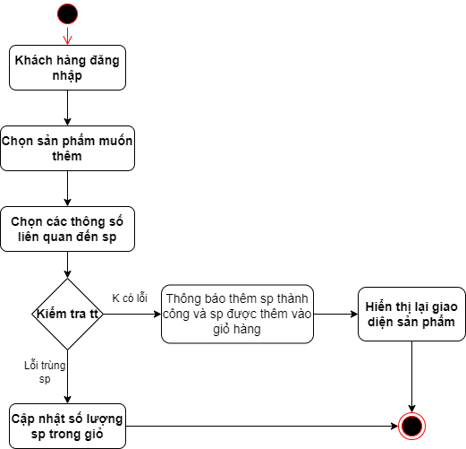

c/ Biểu đồ tuần tự

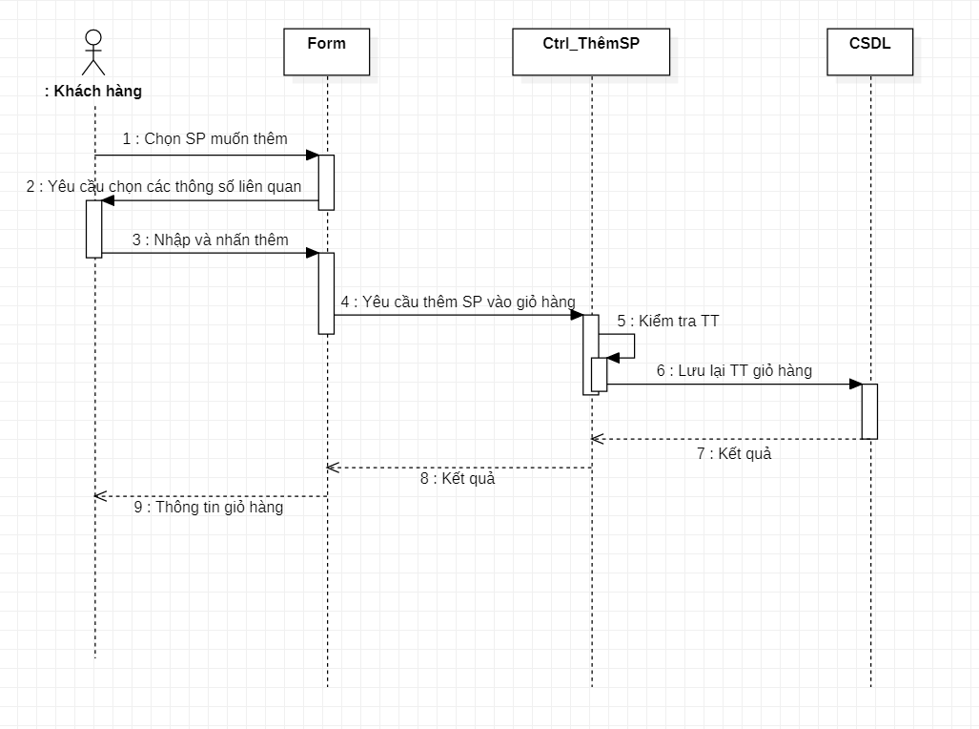

#### 2/Thay đổi số lượng sản phẩm

a/Kịch bản

|  |  |
| --- | --- |
| Tên use case | Thay đổi số lượng của 1 sản phẩm trong giỏ |
| Mô tả | Khách hàng có thể cập nhật số lượng sản phẩm của mình |
| Tên actor | Khách hàng |
| Điều kiện kích hoạt | +Người dùng đăng nhập hệ thống  +Sản phẩm muốn thay đổi số lượng có trong giỏ hàng  +Giảm số lượng của 1 sản phẩm với đk sl>=2 |
| Đảm bảo tối thiểu | số lượng sản phẩm trở lại như lúc ban đầu |
| Đảm bảo thành công | Số lượng của sản phẩm đó được tăng thêm hoặc giảm đi |
| Kích hoạt | Người dùng yêu cầu chức năng quản lý giỏ hàng |
| Chuỗi sự kiện chính: | 1.Khách hàng truy cập giỏ hàng  2.Khách hàng chọn sản phẩm muốn cập nhật số lượng trong giỏ hàng.  3.Khách hàng chọn dấu “+” bên số lượng để tăng thêm hoặc giảm đi bằng cách chọn dấu “-”  4.Hệ thống cập nhật lại số lượng sản phẩm trong giỏ hàng |

b/Biểu đồ hoạt động

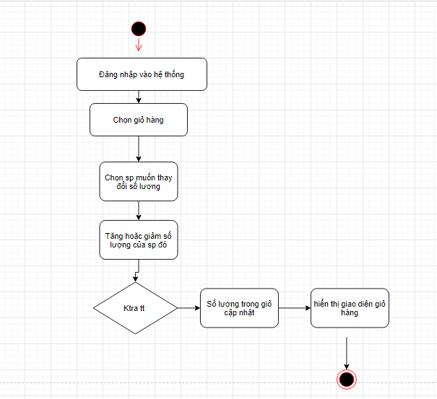

c/Biểu đồ tuần tự

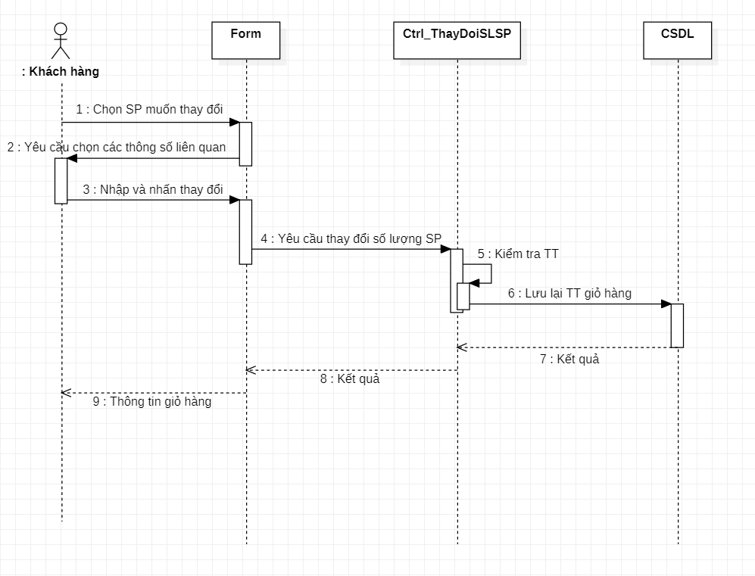

#### 

#### 3/Xóa sản phẩm khỏi giỏ

a/Kịch bản

|  |  |
| --- | --- |
| Tên use case | Xóa sản phẩm khỏi giỏ |
| Mô tả | Khách hàng có thể chọn xoá sản phẩm trong giỏ hàng của mình. |
| Tên actor | Khách hàng |
| Điều kiện kích hoạt | Khách hàng có tài khoản và đăng nhập thành công |
| Đảm bảo tối thiểu | Hệ thống loại bỏ các thông tin đã xóa và quay lại bước trước |
| Đảm bảo thành công | Sản phẩm được xóa khỏi giỏ hàng. Hệ thống thông báo xóa sản phẩm khỏi giỏ thành công |
| Kích hoạt | Người dùng yêu cầu chức năng quản lý giỏ hàng. |
| Chuỗi sự kiện chính: | 1.Khách hàng truy cập vào giỏ hàng  2.Hệ thống hiển thị các sản phẩm trong giỏ hàng  3.Khách hàng chọn sản phẩm muốn xoá và nhấn nút xóa sản phẩm  4.Hệ thống gửi xác nhận xóa hay không.  4.1 Khách hàng chọn “Không đồng ý” thì hệ thống quay lại bước 2  4.2 Khách hàng chọn “Đồng ý” thì hệ thống chuyển đến bước 5  5. Lưu vào CSDL và Hệ thống hiển thị thông báo sản phẩm đã được xóa thành công. |

b/Biểu đồ hoạt động

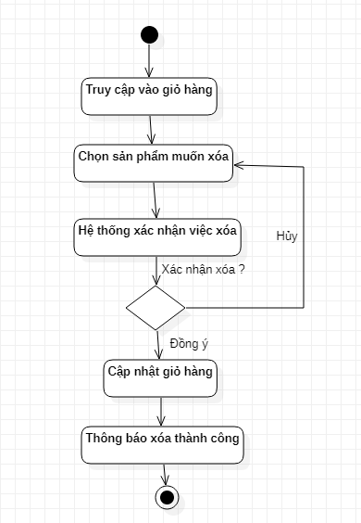

c/Biểu đồ tuần tự

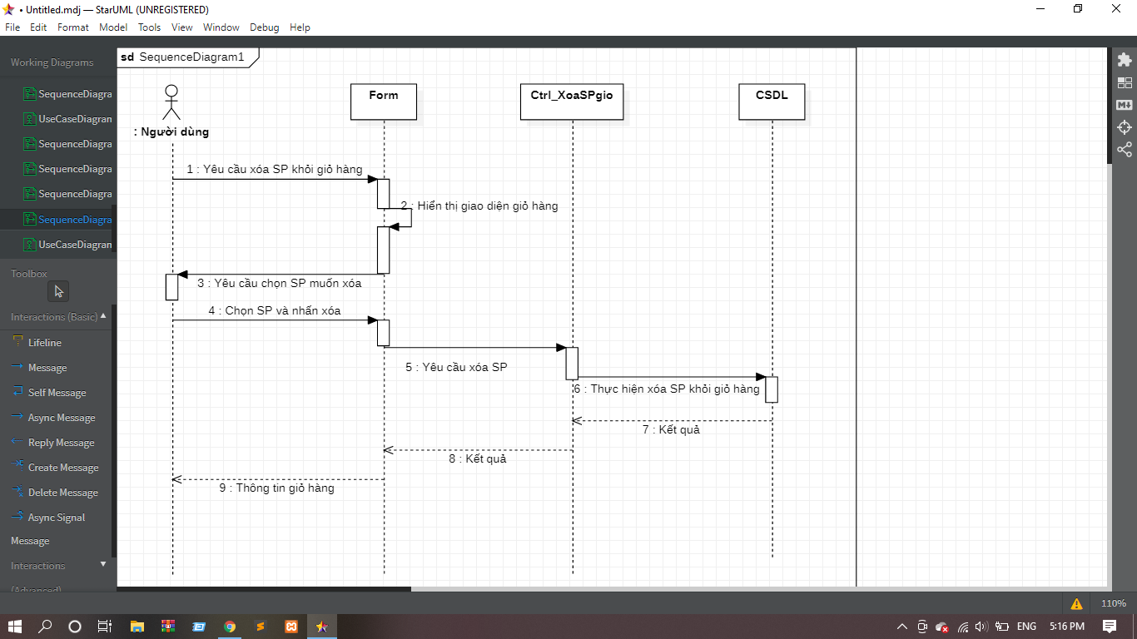

#### 4/Xem danh sách sản phẩm trong giỏ

a/Kịch bản

|  |  |
| --- | --- |
| Tên use case | Xem sản phẩm trong giỏ |
| Mô tả | Cho phép hàng hàng có thể xem sản phẩm trong giỏ hàng của mình. |
| Tên actor | Khách hàng |
| Điều kiện kích hoạt | Khách hàng đăng nhập hệ thống |
| Đảm bảo tối thiểu | Không có |
| Đảm bảo thành công | Xem được danh sách các sản phẩm trong giỏ hàng |
| Kích hoạt | Người dùng yêu cầu chức năng quản lý giỏ hàng |
| Chuỗi sự kiện chính: | 1.Người dùng đăng nhập hệ thống  2.Người dùng click icon Giỏ hàng  3.Hiển thị danh sách giỏ hàng |

b/Biểu đồ hoạt động

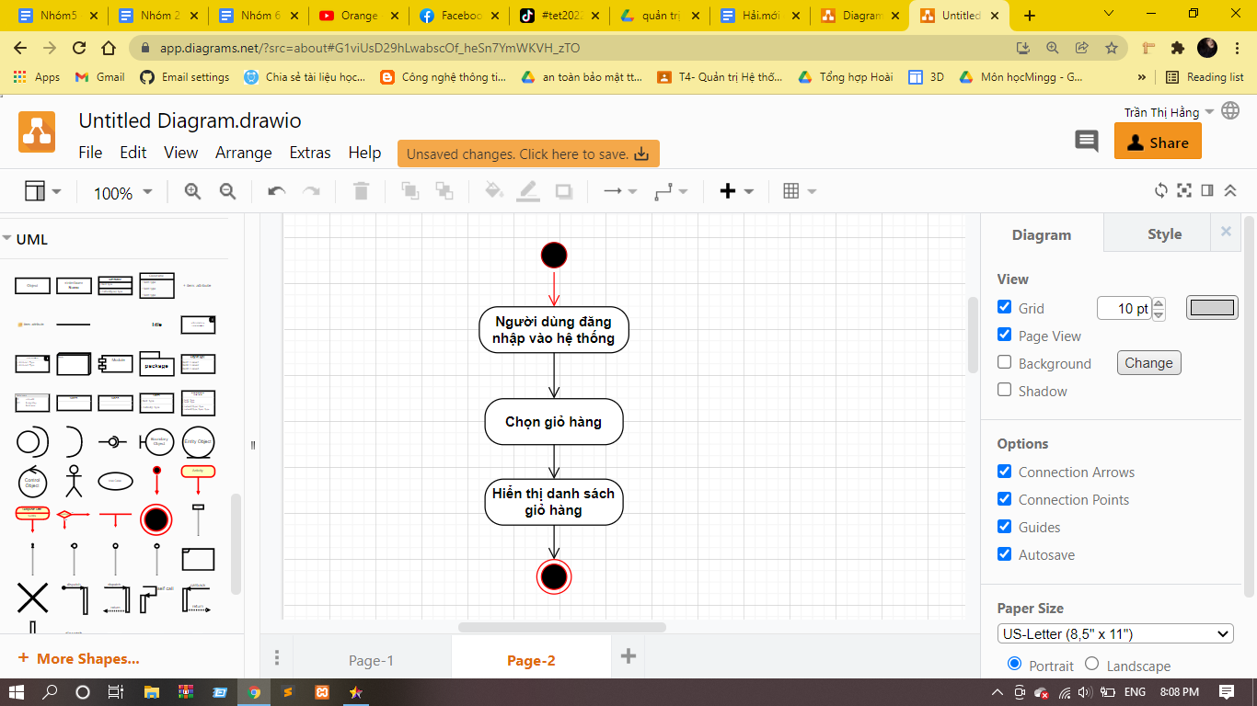

c/Biểu đồ tuần tự

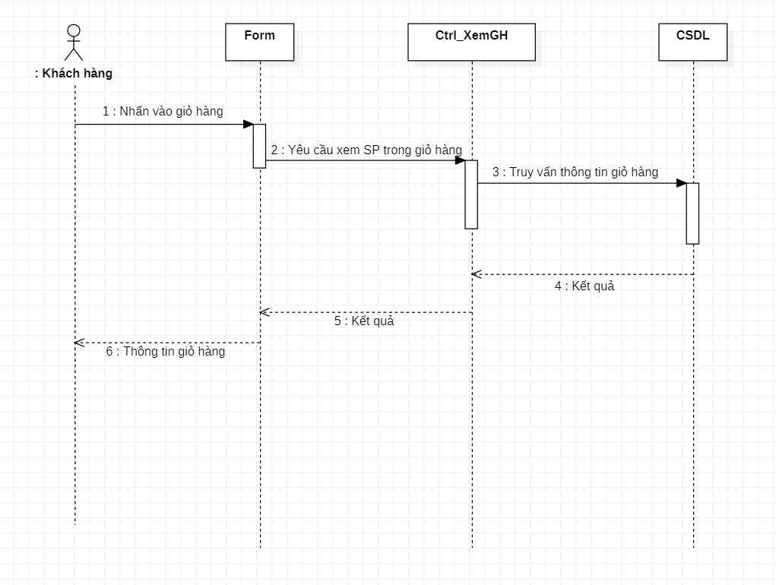

#### 

#### 

### 4.2.19 Đặt mua sản phẩm

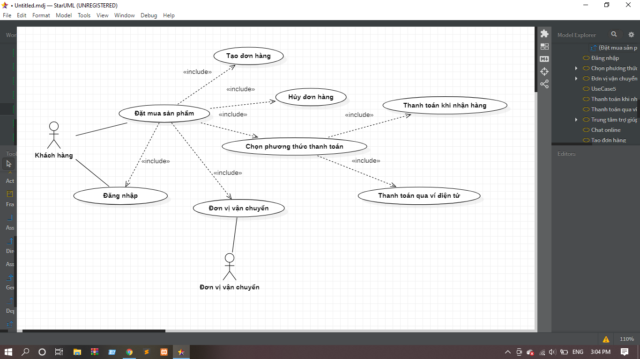

#### 1/Tạo đơn hàng

a/Kịch bản

|  |  |
| --- | --- |
| Tên usecase | Tạo đơn hàng |
| Mô tả | Cho phép khách hàng tạo đơn hàng |
| Tác nhân chính | Khách hàng |
| Người chịu trách nhiệm | Khách hàng |
| Điều kiện kích hoạt | Khách hàng đăng nhập vào hệ thống hoặc không. |
| Đảm bảo tối thiểu | Hệ thống loại bỏ các thông tin đơn hàng cũ và quay lui lại bước trước |
| Đảm bảo thành công | Thông tin đơn hàng mới được bổ sung vào CSDL |
| Kích hoạt | Khách hàng chọn chức năng “Mua hàng” trong trang chi tiết của sản phẩm |
| Chuỗi sự kiện chính | 1.Hệ thống hiển thị thông tin chi tiết một sản phẩm  2.Khách hàng nhấn “Mua hàng”  3.Sản phẩm hiển thị vào giỏ hàng.  4.Khách hàng xác nhận các thông tin sản phẩm, số lượng và nhấn “đặt hàng”.  5.Hệ thống truy cập CSDL kiểm tra số lượng .  6.Số lượng đơn hàng đáp ứng được yêu cầu của khách hàng thì hệ thống chuyển sang trang đặt hàng.  7.Khách hàng nhập đầy đủ thông tin giao hàng, chọn phương thức vận chuyển, mã giảm giá, phương thức thanh toán.  8.Hệ thống hiển thị tổng tiền cần thanh toán của đơn hàng  9.Khách hàng nhấn nút “Đặt hàng”.  10.Hệ thống hiển thị trạng thái đơn hàng thành công |
| Ngoại lệ | -Số lượng đơn hàng không đáp ứng được yêu cầu của khách hàng  1. Hệ thống thông báo với khách hàng khoảng thời gian cụ thể giao hàng chậm.  -Kiểm tra khách hàng đã đăng ký hoặc đăng nhập chưa.  1.Nếu chưa thì thông báo khách hàng yêu cầu đăng ký hoặc đăng nhập.  2. Nếu rồi thì yêu cầu khách hàng nhập thông tin địa chỉ giao hàng.  -Phương thức thanh toán  1.Nếu chọn thanh toán khi giao hàng thì sau khi hoàn tất nhập các thông tin được yêu cầu khách hàng nhấn “Đặt hàng”  2.Nếu chọn thanh toán qua ví điện tử thì chuyển sang trang thanh toán |

b/Biểu đồ hoạt động

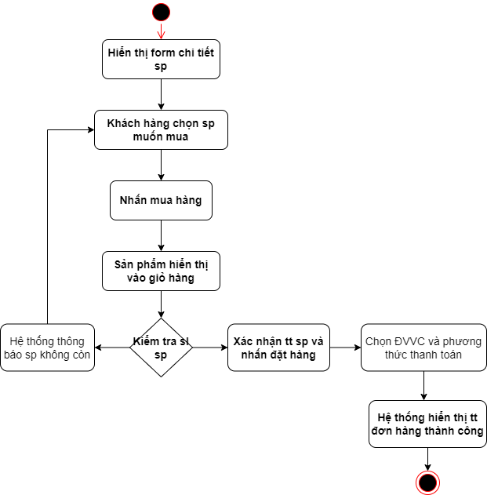

c/Biểu đồ tuần tự

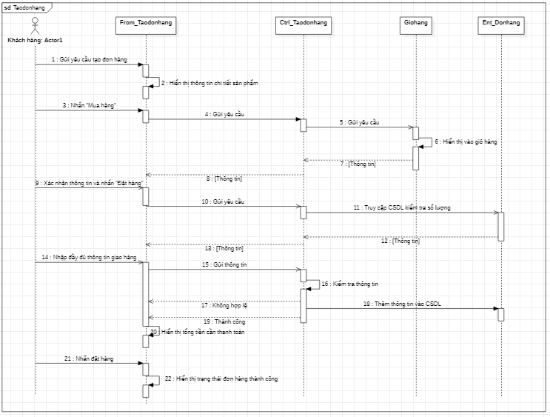

#### 2/Hủy đơn hàng

a/Kịch bản

|  |  |
| --- | --- |
| Tên usecase | Hủy đơn hàng |
| Mô tả | Cho phép khách hàng hủy đơn đặt hàng. |
| Tác nhân chính | Khách hàng |
| Người chịu trách nhiệm | Khách hàng |
| Điều kiện kích hoạt | Khách hàng đã đăng nhập thành công |
| Đảm bảo tối thiểu | Khách hàng đã tạo đơn hàng thành công. |
| Đảm bảo thành công | Thông tin về đơn hàng đã xóa được loại bỏ khỏi CSDL |
| Kích hoạt | Khách hàng chọn chức năng hủy đơn hàng |
| Chuỗi sự kiện chính | 1.Hệ thống hiển thị form đơn đặt hàng  2.Khách hàng chọn chức năng “Hủy đơn hàng”.  3.Hệ thống xóa thông tin đơn hàng ra khỏi CSDL.  4.Hệ thống thông báo khách hàng đã xóa thành công.  5.Khách hàng thoát khỏi chức năng xóa đơn hàng. |
| Ngoại lệ | -Hệ thống kiểm tra tình trạng đơn hàng:  1.Đơn hàng đang chờ xác nhận hoặc ở trạng thái đang chuẩn bị đơn hàng, hệ thống thông báo khách hàng yêu cầu hỏi về lý do hủy đơn hàng, khách hàng nhập lý do và được gửi cho quản lý để xác nhận yêu cầu hủy.  2.Đơn hàng đang ở trạng thái giao hàng, hệ thống thông báo cho khách hàng không thể hủy đơn hàng. |

b/Biểu đồ hoạt động

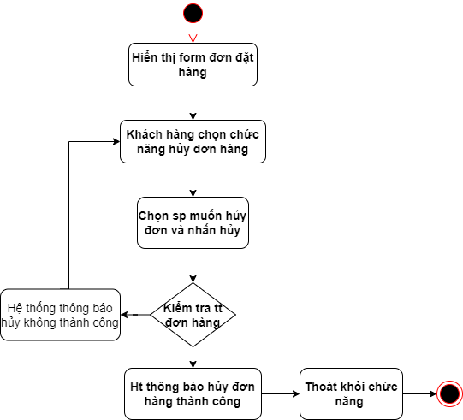

c/Biểu đồ tuần tự

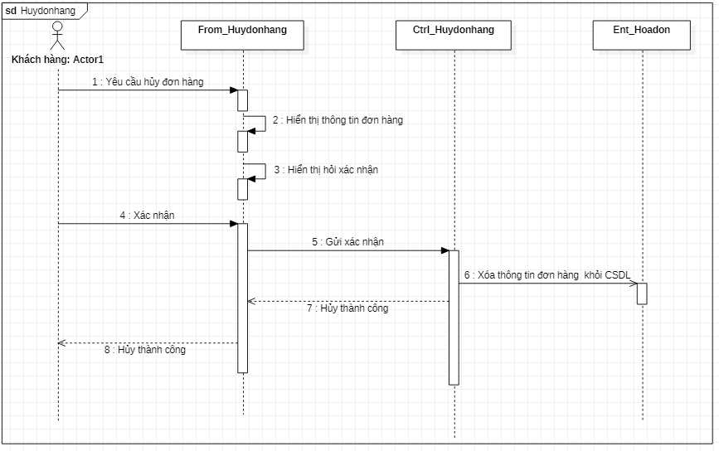

#### 3/ Chọn phương thức thanh toán

*Phương thức thanh toán khi nhận hàng

a/Kịch bản

|  |  |
| --- | --- |
| Tên use case | Phương thức thanh toán khi nhận hàng |
| Mô tả | Cho phép khách hàng chọn phương thức thanh toán khi nhận được hàng. |
| Tên actor | Khách hàng |
| Điều kiện kích hoạt | Người dùng đăng nhập hệ thống. |
| Đảm bảo tối thiểu | không có |
| Đảm bảo thành công | Khách hàng thanh toán đơn hàng thành công với phương thức thanh toán khi nhận hàng, thông tin đơn hàng vừa đặt thành công được gửi về email của người mua. |
| Kích hoạt | Người dùng yêu cầu chức năng thanh toán khi nhận hàng. |
| Chuỗi sự kiện chính: | 1.Người dùng đăng nhập hệ thống.  2.Người dùng chọn sản phẩm trong giỏ hàng và nhấn nút mua hàng.  3.Hệ thống hiển thị giao diện mua hàng  4.Người dùng điền đầy đủ thông tin bắt buộc.  5.Người dùng chọn phương thức thanh toán khi nhận hàng.  6.Người dùng click chọn Đặt hàng  7.Hệ thống kiểm tra thông tin bắt buộc. Nếu hợp lệ thì chuyển sang bước 9, ngược lại chuyển sang bước 8.  8.Hệ thống yêu cầu nhập lại thông tin bắt buộc quay về bước 4.  9.Hệ thống cập nhật csdl và thông báo đặt hàng thành công. |

b/Biểu đồ hoạt động.

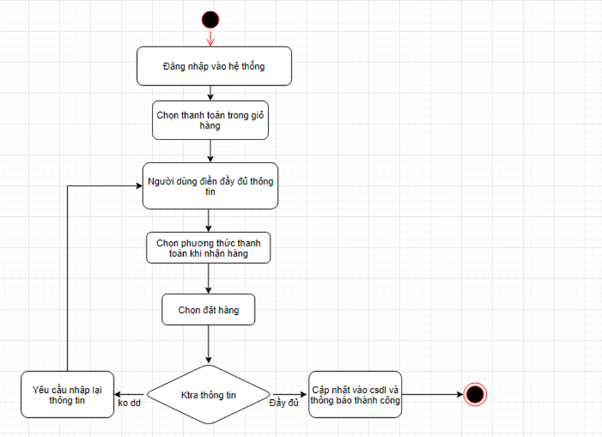

c/Biểu đồ tuần tự

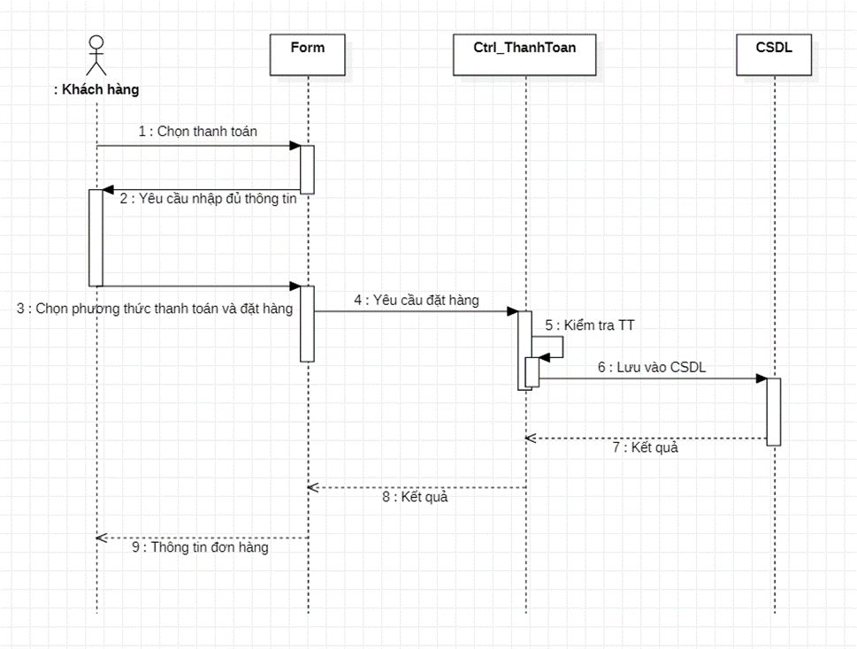

*Phương thức thanh toán qua ví điện tử

a/Kịch bản

|  |  |
| --- | --- |
| Tên use case | Phương thức thanh toán qua ví điện tử. |
| Mô tả | Cho phép khách hàng chọn phương thức thanh toán điện tử. |
| Tên actor | Khách hàng. |
| Điều kiện kích hoạt | +Người dùng đăng nhập hệ thống.  +Thẻ ngân hàng của người dùng và hệ thống phải cùng liên kết với ví điện tử uy tín(cụ thể là airpay). |
| Đảm bảo tối thiểu | Không có |
| Đảm bảo thành công | Khách hàng thanh toán đơn hàng thành công với phương thức thanh toán qua ví điện tử, thông tin đơn hàng vừa đặt thành công được gửi về email của người mua. |
| Kích hoạt | Người dùng yêu cầu chức năng thanh toán qua ví điện tử. |
| Chuỗi sự kiện chính: | 1.Người dùng đăng nhập hệ thống.  2.Người dùng chọn sản phẩm trong giỏ hàng và nhấn nút mua hàng.  3.Hệ thống hiển thị giao diện mua hàng  4.Người dùng điền đầy đủ thông tin bắt buộc.  5.Người dùng chọn phương thức thanh toán qua ví điện tử.  6.Người dùng chọn ngân hàng muốn thanh toán.  7.Người dùng click chọn Đồng ý  8.Hệ thống kiểm tra số dư trong ví. Nếu hợp lệ thì chuyển sang bước 10, ngược lại chuyển sang bước 9.  9.Hệ thống thông báo số dư không đủ để thanh toán. Quay lại bước 5.  10.Hệ thống gửi thông tin đơn hàng và chuyển đến trang của ví điện tử.  11. Ví điện tử xử lý thanh toán cho người dùng .  12.Hệ thống nhận thông báo từ phía ví điện tử.  13.Hệ thống kiểm tra kết quả thông báo. Nếu thành công thì chuyển đến bước 15, ngược lại chuyển đến bước 14.  14.Hệ thống thông báo thanh toán thất bại.  15.Hệ thống cập nhật csdl và thông báo đặt hàng thành công. |
| Ngoại lệ: | -Hệ thống thông báo số dư trong ví không đủ:  1.Nạp thêm tiền vào ví điện tử  2.Quay lại bước 5 |

b/Biểu đồ hoạt động

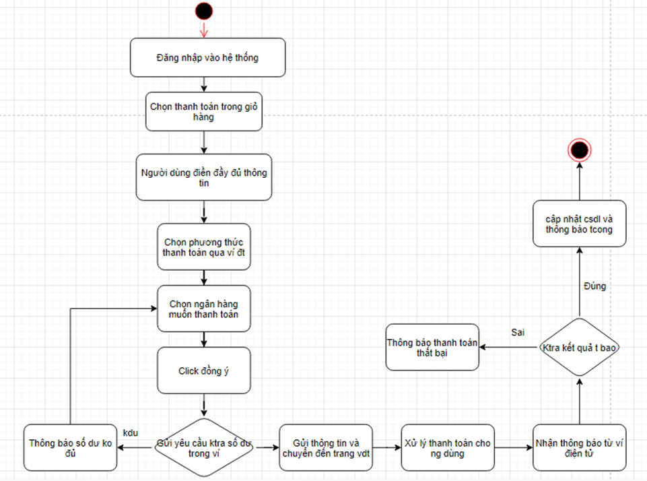

c/Biểu đồ tuần tự

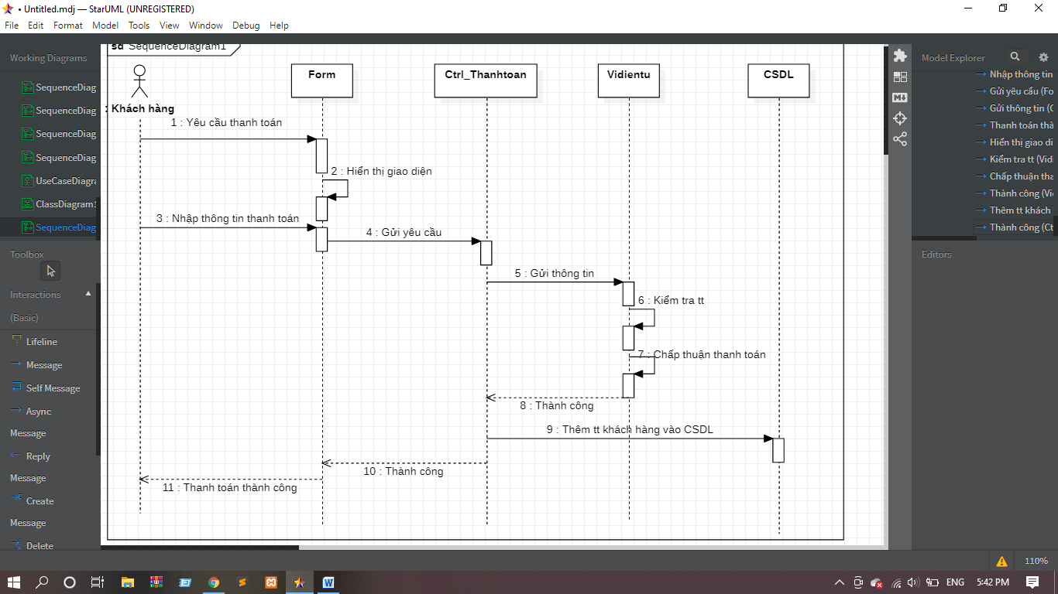

#### 4/Chọn đơn vị vận chuyển

a/Kịch bản

|  |  |
| --- | --- |
| Tên use case | Chọn đơn vị vận chuyển |
| Mô tả | Cho phép khách hàng đặt hàng chọn đơn vị vận chuyển giao hàng. |
| Tên actor | Khách hàng |
| Điều kiện kích hoạt | Người dùng đăng nhập hệ thống.  Trong giỏ hàng có sản phẩm để thanh toán |
| Đảm bảo tối thiểu | không có |
| Đảm bảo thành công | Chọn đơn vị vận chuyển khi giao hàng thành công |
| Kích hoạt | Người dùng yêu cầu chức năng chọn đơn vị vận chuyển để giao hàng khi thanh toán |
| Chuỗi sự kiện chính: | 1.Người dùng đăng nhập hệ thống  2.Người dùng chọn sản phẩm trong giỏ hàng và nhấn nút mua hàng.  3.Hệ thống hiển thị giao diện mua hàng  3.Người dùng điền đầy đủ thông tin đơn hàng bắt buộc.  4.Người dùng chọn mục đơn vị vận chuyển.  5.Hệ thống hiển thị danh sách đơn vị vận chuyển.  6.Người dùng chọn 1 trong các đơn vị vận chuyển có trong danh sách.  7.Hệ thống cập nhật phí vận chuyển.  8.Kết thúc. |

b/Biểu đồ hoạt động

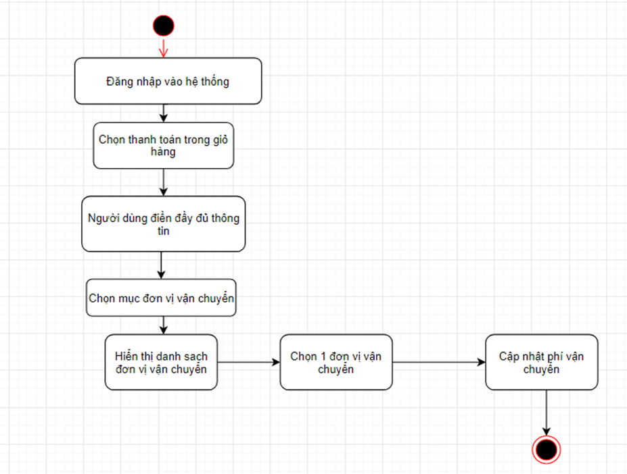

c/Biểu đồ tuần tự

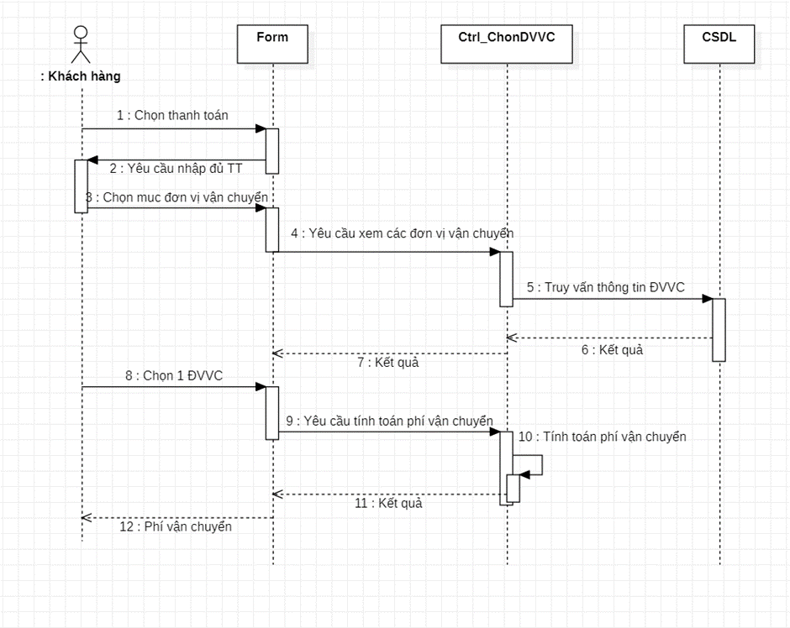

### 4.2.20 Trung tâm trợ giúp

#### 

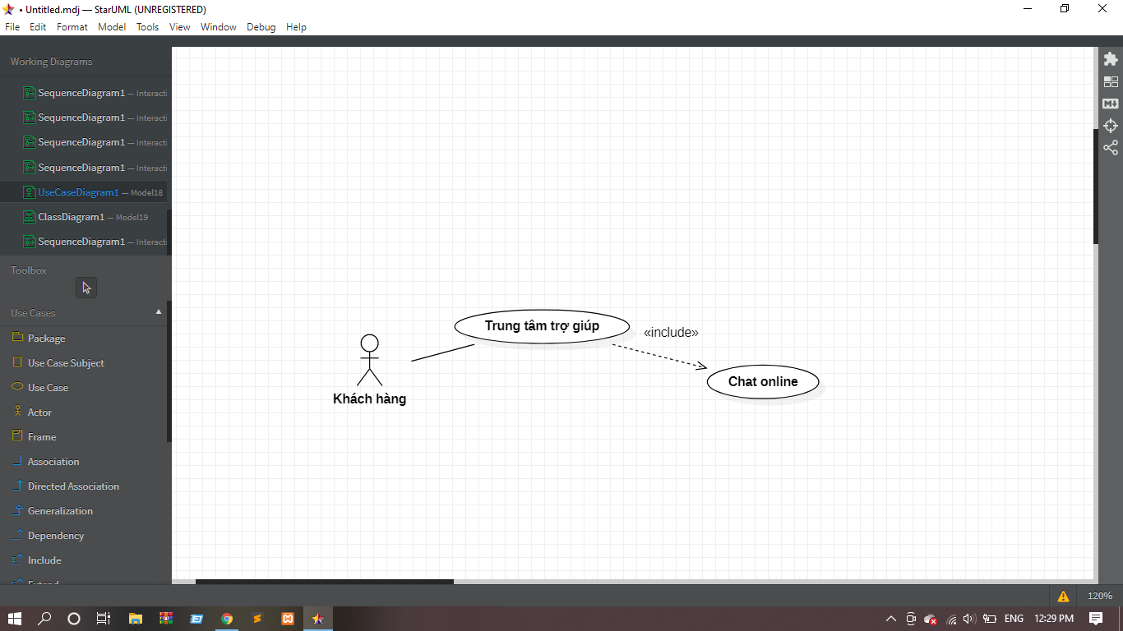

1/Chức năng Chat online tư vấn

a/Kịch bản:

|  |  |
| --- | --- |
| Tên use case | Chức năng chat online tư vấn hỗ trợ |
| Mô tả | Khách hàng muốn được tư vấn trực tiếp, giải quyết tất cả các thắc mắc liên quan đến sản phẩm, đơn hàng... |
| Tên actor | Khách hàng |
| Điều kiện kích hoạt | Khách hàng đăng nhập vào hệ thống |
| Đảm bảo tối thiểu | Không có |
| Đảm bảo thành công | Câu hỏi, nội dung tư vấn được chuyển tới nhân viên CSKH của cửa hàng. |
| Kích hoạt | Khách hàng yêu cầu chức năng trung tâm trợ giúp |
| Chuỗi sự kiện chính: | 1.Chọn biểu tượng Chat trên website  2.Nhập thông tin câu hỏi hoặc nội dung cần tư vấn  3.Nhấn “Gửi”  4.Hệ thống tiếp nhận và sẽ trả lời ngay  5.Kết thúc. |

b/Biểu đồ hoạt động:

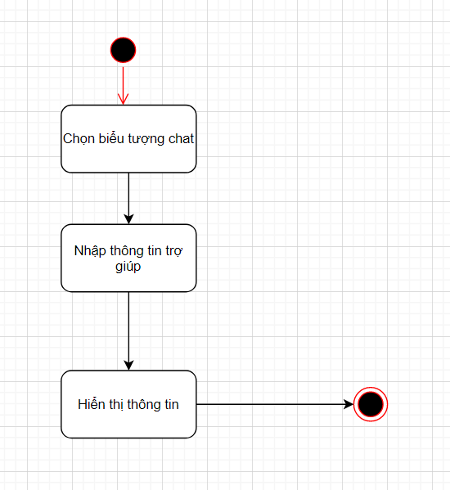

c/Biểu đồ tuần tự:

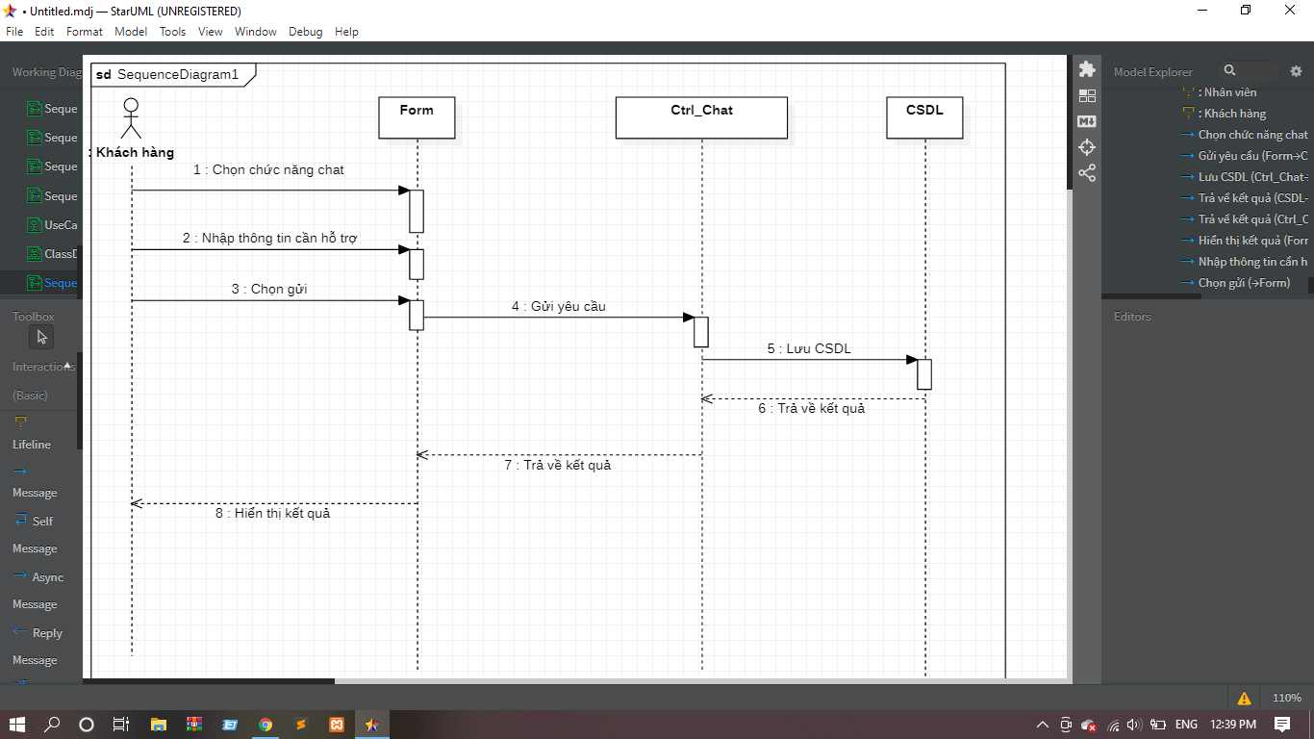

### 

## 

## 

## 

## 

## 4.3 Biểu đồ lớp

### 4.3.1 Các lớp trong hệ thống:

a/ Các tác nhân:

* Khách hàng
* Nhân viên
* Quản lý
* Nhà cung cấp
* Đơn vị vận chuyển

b/ Lớp thực thể:

|  |  |
| --- | --- |
| Tên lớp | Ý nghĩa |
| SANPHAM | Lưu thông tin của sản phẩm |
| KHUYENMAI | Lưu thông tin của sản phẩm khuyến mãi |
| KHACHHANG | Lưu thông tin của khách hàng |
| GIOHANG | Lưu thông tin về giỏ hàng |
| CHITIETGIOHANG | Lưu thông tin chi tiết về giỏ hàng |
| NHACUNGCAP | Lưu thông tin về nhà cung cấp hàng |
| DONHANG | Lưu thông tin của đơn hàng khách hàng |
| CHITIETDONHANG | Lưu thông tin chi tiết về đơn hàng |
| DONHANGNHAP | Lưu thông tin về đơn nhập hàng của cửa hàng |
| CHITIETDONHANGNHAP | Lưu thông tin chi tiết về đơn hàng nhập |
| NHANVIEN | Lưu thông tin nhân viên |
| LUONG | Lưu thông tin về lương của nhân viên |
| TAIKHOAN | Lưu thông tin về tài khoản của nhân viên, khách hàng |
| PHUONGTHUCTHANHTOAN | Lưu thông tin về phương thức thanh toán |
| DONVIVANCHUYEN | Lưu thông tin về đơn vị vận chuyển |

c/ Lớp biên:

* Thực hiện vai trò nhận yêu cầu trực tiếp từ các tác nhân và chuyển các yêu cầu đó cho các lớp bên trong hệ thống đồng thời trả thông tin phản hồi cho tác nhân
* Hệ thống gồm có:
* Form QuanLyKhachHang
* Form QuanLyNhanVien
* Form QuanLyNCC
* Form QuanLyGioHang
* Form QuanLyDonhangnhap
* Form QuanLySanPham
* Form QuanlyDonViVanChuyen
* Form DangKy
* Form DangNhap
* Form Timkiem
* Form ThongKe
* Form Khuyenmai

# d/Lớp điều khiển

* Thực hiện các chức năng điều khiển hoạt động của hệ thống tương ứng với các chức năng cụ thể nào đó của một nhóm các lớp biên hoặc nhóm các lớp thực thể.
* Hệ thống gồm có:
* Ctrl Quanlynhanvien
* Ctrl Taikhoan
* Ctrl Quanlynhacungcap
* Ctrl Quanlysanpham
* Ctrl Quanlysanphamkhuyenmai
* Ctrl Quanlykhachhang
* Ctrl Quanlygiohang
* Ctrl Dangky
* Ctrl Dangnhap
* Ctrl Dangxuat
* Ctrl Doimatkhau

### 4.3.2 Mô tả chi tiết các lớp

4.3.2.1/ Lớp nhân viên

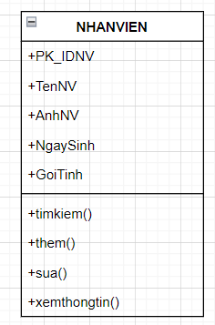

|  |  |  |  |  |
| --- | --- | --- | --- | --- |
| STT | Tên thuộc tính | Kiểu dữ liệu | Ràng buộc | Ý nghĩa |
| 1 | PK_IDNV | int | Khóa chính | Mã ID nhân viên |
| 2 | TenNV | nvarchar |  | Tên nhân viên |
| 3 | AnhNV | varbinary |  | Ảnh nhân viên |
| 4 | NgaySinh | date |  | Ngày sinh |
| 5 | GioiTinh | nvarchar |  | Giới tính |

4.3.2.2/ Lớp khách hàng

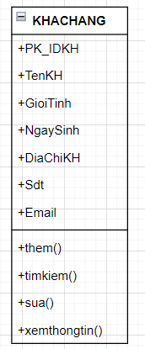

|  |  |  |  |  |
| --- | --- | --- | --- | --- |
| STT | Tên thuộc tính | Kiểu dữ liệu | Ràng buộc | Ý nghĩa |
| 1 | PK_IDKH | int | Khóa chính | Mã ID khách hàng |
| 2 | TenKH | nvarchar |  | Tên khách hàng |
| 3 | GioiTinh | nvarchar |  | Giới tính |
| 4 | NgaySinh | date |  | Ngày sinh |
| 5 | DiaChiKH | nvarchar |  | Địa chỉ khách hàng |
| 6 | Sdt | int |  | Số điện thoại |
| 7 | Email | nvarchar |  | Email |

4.3.2.3/ Lớp tài khoản

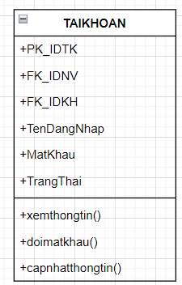

|  |  |  |  |  |
| --- | --- | --- | --- | --- |
| STT | Tên thuộc tính | Kiểu dữ liệu | Ràng buộc | Ý nghĩa |
| 1 | PK_IDTK | int | Khóa chính | Mã ID tài khoản |
| 2 | FK_IDNV | int | Khóa ngoại | Mã ID nhân viên |
| 3 | FK_IDKH | int | Khóa ngoại | Mã ID khách hàng |
| 4 | TenDangNhap | nvarchar |  | Tên đăng nhập |
| 5 | MatKhau | int |  | Mật khẩu |
| 6 | TrangThai | nvarchar |  | Trạng thái tài khoản |

4.3.2.4/ Lớp sản phẩm

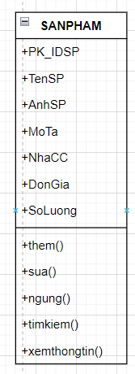

|  |  |  |  |  |
| --- | --- | --- | --- | --- |
| STT | Tên thuộc tính | Kiểu dữ liệu | Ràng buộc | Ý nghĩa |
| 1 | PK_IDSP | int | Khóa chính | Mã ID sản phẩm |
| 2 | TenSP | nvarchar |  | Tên sản phẩm |
| 3 | AnhSP | varbinary |  | Ảnh sản phẩm |
| 4 | MoTa | nvarchar |  | Mô tả |
| 5 | NhaCC | nvarchar |  | Nhà cung cấp |
| 6 | DonGia | float |  | Đơn giá |
| 7 | SoLuong | int |  | Số lượng sản phẩm |

4.3.2.5/ Lớp khuyến mãi

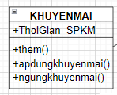

|  |  |  |  |  |
| --- | --- | --- | --- | --- |
| STT | Tên thuộc tính | Kiểu dữ liệu | Ràng buộc | Ý nghĩa |
| 1 | ThoiGian_SPKM | datetime |  | Thời gian áp dụng khuyến mãi sản phẩm |

4.3.2.6/ Lớp giỏ hàng

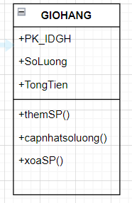

|  |  |  |  |  |
| --- | --- | --- | --- | --- |
| STT | Tên thuộc tính | Kiểu dữ liệu | Ràng buộc | Ý nghĩa |
| 1 | PK_IDGH | int | Khóa chính | Mã ID giỏ hàng |
| 2 | SoLuong | int |  | Số lượng |
| 3 | TongTien | int |  | Tổng tiền |

4.3.2.7/ Lớp chi tiết giỏ hàng

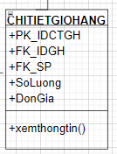

|  |  |  |  |  |
| --- | --- | --- | --- | --- |
| STT | Tên thuộc tính | Kiểu dữ liệu | Ràng buộc | Ý nghĩa |
| 1 | PK_IDCTGH | int | Khóa chính | Mã ID chi tiết giỏ hàng |
| 2 | FK_IDGH | int | Khóa ngoại | Mã ID giỏ hàng |
| 3 | FK_IDSP | int | Khóa ngoại | Mã ID sản phẩm |
| 4 | SoLuong | int |  | Số lượng sản phẩm |
| 5 | DonGia | float |  | Giá 1 sản phẩm |

4.3.2.8/ Lớp nhà cung cấp

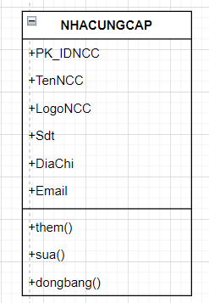

|  |  |  |  |  |
| --- | --- | --- | --- | --- |
| STT | Tên thuộc tính | Kiểu dữ liệu | Ràng buộc | Ý nghĩa |
| 1 | PK_IDNCC | int | Khóa chính | Mã ID nhà cung cấp |
| 2 | TenNCC | nvarchar |  | Tên nhà cung cấp |
| 3 | LogoNCC | varbinary |  | Logo nhà cung cấp |
| 4 | Sdt | int |  | Số điện thoại |
| 5 | DiaChi | nvarchar |  | Địa chỉ |
| 6 | Email | nvarchar |  | Email |

4.3.2.9/ Lớp đơn vị vận chuyển

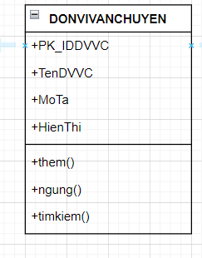

|  |  |  |  |  |
| --- | --- | --- | --- | --- |
| STT | Tên thuộc tính | Kiểu dữ liệu | Ràng buộc | Ý nghĩa |
| 1 | PK_IDDVVC | int | Khóa chính | Mã ID đơn vị vận chuyển |
| 2 | TenDVVC | nvarchar |  | Tên đơn vị vận chuyển |
| 3 | MoTa | nvarchar |  | Mô tả |
| 4 | HienThi | nvarchar |  | Hiển thị |

4.3.2.10/ Lớp phương thức thanh toán

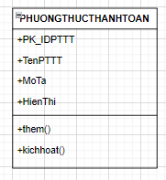

|  |  |  |  |  |
| --- | --- | --- | --- | --- |
| STT | Tên thuộc tính | Kiểu dữ liệu | Ràng buộc | Ý nghĩa |
| 1 | PK_IDPTTT | int | Khóa chính | Mã ID phương thức thanh toán |
| 2 | TenPTTT | nvarchar |  | Tên phương thức thanh toán |
| 3 | MoTa | nvarchar |  | Mô tả |
| 4 | HienThi | nvarchar |  | Hiển thị |

4.3.2.11/ Lớp đơn hàng

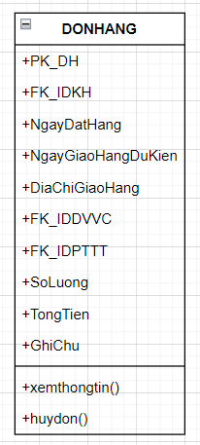

|  |  |  |  |  |
| --- | --- | --- | --- | --- |
| STT | Tên thuộc tính | Kiểu dữ liệu | Ràng buộc | Ý nghĩa |
| 1 | PK_DH | int | Khóa chính | Mã ID đơn hàng |
| 2 | FK_IDKH | int | Khóa ngoại | Mã ID khách hàng |
| 3 | NgayDatHang | datetime |  | Ngày đặt hàng |
| 4 | NgayGiaoHangDuKien | datetime |  | Ngày giao hàng dự kiến |
| 5 | DiaChiGiaoHang | nvarchar |  | Địa chỉ giao hàng |
| 6 | FK_IDDVVC | int | Khóa ngoại | Mã ID phương thức thanh toán |
| 7 | FK_IDPTTT | int | Khóa ngoại | Mã ID đơn vị vận chuyển |
| 8 | SoLuong | int |  | số lượng sản phẩm mua |
| 9 | TongTien | float |  | Tổng tiền |
| 10 | GhiChu | nvarchar |  | Ghi chú |

4.3.2.12/ Lớp chi tiết đơn hàng

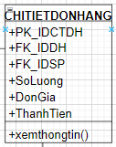

|  |  |  |  |  |
| --- | --- | --- | --- | --- |
| STT | Tên thuộc tính | Kiểu dữ liệu | Ràng buộc | Ý nghĩa |
| 1 | PK_IDCTDH | int | Khóa chính | Mã ID chi tiết đơn hàng |
| 2 | FK_IDDH | int | Khóa ngoại | Mã ID đơn hàng |
| 3 | FK_IDSP | int | Khóa ngoại | Mã ID sản phẩm |
| 4 | SoLuong | int |  | Số lượng mua |
| 5 | DonGia | float |  | Giá 1 sản phẩm |
| 6 | ThanhTien | float |  | Tổng giá của sản phẩm |

4.3.2.13/ Lớp đơn hàng nhập

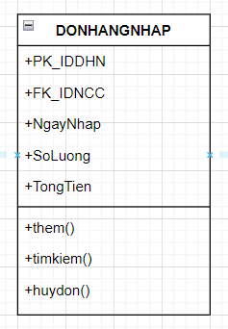

|  |  |  |  |  |
| --- | --- | --- | --- | --- |
| STT | Tên thuộc tính | Kiểu dữ liệu | Ràng buộc | Ý nghĩa |
| 1 | PK_IDDHN | int | Khóa chính | Mã ID của đơn hàng nhập |
| 2 | FK_IDNCC | int | Khóa ngoại | Mã ID nhà cung cấp sản phẩm |
| 3 | NgayNhap | datetime |  | Ngày nhập hàng |
| 4 | SoLuong | int |  | Số lượng sản phẩm nhập |
| 5 | TongTien | float |  | Tổng tiền nhập |

4.3.2.14/ Lớp chi tiết đơn hàng nhập

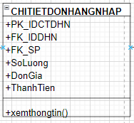

|  |  |  |  |  |
| --- | --- | --- | --- | --- |
| STT | Tên thuộc tính | Kiểu dữ liệu | Ràng buộc | Ý nghĩa |
| 1 | PK_IDCTDHN | int | Khóa chính | Mã ID chi tiết đơn hàng nhập |
| 2 | FK_IDDHN | int | Khóa ngoại | Mã ID đơn hàng nhập |
| 3 | FK_IDSP | int | Khóa ngoại | Mã ID sản phẩm |
| 4 | SoLuong | int |  | Số lượng mua |
| 5 | DonGia | float |  | Giá 1 sản phẩm |
| 6 | ThanhTien | float |  | Tổng giá của sản phẩm |

4.3.2.15/ Lớp lương

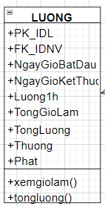

|  |  |  |  |  |
| --- | --- | --- | --- | --- |
| STT | Tên thuộc tính | Kiểu dữ liệu | Ràng buộc | Ý nghĩa |
| 1 | PK_IDL | int | Khóa chính | Mã số |
| 2 | FK_IDNV | int | Khóa ngoại | Mã nhân viên |
| 2 | NgayGioBatDau | datetime |  | Ngày giờ bắt đầu login vào tài khoản |
| 3 | NgayGioKetThuc | datetime |  | Ngày giờ logout khỏi tài khoản |
| 4 | Luong1h | int |  | Lương tính theo 1 giờ |
| 5 | TongGioLam | int |  | Tổng số giờ làm |
| 6 | TongLuong | int |  | Tổng lương nhận được |
| 7 | Thuong | int |  | Thưởng |
| 8 | Phat | int |  | Phạt |

### 4.3.4 Mối quan hệ giữa các lớp

### 4.3.4.1/ Mối quan hệ giữa sản phẩm với giỏ hàng: liên kết Nhiều - Nhiều

Mô tả: Mỗi sản phẩm thuộc nhiều giỏ hàng. Mỗi giỏ hàng có nhiều sản phẩm. Từ đó sinh ra bảng chi tiết giỏ hàng. Mỗi chi tiết giỏ hàng thể hiện một sản phẩm của một giỏ hàng. Mỗi giỏ hàng hay sản phẩm thì có nhiều chi tiết giỏ hàng.

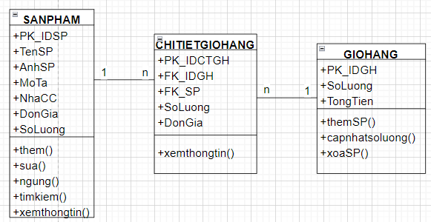

4.3.4.2/ Mối quan hệ giữa sản phẩm với đơn hàng nhập: liên kết Nhiều - Nhiều

Mô tả: Mỗi sản phẩm thuộc nhiều đơn hàng nhập. Mỗi đơn hàng nhập có nhiều sản phẩm. Từ đó sinh ra bảng chi tiết đơn hàng nhập. Mỗi chi tiết đơn hàng nhập thể hiện một sản phẩm của một đơn hàng nhập. Mỗi đơn hàng nhập hay sản phẩm thì có nhiều chi tiết đơn hàng.

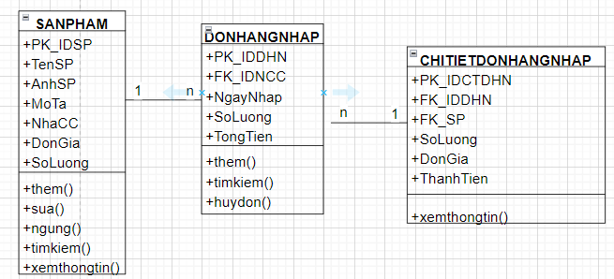

4.3.4.3/ Mối quan hệ giữa sản phẩm với đơn hàng: liên kết Nhiều - Nhiều

Mô tả: Mỗi sản phẩm thuộc nhiều đơn hàng. Mỗi đơn hàng có nhiều sản phẩm. Từ đó sinh ra bảng chi tiết đơn hàng. Mỗi chi tiết đơn hàng thể hiện một sản phẩm của một đơn hàng. Mỗi đơn hàng hay sản phẩm thì có nhiều chi tiết đơn hàng.

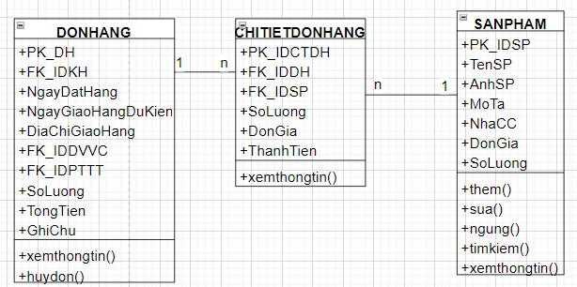

4.3.4.4/ Mối quan hệ giữa đơn hàng nhập với nhà cung cấp: liên kết Một - Nhiều

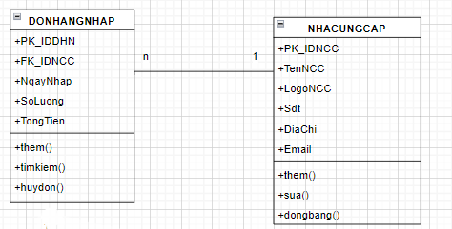

4.3.4.5/ Mối quan hệ giữa đơn hàng và đơn vị vận chuyển: liên kết Một - Nhiều

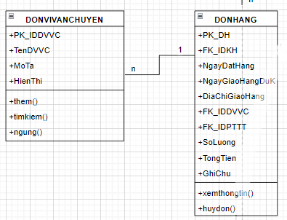

4.3.4.6/ Mối quan hệ giữa đơn hàng và phương thức thanh toán: liên kết Một - Nhiều

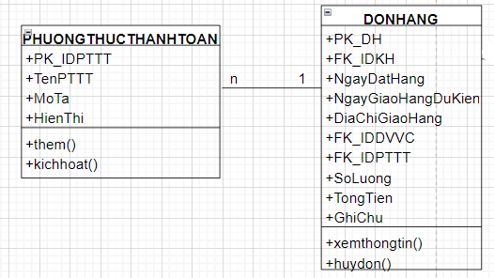

4.3.4.7/ Mối quan hệ giữa đơn hàng và khách hàng: liên kết Một - Nhiều

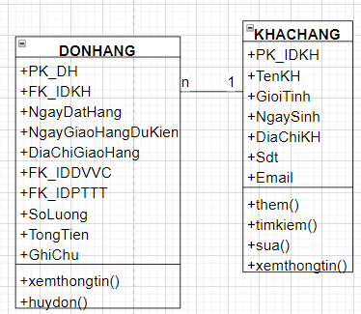

4.3.4.8/ Mối quan hệ khách hàng và giỏ hàng: liên kết Một - Một

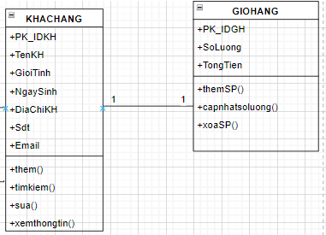

4.3.4.9/ Mối quan hệ giữa tài khoản và khách hàng : liên kết Một- Một

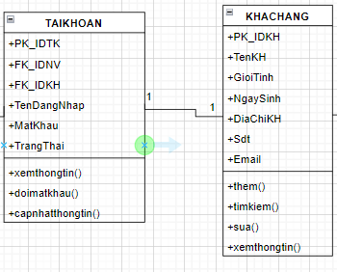

4.3.4.10/ Mối quan hệ giữa tài khoản và nhân viên: liên kết Một - Một

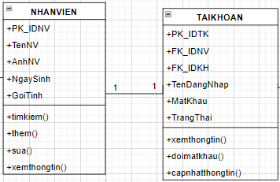

4.3.4.11/ Mối quan hệ giữa nhân viên và lương: quan hệ phụ thuộc 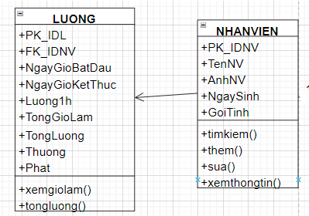

### 4.3.2 Biểu đồ lớp tổng quát

# 

# 

# Chương 5: Thiết kế chi tiết hệ thống

## 5.1 Thiết kế kiến trúc

Sử dụng kiến trúc để xây dựng website theo mô hình MVC. Trong đó MVC là viết tắt của 3 từ Model – View – Controller.

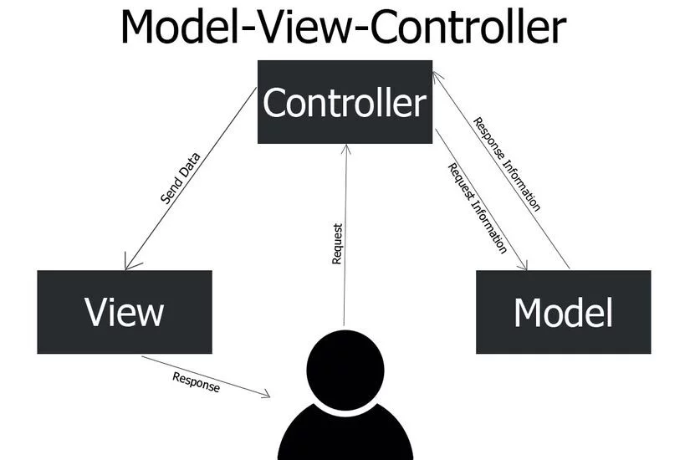

## 5.2 Thiết kế dữ liệu

## 5.3 Thiết kế giao diện

# Chương 6: Cài đặt và kiểm thử

Kết luận

luanvansieuca